(Σημείωση: Ο παρακάτω πίνακας περιεχομένων δεν αποτελεί το τελικό κείμενο, διότι εκκρεμούν ορθογραφικές και συντακτικές διορθώσεις)

ΠΙΝΑΚΑΣ ΠΕΡΙΕΧΟΜΕΝΩΝ
ΙΕ’ ΠΕΡΙΟΔΟΣ
ΠΡΟΕΔΡΕΥΟΜΕΝΗΣ ΚΟΙΝΟΒΟΥΛΕΥΤΙΚΗΣ ΔΗΜΟΚΡΑΤΙΑΣ
ΣΥΝΟΔΟΣ Β΄

ΣΥΝΕΔΡΙΑΣΗ Ι΄
Παρασκευή 18 Οκτωβρίου 2013

ΘΕΜΑΤΑ
Α. ΕΙΔΙΚΑ ΘΕΜΑΤΑ
Ανακοινώνεται ότι τη συνεδρίαση παρακολουθούν μαθητές από το 2ο Γενικό Λύκειο Αγίας Βαρβάρας Αττικής, το 2ο Δημοτικό Σχολείο Αλίμου και το 49ο Δημοτικό Σχολείο Πάτρας, σελ.
Β. ΚΟΙΝΟΒΟΥΛΕΥΤΙΚΟΣ ΕΛΕΓΧΟΣ
1. Κατάθεση αναφορών, σελ.
2. Απαντήσεις Υπουργών σε ερωτήσεις Βουλευτών, σελ.
3. Ανακοίνωση του δελτίου επικαίρων ερωτήσεων της Δευτέρας 21 Οκτωβρίου 2013, σελ.
4. Συζήτηση επικαίρων ερωτήσεων:
α) Προς τον Υπουργό Ανάπτυξης και Ανταγωνιστικότητας, σχετικά με την καθυστέρηση έκδοσης των Προεδρικών Διαταγμάτων του νέου αναπτυξιακού νόμου, σελ.
β) Προς τον Υπουργό Πολιτισμού και Αθλητισμού, σχετικά με την Κοινή Υπουργική Απόφαση σύμφωνα με την οποία οδηγούνται εκτός Δημοσίου οι διακριθέντες αθλητές δημόσιοι υπάλληλοι, σελ.
γ) Προς τον Υπουργό Εργασίας, Κοινωνικής Ασφάλισης και Πρόνοιας:
i. σχετικά με την πολιτική για την αντιμετώπιση της οικονομικής μετανάστευσης των νέων Ελλήνων σε άλλες χώρες της ΕΕ, σελ.
ii. σχετικά με την εξαίρεση των πρώην εργαζομένων στις Κλωστοϋφαντουργικές Επιχειρήσεις Πρέβεζας - Νάουσας - Πέλλας και Έβρου από το συνυπολογισμό του χρόνου Ειδικής Επιδότησης Ανεργίας στους πλασματικούς χρόνους του αρθ. 4 του Ν. 3996/2011, σελ.
iii. σχετικά με το επίδομα ανεργίας των εποχιακά εργαζομένων, σελ.
δ) Προς τον Υπουργό Υποδομών, Μεταφορών και Δικτύων, σχετικά με το κλείσιμο έξι αεροδρομίων στα Δωδεκάνησα, σελ.
Γ. ΝΟΜΟΘΕΤΙΚΗ ΕΡΓΑΣΙΑ
Κατάθεση σχεδίου νόμου: Οι Υπουργοί Διοικητικής Μεταρρύθμισης και Ηλεκτρονικής Διακυβέρνησης, Οικονομικών, Εσωτερικών, Παιδείας και Θρησκευμάτων, Υγείας, Εργασίας Κοινωνικής Ασφάλισης και Πρόνοιας, Δικαιοσύνης, Διαφάνειας και Ανθρωπίνων Δικαιωμάτων και Επικρατείας κατέθεσαν σχέδιο νόμου: "Ρυθμίσεις Υπουργείου Διοικητικής Μεταρρύθμισης και Ηλεκτρονικής Διακυβέρνησης”, σελ.
ΠΡΟΕΔΡΕΥΟΝΤΕΣ ΚΑΛΑΝΤΖΗΣ Γ. , σελ. ΚΟΛΛΙΑ – ΤΣΑΡΟΥΧΑ Μ. ,σελ.

ΟΜΙΛΗΤΕΣ
Επί των επικαίρων ερωτήσεων:
ΑΝΔΡΙΑΝΟΣ Ι. , σελ.
ΙΑΤΡΙΔΗ Τ. , σελ.
ΚΑΛΑΝΤΖΗΣ Γ. , σελ.
ΚΑΤΣΩΤΗΣ Χ. , σελ.
ΚΕΓΚΕΡΟΓΛΟΥ Β. , σελ.
ΚΩΝΣΤΑΝΤΟΠΟΥΛΟΣ Γ. , σελ.
ΜΠΑΚΟΓΙΑΝΝΗ Θ. , σελ.
ΜΠΑΡΚΑΣ Κ. , σελ.
ΣΑΚΟΡΑΦΑ Σ. , σελ.
ΧΑΤΖΗΔΑΚΗΣ Κ. , σελ.
ΧΡΥΣΟΧΟΪΔΗΣ Μ. , σελ.
ΠΡΑΚΤΙΚΑ ΒΟΥΛΗΣ
ΙΕ΄ ΠΕΡΙΟΔΟΣ
ΠΡΟΕΔΡΕΥΟΜΕΝΗΣ ΚΟΙΝΟΒΟΥΛΕΥΤΙΚΗΣ ΔΗΜΟΚΡΑΤΙΑΣ
ΣΥΝΟΔΟΣ Β΄
ΣΥΝΕΔΡΙΑΣΗ Ι΄
Παρασκευή 18 Οκτωβρίου 2013
Αθήνα, σήμερα στις 18 Οκτωβρίου 2013 ημέρα Παρασκευή και ώρα 10.08΄ συνήλθε στην Αίθουσα των συνεδριάσεων του Βουλευτηρίου η Βουλή σε ολομέλεια για να συνεδριάσει υπό την προεδρία του Β΄ Αντιπροέδρου αυτής κ. ΓΕΩΡΓΙΟΥ ΚΑΛΑΝΤΖΗ.
ΠΡΟΕΔΡΕΥΩΝ (Γεώργιος Καλαντζής): Κυρίες και κύριοι συνάδελφοι, αρχίζει η συνεδρίαση.
Παρακαλείται ο κύριος Γραμματέας να ανακοινώσει τις αναφορές προς το Σώμα.
(Ανακοινώνονται προς το Σώμα από τον κ. Απόστολο Αλεξόπουλο, Βουλευτή Β΄ Αθηνών, τα ακόλουθα:
Α.ΚΑΤΑΘΕΣΗ ΑΝΑΦΟΡΩΝ
1) Ο Βουλευτής Β΄ Αθηνών κ. ΔΗΜΗΤΡΙΟΣ ΣΤΡΑΤΟΥΛΗΣ κατέθεσε αναφορά με την οποία η Ομοσπονδία Ιδιωτικών Υπαλλήλων Ελλάδος αιτείται την επικόλληση ενσήμων κατά την περίοδο επίσχεσης εργασίας των εργαζομένων στα καταστήματα «Ράδιο Κορασίδη».
2) Οι Βουλευτές Ηρακλείου κ. ΜΑΡΙΑ ΔΙΑΚΑΚΗ και κ. ΜΙΧΑΗΛ ΚΡΙΤΣΩΤΑΚΗΣ κατέθεσαν αναφορά με την οποία η Δήμαρχος Φαιστού του Νομού Ηρακλείου αιτείται την άμεση λειτουργία του Γραφείου Εξυπηρέτησης Φορολογουμένων στις Μοίρες του Δήμου Φαιστού.
3) Ο Βουλευτής Ρεθύμνης κ. ΑΝΔΡΕΑΣ ΞΑΝΘΟΣ κατέθεσε αναφορά με την οποία ο Σύλλογος Γονέων και Κηδεμόνων του Δημοτικού Σχολείου και Νηπιαγωγείου Ζωνιανών του Δήμου Μυλοποτάμου του Νομού Ρεθύμνης επισημαίνει την επιτακτική ανάγκη κάλυψης των κενών θέσεων σε εκπαιδευτικό προσωπικό, τόσο στο Δημοτικό Σχολείο, όσο και στο Νηπιαγωγείο Ζωνιανών.
4) Η Βουλευτής Ηλείας κ. ΔΙΟΝΥΣΙΑ ΑΥΓΕΡΙΝΟΠΟΥΛΟΥ κατέθεσε αναφορά με την οποία ο κ. Παναγιώτης Ξυπολιάς εκφράζει τη διαμαρτυρία του σχετικά με τη ρύπανση της θαλάσσιας περιοχής του Επιταλίου του Νομού Ηλείας.
5) Η Βουλευτής Σερρών κ. ΑΦΡΟΔΙΤΗ ΣΤΑΜΠΟΥΛΗ κατέθεσε αναφορά με την οποία ο Αγροτικός Καπνικός Συνεταιρισμός του Νομού Σερρών «Εμμανουήλ Παπάς» αιτείται αποζημίωση από τον ΕΛΓΑ εξαιτίας της καταστροφής των τελευταίων χεριών συγκομιδής του καπνού, λόγω των κακών καιρικών συνθηκών.
6) Ο Βουλευτής Κυκλάδων κ. ΝΙΚΟΛΑΟΣ ΣΥΡΜΑΛΕΝΙΟΣ κατέθεσε αναφορά με την οποία ο Δήμαρχος Κύθνου αιτείται τη διεύρυνση των αρμοδιοτήτων του Γραφείου Εξυπηρέτησης Φορολογουμένων της ΚΕΑΣ, προκειμένου να εξυπηρετηθούν μέσω αυτού και οι φορολογούμενοι πολίτες της Κύθνου.
7) Ο Βουλευτής Λαρίσης κ. ΘΩΜΑΣ ΨΥΡΡΑΣ κατέθεσε αναφορά με την οποία ο Πρόεδρος του Συνδέσμου Ελληνικής Κτηνοτροφίας αιτείται την εξαίρεση των κτηνοτροφικών εγκαταστάσεων και των γεωργικών κτισμάτων από το φόρο ακίνητης περιουσίας.
8) Οι Βουλευτές Ηρακλείου κ. ΜΙΧΑΗΛ ΚΡΙΤΣΩΤΑΚΗΣ και κ. ΜΑΡΙΑ ΔΙΑΚΑΚΗ κατέθεσαν αναφορά με την οποία ο Σύλλογος Γονέων και Κηδεμόνων του Δημοτικού Σχολείου Παναγιάς Πεδιάδος του Δήμου Μίνωα του Νομού Ηρακλείου διαμαρτύρεται διότι το Δημοτικό Σχολείο Πεδιάδος παραμένει κλειστό ένα μήνα αφότου άρχισε η νέα σχολική χρονιά.
9) Ο Βουλευτής Μαγνησίας κ. ΠΑΡΙΣΗΣ (ΠΑΡΙΣ) ΜΟΥΤΣΙΝΑΣ κατέθεσε αναφορά με την οποία η Εθνική Συνομοσπονδία Ατόμων με Αναπηρία αιτείται την παράταση χορήγησης της αναπηρικής σύνταξης και των επιδομάτων στους αναπήρους, που περιμένουν για μεγάλο χρονικό διάστημα μέχρι να εξεταστούν από τις υγειονομικές επιτροπές.
10) Ο Βουλευτής Τρικάλων κ. ΗΛΙΑΣ ΒΛΑΧΟΓΙΑΝΝΗΣ κατέθεσε αναφορά με την οποία ο Σύλλογος Νεφροπαθών του Νομού Τρικάλων αιτείται την πρόσληψη μόνιμου ιατρού-νεφρολόγου στο νοσοκομείο Καρδίτσας, ώστε να μην κρίνονται αναγκαίες οι αποσπάσεις ιατρών από τη μονάδα τεχνητού νεφρού του νοσοκομείου Τρικάλων.
11) Ο Βουλευτής Βοιωτίας κ. ΙΩΑΝΝΗΣ ΣΤΑΘΑΣ κατέθεσε αναφορά με την οποία η Πανελλήνια Ομοσπονδία Εστιατορικών και Συναφών Επαγγελμάτων αιτείται τη διευθέτηση των οφειλών προς τους ΟΤΑ προτείνοντας ένα ρεαλιστικό σύστημα ρυθμίσεων για την βιωσιμότητα των επαγγελματιών του κλάδου.
12) Ο Βουλευτής Φλωρίνης κ. ΕΥΣΤΑΘΙΟΣ ΚΩΝΣΤΑΝΤΙΝΙΔΗΣ κατέθεσε αναφορά με την οποία ο κ. Χριστόπουλος Θωμάς, κάτοικος Φλώρινας αιτείται την επανεξέταση της διαπιστωτικής πράξης του ΟΑΕΔ, μέσω της οποίας περιήλθε σε προσυνταξιοδοτική διαθεσιμότητα το 2011, ενώ οι αρμόδιες υπηρεσίες τον ενημερώνουν πως δεν μπορεί να συνταξιοδοτηθεί πριν το 2016.
13) Ο Βουλευτής Ευβοίας κ. ΔΗΜΗΤΡΙΟΣ ΑΝΑΓΝΩΣΤΑΚΗΣ κατέθεσε αναφορά με την οποία ο Δήμος Κύμης- Αλιβερίου του Νομού Ευβοίας εκφράζει τη διαμαρτυρία του για την ταλαιπωρία των μαθητών και των οικογενειών τους, λόγω της μη μετακίνησής τους με ταξί από τα χωριά προς τα σχολεία.
14) Ο Βουλευτής Τρικάλων κ. ΓΕΩΡΓΙΟΣ ΚΥΡΙΤΣΗΣ κατέθεσε αναφορά με την οποία o Πρόεδρος του Συλλόγου Νεφροπαθών του Νομού Τρικάλων αιτείται την πρόσληψη μόνιμου ιατρού-νεφρολόγου στο νοσοκομείο Καρδίτσας, ώστε να μην κρίνονται αναγκαίες οι αποσπάσεις ιατρών από τη μονάδα τεχνητού νεφρού του νοσοκομείου Τρικάλων.
15) Ο Βουλευτής Α΄ Πειραιώς κ. ΘΕΟΔΩΡΟΣ ΔΡΙΤΣΑΣ κατέθεσε αναφορά με την οποία ο Δήμαρχος Κυθήρων αιτείται τη διεύρυνση των αρμοδιοτήτων των Γραφείων Εξυπηρέτησης Φορολογουμένων, για την ολοκληρωμένη εξυπηρέτηση των φορολογουμένων νησιωτών και την απρόσκοπτη λειτουργία της φορολογικής διοίκησης στη νησιωτική Ελλάδα.
16) Ο Βουλευτής Α΄ Πειραιώς κ. ΘΕΟΔΩΡΟΣ ΔΡΙΤΣΑΣ κατέθεσε αναφορά με την οποία η Πανελλήνια Ένωση Ναυτών Εμπορικού Ναυτικού (ΠΕΝΕΝ) εκφράζει τη δυσαρέσκειά της επειδή στην πορθμειακή γραμμή Καβάλας-Θάσου δεν ελέγχονται από τις λιμενικές αρχές οι οργανικές συνθέσεις των πλοίων, με αποτέλεσμα οι εταιρείες να ερμηνεύουν όπως θέλουν τον καθορισμό της οργανικής σύνθεσης.
17) Η Βουλευτής Κοζάνης κ. ΡΑΧΗΛ ΜΑΚΡΗ κατέθεσε αναφορά με την οποία το Σωματείο Εργαζομένων στους Βρεφονηπιακούς Σταθμούς του Νομού Κοζάνης αιτείται τη διατήρηση, την ενίσχυση και την αναβάθμιση των κοινωνικών δομών φροντίδας των παιδιών, καθώς επίσης και την εξόφληση των δεδουλευμένων των εργαζομένων στους βρεφικούς και παιδικούς σταθμούς.
18) Ο Βουλευτής Β΄ Αθηνών κ. ΑΠΟΣΤΟΛΟΣ ΚΑΚΛΑΜΑΝΗΣ κατέθεσε αναφορά με την οποία ο Σύλλογος Υπαλλήλων του Ταμείου Εθνικής Οδοποιίας (ΤΕΟ) Α.Ε. επισημαίνει ότι είναι μια από τις ελάχιστες ΔΕΚΟ με συνεχώς αυξανόμενη κερδοφορία και με την κατάργησή της το ελληνικό δημόσιο θα απολέσει έσοδα, τη δυνατότητα ελέγχου των παραχωρήσεων με ιδία μέσα, καθώς και τη δυνατότητα συντήρησης και χρηματοδότησης του εθνικού οδικού δικτύου.
19) Ο Βουλευτής Δωδεκανήσου κ. ΕΜΜΑΝΟΥΗΛ ΚΟΝΣΟΛΑΣ κατέθεσε αναφορά με την οποία ο Διευθυντής του Κτηματολογίου Ρόδου αιτείται την επίλυση θέματος που αφορά στην έλλειψη προσωπικού όλων των ειδικοτήτων.
20) Ο Βουλευτής Μαγνησίας κ. ΠΑΡΙΣΗΣ (ΠΑΡΙΣ) ΜΟΥΤΣΙΝΑΣ κατέθεσε αναφορά με την οποία οι Σύλλογοι Γονέων και Κηδεμόνων του Γυμνασίου και Λυκείου Τσαγκαράδας του Νομού Μαγνησίας εκφράζουν τη διαμαρτυρία τους σχετικά με τις ελλείψεις διδακτικού προσωπικού και τη μετακίνηση των μαθητών στα σχολεία.
21) Ο Βουλευτής Αχαΐας κ. ΝΙΚΟΛΑΟΣ ΤΣΟΥΚΑΛΗΣ κατέθεσε αναφορά με την οποία ο Πανελλήνιος Σύλλογος Φυσικοθεραπευτών του περιφερειακού τμήματος Αχαΐας και Ηλείας διαμαρτύρεται για τις εξελίξεις στο χώρο της υγείας και ειδικά στον κλάδο των εργαστηριούχων φυσικοθεραπευτών και αιτείται την προστασία του αυτοαπασχολούμενου φυσικοθεραπευτή.
22) Ο Βουλευτής Ηρακλείου κ. ΕΠΑΜΕΙΝΩΝΔΑΣ (ΝΟΤΗΣ) ΜΑΡΙΑΣ κατέθεσε δημοσίευμα εφημερίδας το οποίο αναφέρεται στην εισήγηση Γερμανών συμβούλων του δημοσίου, που προτείνουν τη διακοπή λειτουργίας είκοσι δύο αεροδρομίων της χώρας, μεταξύ των οποίων και του αερολιμένος της Σητείας Κρήτης.
23) Ο Βουλευτής Β΄ Αθηνών κ. ΑΠΟΣΤΟΛΟΣ ΚΑΚΛΑΜΑΝΗΣ κατέθεσε αναφορά με την οποία η Πανελλήνιος Ομοσπονδία Ιδιοκτητών Ακινήτων επισημαίνει την ανάγκη να επιλυθούν άμεσα τα θέματα που αφορούν τον ενιαίο φόρο ακινήτων και το επίδομα θέρμανσης και προτείνει ρυθμίσεις για φορολογικά θέματα που αφορούν την ακίνητη περιουσία.
24) Ο Βουλευτής Ηρακλείου κ. ΕΠΑΜΕΙΝΩΝΔΑΣ (ΝΟΤΗΣ) ΜΑΡΙΑΣ κατέθεσε δημοσίευμα εφημερίδας το οποίο αφορά στα σοβαρά οικονομικά προβλήματα που αντιμετωπίζει η Ένωση Αγροτικών Συνεταιρισμών Ηρακλείου Κρήτης και έχει ως αποτέλεσμα τη διακοπή λειτουργίας καταστημάτων και απολύσεις προσωπικού.
25) Ο Βουλευτής Β΄ Αθηνών κ. ΑΠΟΣΤΟΛΟΣ ΚΑΚΛΑΜΑΝΗΣ κατέθεσε αναφορά με την οποία οι επιτυχόντες Δημοτικοί Αστυνομικοί του ΑΣΕΠ (1998), αιτούνται την μετάταξη τους στο δήμο που υπηρετούσαν ως διοικητικό προσωπικό,τη μετακίνησή τους σε διοικητικές θέσεις υπηρεσιών του ευρύτερου δημόσιου τομέα,τη μετακίνησή τους σε ελεγκτικές υπηρεσίες και τέλος να μην τεθούν ηλικιακά όρια, καθώς οι περισσότεροι είναι ηλικίας σαράντα έως πενήντα ετών.
26) Ο Βουλευτής Ηρακλείου κ. ΕΠΑΜΕΙΝΩΝΔΑΣ (ΝΟΤΗΣ) ΜΑΡΙΑΣ κατέθεσε δημοσίευμα εφημερίδας το οποίο αφορά στο Μονοθέσιο Δημοτικό Σχολείο της Παναγιάς Πεδιάδος Νομού Ηρακλείου που εξακολουθεί να παραμένει κλειστό αφότου άρχισε η νέα σχολική χρονιά, παρά τις υποσχέσεις του Περιφερειακού Διευθυντή Εκπαίδευσης.
27) Η Βουλευτής Λακωνίας κ. ΦΕΒΡΩΝΙΑ ΠΑΤΡΙΑΝΑΚΟΥ κατέθεσε αναφορά με την οποία ο Αγροτικός Συνεταιρισμός Βλαχιώτη Λακωνίας διαμαρτύρεται για την αναστολή της δραστηριότητας του καταστήματος ΕΛΤΑ στο Βλαχιώτη Λακωνίας.
28) Ο Βουλευτής Β΄ Αθηνών κ. ΑΠΟΣΤΟΛΟΣ ΚΑΚΛΑΜΑΝΗΣ κατέθεσε αναφορά με την οποία η Ομοσπονδία Επαγγελματιών και Εμπόρων του Νομού Θεσσαλονίκης αιτείται την κατάργηση της βαριάς φορολογίας που έχει επιβληθεί στα ακίνητα, προκειμένου να ανακάμψει η κτηματαγορά και να αναθερμανθεί ο κατασκευαστικός κλάδος, που αποτελεί κύριο πυλώνα ανάπτυξης της χώρας.
29) Ο Βουλευτής Ηρακλείου κ. ΕΛΕΥΘΕΡΙΟΣ ΑΥΓΕΝΑΚΗΣ κατέθεσε αναφορά με την οποία αγρότες του Μεσσαρά της Κρήτης καταγγέλλουν την εισαγωγή ξένων τοματών, που εισάγονται από τα Σκόπια και πωλούνται ως ντόπιες, με αποτέλεσμα να πλήττεται η παραγωγή της τομάτας στην Κρήτη.
30) Ο Βουλευτής Ηρακλείου κ. ΕΛΕΥΘΕΡΙΟΣ ΑΥΓΕΝΑΚΗΣ κατέθεσε αναφορά με την οποία η Ένωση Εργοληπτών-Κατασκευαστών Δημοσίων Ιδιωτικών Έργων-Εργολάβων Οικοδομών-Διαχειριστών-Εκμεταλλευτών Ακινήτων Ελλάδος αιτείται την αναθεώρηση του υφιστάμενου φορολογικού πλαισίου που νεκρώνει την κτηματαγορά και προτείνει τη θέσπιση εκατό δόσεων και άνω για τη ρύθμιση των χρεών και των εισφορών χωρίς όρους και προϋποθέσεις.
31) Ο Βουλευτής Ηρακλείου κ. ΕΛΕΥΘΕΡΙΟΣ ΑΥΓΕΝΑΚΗΣ κατέθεσε αναφορά με την οποία ο Δήμαρχος Βιάννου Νομού Ηρακλείου διαμαρτύρεται για την καθυστέρηση της κάλυψης των κενών οργανικών θέσεων των δασκάλων, με αποτέλεσμα τα Δημοτικά Σχολεία Αμιρών, Εμπάρου και το Νηπιαγωγείο Καστρίου να παραμένουν κλειστά, στερώντας το δικαίωμα της εκπαίδευσης στους μαθητές.
32) Ο Βουλευτής Ηλείας κ. ΑΝΔΡΕΑΣ ΜΑΡΙΝΟΣ κατέθεσε αναφορά με την οποία ο Αντιπεριφερειάρχης Ηλείας αιτείται την επαναλειτουργία του Κέντρου Φυσικής και Ιατρικής Αποκατάστασης (ΚΕΦΙΑΠ), το οποίο διέκοψε την παροχή υπηρεσιών στα άτομα με ειδικές ανάγκες λόγω έλλειψης προσωπικού.
33) Οι Βουλευτές Μεσσηνίας κ. ΑΘΑΝΑΣΙΟΣ ΠΕΤΡΑΚΟΣ και Αρκαδίας κ. ΚΩΝΣΤΑΝΤΙΝΟΣ ΖΑΧΑΡΙΑΣ κατέθεσαν αναφορά με την οποία η Ομοσπονδία Βατικιώτικων Συλλόγων Λακώνων Αττικής, διαμαρτύρεται για την παράνομη αγκυροβολία πλοίων στον όρμο των Βοιών και ζητούν να τεθούν άμεσα μέτρα, που θα προστατεύσουν την περιοχή από την εκβιομηχανοποίησή της.
34) Οι Βουλευτές Ηρακλείου κ. ΜΙΧΑΗΛ ΚΡΙΤΣΩΤΑΚΗΣ και κ. ΜΑΡΙΑ ΔΙΑΚΑΚΗ κατέθεσαν αναφορά με την οποία ο Δήμαρχος Αρχάνων-Αστερουσίων του Νομού Ηρακλείου εκφράζει την αντίθεσή του για την αιφνίδια μεταφορά του Τμήματος Ελληνικού Πολιτισμού (Ανοικτό Πανεπιστήμιο) από τις Αρχάνες στον Πλατανιά Χανίων.
35) Οι Βουλευτές Λαρίσης κ. ΗΡΩ ΔΙΩΤΗ και κ. ΔΗΜΗΤΡΗΣ ΓΕΛΑΛΗΣ κατέθεσαν αναφορά με την οποία οι Δημοτικοί Αστυνομικοί του Δήμου Λαρισαίων που βρίσκονται σε διαθεσιμότητα, εκφράζουν την αγωνία τους σχετικά με τα κριτήρια μοριοδότησης στο πλαίσιο του «Προγράμματος Κινητικότητας» και ζητούν επίσημη ενημέρωση του τρόπου εισαγωγής τους στη δημόσια διοίκηση.
36) Ο Βουλευτής Ηρακλείου κ. ΙΩΑΝΝΗΣ ΜΙΧΕΛΟΓΙΑΝΝΑΚΗΣ κατέθεσε αναφορά με την οποία ο Δήμαρχος του Δήμου Μινώα Πεδιάδας διαμαρτύρεται για την υποβάθμιση του παραρτήματος του ΙΚΑ Αρκαλοχωρίου και προτείνει την αναβάθμισή του σε υποκατάστημα, προκειμένου να παρέχει ποιοτικότερες υπηρεσίες στους πολίτες.
37) Ο Βουλευτής Καρδίτσης κ. ΣΠΥΡΙΔΩΝ ΤΑΛΙΑΔΟΥΡΟΣ κατέθεσε αναφορά με την οποί ο Δήμαρχος Σοφάδων, αιτείται την επίσπευση της απόφασης απόσπασης υπαλλήλου που από τον Νοέμβριο του 2012 ασκεί καθήκοντα προέδρου τοπικής κοινότητας.
38) Ο Βουλευτής Καρδίτσης κ. ΣΠΥΡΙΔΩΝ ΤΑΛΙΑΔΟΥΡΟΣ κατέθεσε αναφορά με την οποία η Πρόεδρος του Δημοτικού Συμβουλίου του Δήμου Σοφάδων διαμαρτύρεται για τη φορολόγηση των αγροτεμαχίων.
39) Ο Βουλευτής Καρδίτσης κ. ΣΠΥΡΙΔΩΝ ΤΑΛΙΑΔΟΥΡΟΣ κατέθεσε αναφορά με την οποία το Σωματείο Συνταξιούχων Εργατικών Στελεχών του Νομού Καρδίτσας διαμαρτύρεται για την υποστελέχωση των πολυϊατρείων του ΙΚΑ στην Καρδίτσα.
40) Ο Βουλευτής Πέλλης κ. ΙΟΡΔΑΝΗΣ (ΔΑΝΗΣ) ΤΖΑΜΤΖΗΣ κατέθεσε αναφορά με την οποία η Ομοσπονδία Φορτηγών Αυτοκινητιστών Ελλάδος (ΟΦΑΕ) αιτείται τη συμμετοχή της στην Επιτροπή για τον καθορισμό Εθνικής Στρατηγικής της Εφοδιαστικής Αλυσίδας « logistics «.
41) Ο Βουλευτής Ευβοίας κ. ΔΗΜΗΤΡΙΟΣ ΑΝΑΓΝΩΣΤΑΚΗΣ κατέθεσε αναφορά με την οποία τα σωματεία, οι σύλλογοι και οι φορείς της περιοχής Αλιβερίου, διαμαρτύρονται για το ενδεχόμενο κατάργησης ή συγχώνευσης του ΙΚΑ Αλιβερίου και της μεταφοράς του στην Κύμη ή τη Χαλκίδα.
42) Ο Βουλευτής Δωδεκανήσου κ. ΒΑΣΙΛΕΙΟΣ-ΝΙΚΟΛΑΟΣ ΥΨΗΛΑΝΤΗΣ κατέθεσε αναφορά με την οποία ο Πρόεδρος του Δημοτικού Συμβουλίου του Δήμου Μεγίστης στο Καστελλόριζο αιτείται την κάλυψη των κενών οργανικών θέσεων των εκπαιδευτικών δευτεροβάθμιας εκπαίδευσης των σχολείων του Δήμου Μεγίστης.
43) Ο Βουλευτής Ηρακλείου κ. ΕΛΕΥΘΕΡΙΟΣ ΑΥΓΕΝΑΚΗΣ κατέθεσε αναφορά με την οποία η διευθύντρια του Εσπερινού Γυμνασίου Τυμπακίου, διαμαρτύρεται για τις ελλείψεις καθηγητών Φυσικής και Μαθηματικών στο Εσπερινό Γυμνάσιο Τυμπακίου.
44) Ο Βουλευτής Ηρακλείου κ. ΕΛΕΥΘΕΡΙΟΣ ΑΥΓΕΝΑΚΗΣ κατέθεσε αναφορά με την οποία η Ομοσπονδία Επαγγελματιών Βιοτεχνών και Εμπόρων του Νομού Ηρακλείου αιτείται την έκδοση νέας οδηγίας από το Υπουργείο Οικονομικών σχετικά με την επιστροφή φόρου εισοδήματος από τις τράπεζες με την προσκόμιση διαδικτυακής εκτύπωσης και όχι απαραίτητα με την προσκόμιση του πρωτότυπου εκκαθαριστικού.
45) Ο Βουλευτής Δωδεκανήσου κ. ΒΑΣΙΛΕΙΟΣ-ΝΙΚΟΛΑΟΣ ΥΨΗΛΑΝΤΗΣ κατέθεσε αναφορά με την οποία ο Πρόεδρος του Τοπικού Συμβουλίου Ολύμπου Καρπάθου και ο Γραμματέας του Περιφερειακού Συμβουλίου Νοτίου Αιγαίου, εκφράζουν τη διαμαρτυρία τους για την επικείμενη κατάργηση των υφιστάμενων δρομολογίων του πλοίου «Πρέβελη» και «Χανιά 3», γιατί θα δημιουργηθεί τεράστιο πρόβλημα στην οικονομική ζωή και στούς μόνιμους κατοίκους της νήσου.
46) Ο Βουλευτής Κυκλάδων κ. ΝΙΚΟΛΑΟΣ ΣΥΡΜΑΛΕΝΙΟΣ κατέθεσε αναφορά με την οποία ο Δήμαρχος Κιμώλου διαμαρτύρεται για τη διακοπή λειτουργίας του Κέντρου Εξυπηρέτησης Πολιτών (ΚΕΠ) στην Κίμωλο, που έχει ως αποτέλεσμα τη μη εξυπηρέτηση κατοίκων και επισκεπτών.
47) Ο Βουλευτής Ηρακλείου κ. ΕΛΕΥΘΕΡΙΟΣ ΑΥΓΕΝΑΚΗΣ κατέθεσε αναφορά με την οποία ο Ενιαίος Σύλλογος Καθηγητών Πανεπιστημίου Κρήτης στο Ηράκλειο εκφράζει τη διαμαρτυρία του για την πρόσφατη απόφαση να τεθούν σε διαθεσιμότητα σαράντα εννέα διοικητικοί υπάλληλοι του Πανεπιστημίου Κρήτης, που θα έχει ως αποτέλεσμα την υποβάθμιση του εκπαιδευτικού και ερευνητικού έργου του Πανεπιστημίου.
48) Ο Βουλευτής Ηρακλείου κ. ΕΠΑΜΕΙΝΩΝΔΑΣ (ΝΟΤΗΣ) ΜΑΡΙΑΣ κατέθεσε δημοσίευμα εφημερίδας το οποίο διευκρινίζει ότι η Ελλάδα δεν έχει εγείρει θέμα σχετικά με τις γερμανικές πολεμικές επανορθώσεις και το κατοχικό δάνειο.
49) Ο Βουλευτής Πέλλης κ. ΙΟΡΔΑΝΗΣ (ΔΑΝΗΣ) ΤΖΑΜΤΖΗΣ κατέθεσε αναφορά με την οποία η Ομοσπονδία Φορτηγών Αυτοκινητιστών Ελλάδος (ΟΦΑΕ) αιτείται την κατάργηση του ηλεκτρονικά αναγνώσιμου σήματος, που επιβαρύνει οικονομικά και ταλαιπωρεί τους αυτοκινητιστές, οι οποίοι είναι υποχρεωμένοι να σπεύδουν για να το προμηθευτούν στην Αθήνα.
50) Ο Βουλευτής Πέλλης κ. ΙΟΡΔΑΝΗΣ (ΔΑΝΗΣ) ΤΖΑΜΤΖΗΣ κατέθεσε αναφορά με την οποία η Ομοσπονδία Φορτηγών Αυτοκινητιστών Ελλάδος «ΟΦΑΕ» αιτείται τη διάθεση αδειών διέλευσης στα σημεία πώλησης του δελτίου TIR.
51) Ο Βουλευτής Πέλλης κ. ΙΟΡΔΑΝΗΣ (ΔΑΝΗΣ) ΤΖΑΜΤΖΗΣ κατέθεσε αναφορά με την οποία η Ομοσπονδία Φορτηγών Αυτοκινητιστών Ελλάδος «ΟΦΑΕ» αιτείται την αποκατάσταση των προβλημάτων που σχετίζονται με τις εκκρεμείς υποθέσεις μετατροπής αδειών φορτηγών δημοσίας ρήσης (ΦΔΧ) στην Κατερίνη.
52) Οι Βουλευτές Β΄ Πειραιώς κ. ΔΙΑΜΑΝΤΩ ΜΑΝΩΛΑΚΟΥ, Β΄ Αθηνών κ. ΧΡΗΣΤΟΣ ΚΑΤΣΩΤΗΣ και κ. ΣΠΥΡΙΔΩΝ ΧΑΛΒΑΤΖΗΣ κατέθεσαν αναφορά με την οποία το Εργατικό Κέντρο Σάμου αιτείται τη διατήρηση και στελέχωση του τμήματος τεχνικής και υγειονομικής επιθεώρησης Σάμου με το απαραίτητο προσωπικό, ώστε να πυκνώσουν οι έλεγχοι για την τήρηση των μέτρων υγιεινής και ασφάλειας.
Β.ΑΠΑΝΤΗΣΕΙΣ ΥΠΟΥΡΓΩΝ ΣΕ ΕΡΩΤΗΣΕΙΣ ΒΟΥΛΕΥΤΩΝ
1.Στην με αριθμό 7531/21-02-2013 ερώτηση του Βουλευτή κ. Γεωργιάδη Σπυρίδωνος - Αδώνιδος δόθηκε με το υπ’ αριθμ. 20329/29-04-2013 έγγραφο από τον Υπουργό Υγείας Ανδρέα Λυκουρέντζο η ακόλουθη απάντηση:
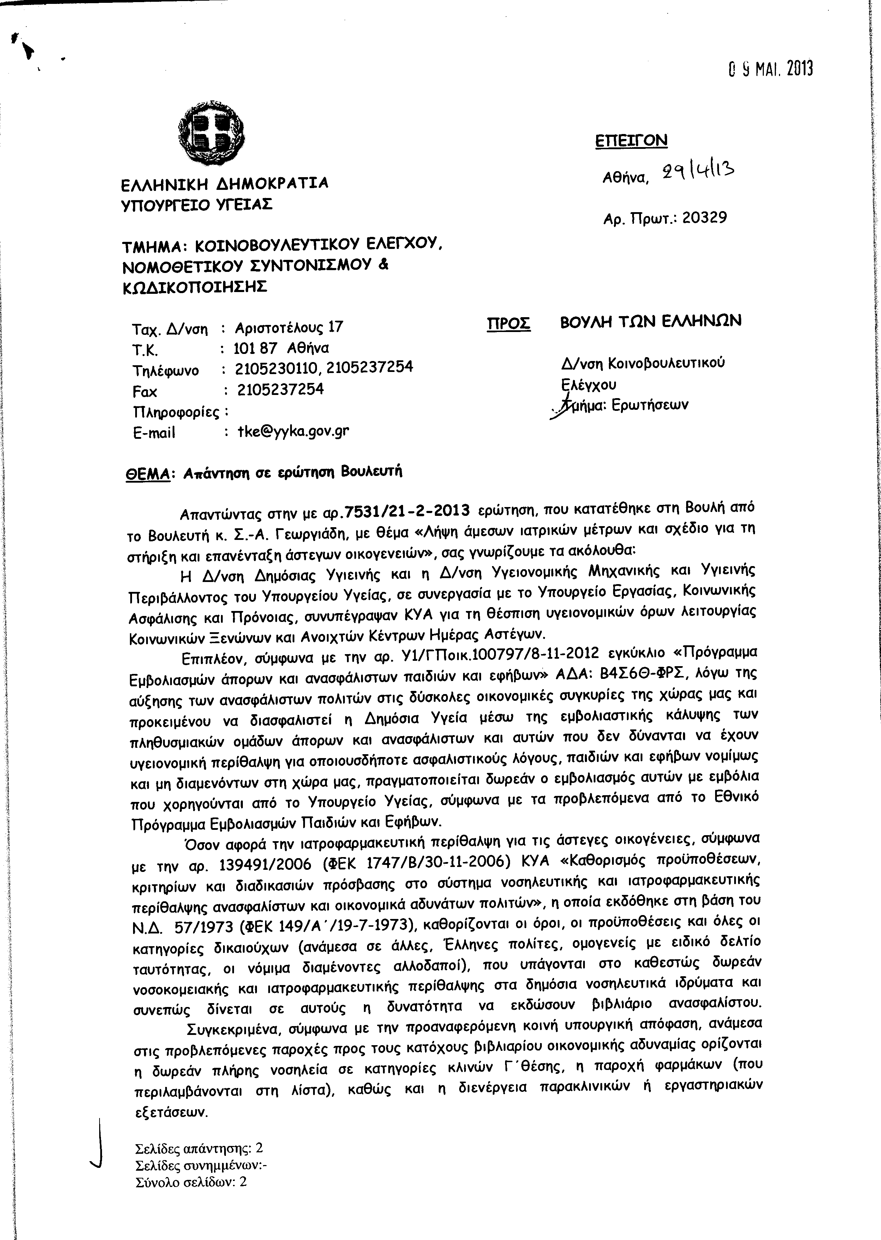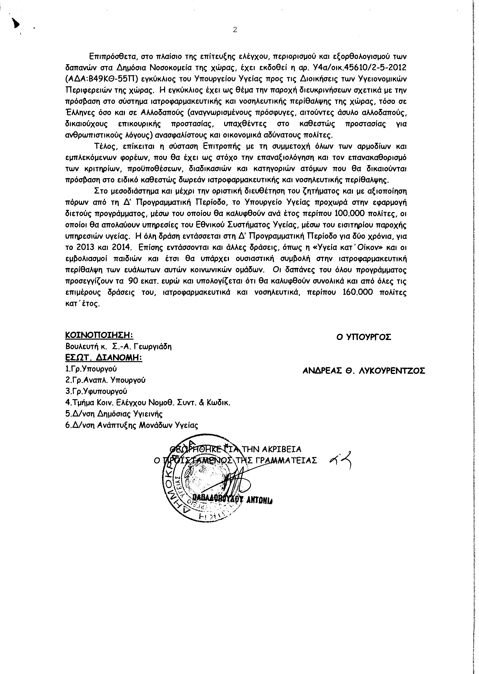
2.Στην με αριθμό 8661/20-03-2013 ερώτηση της Βουλευτού κ. Κόλλια - Τσαρουχά Μαρίας δόθηκε με το υπ’ αριθμ. ΓΚΕ1073702 ΕΞ 2013 3337/29-04-2013 έγγραφο από τον Υφυπουργό Οικονομικών η ακόλουθη απάντηση:
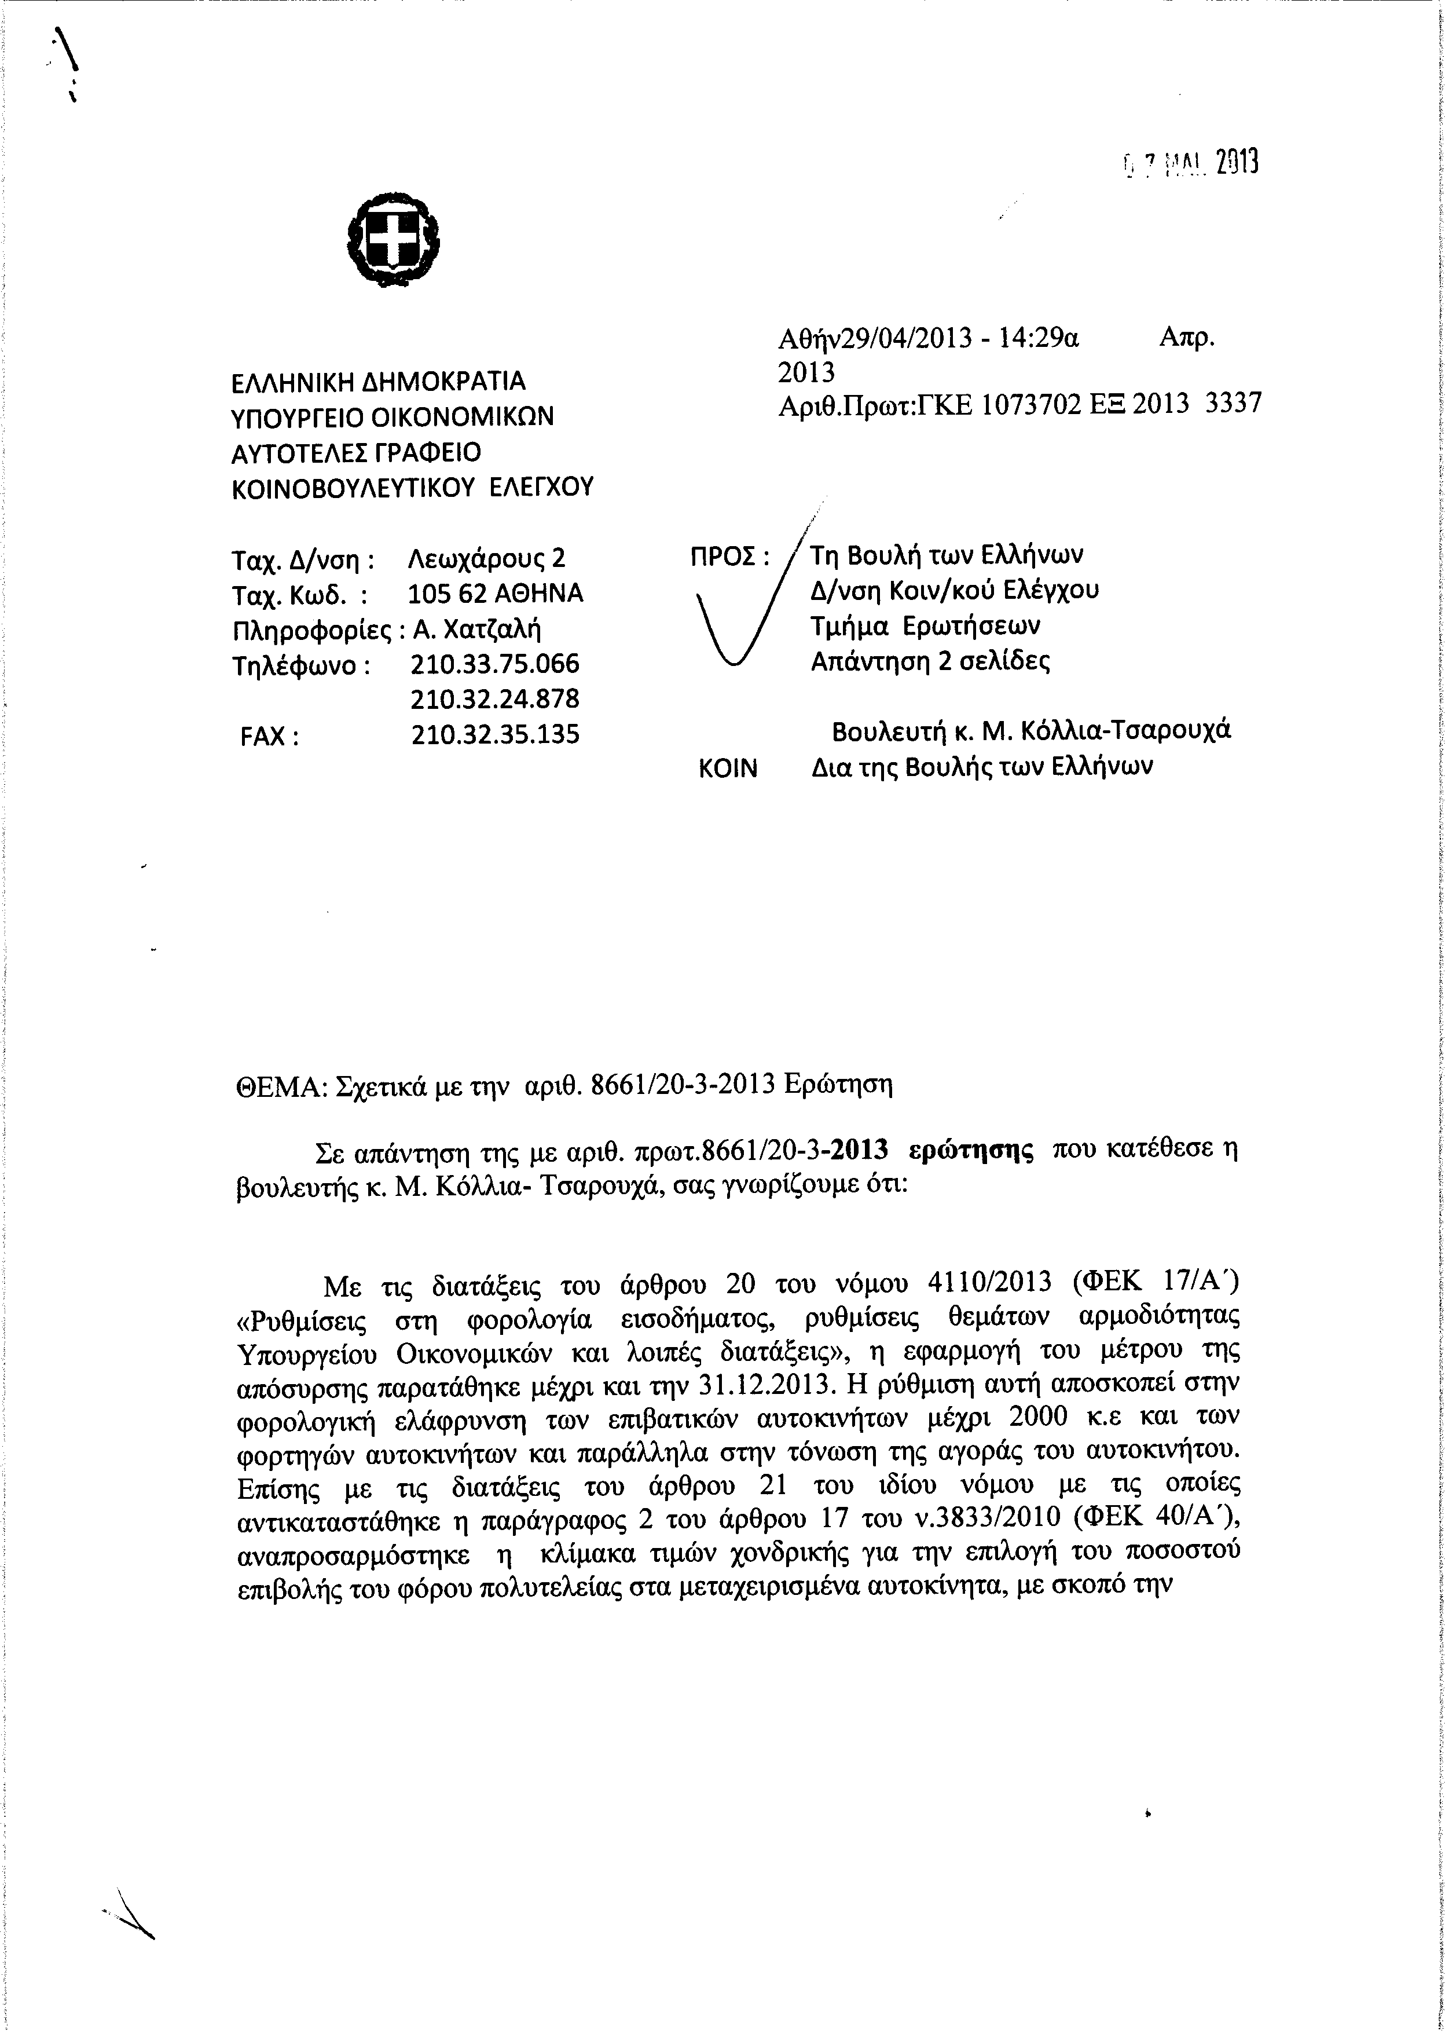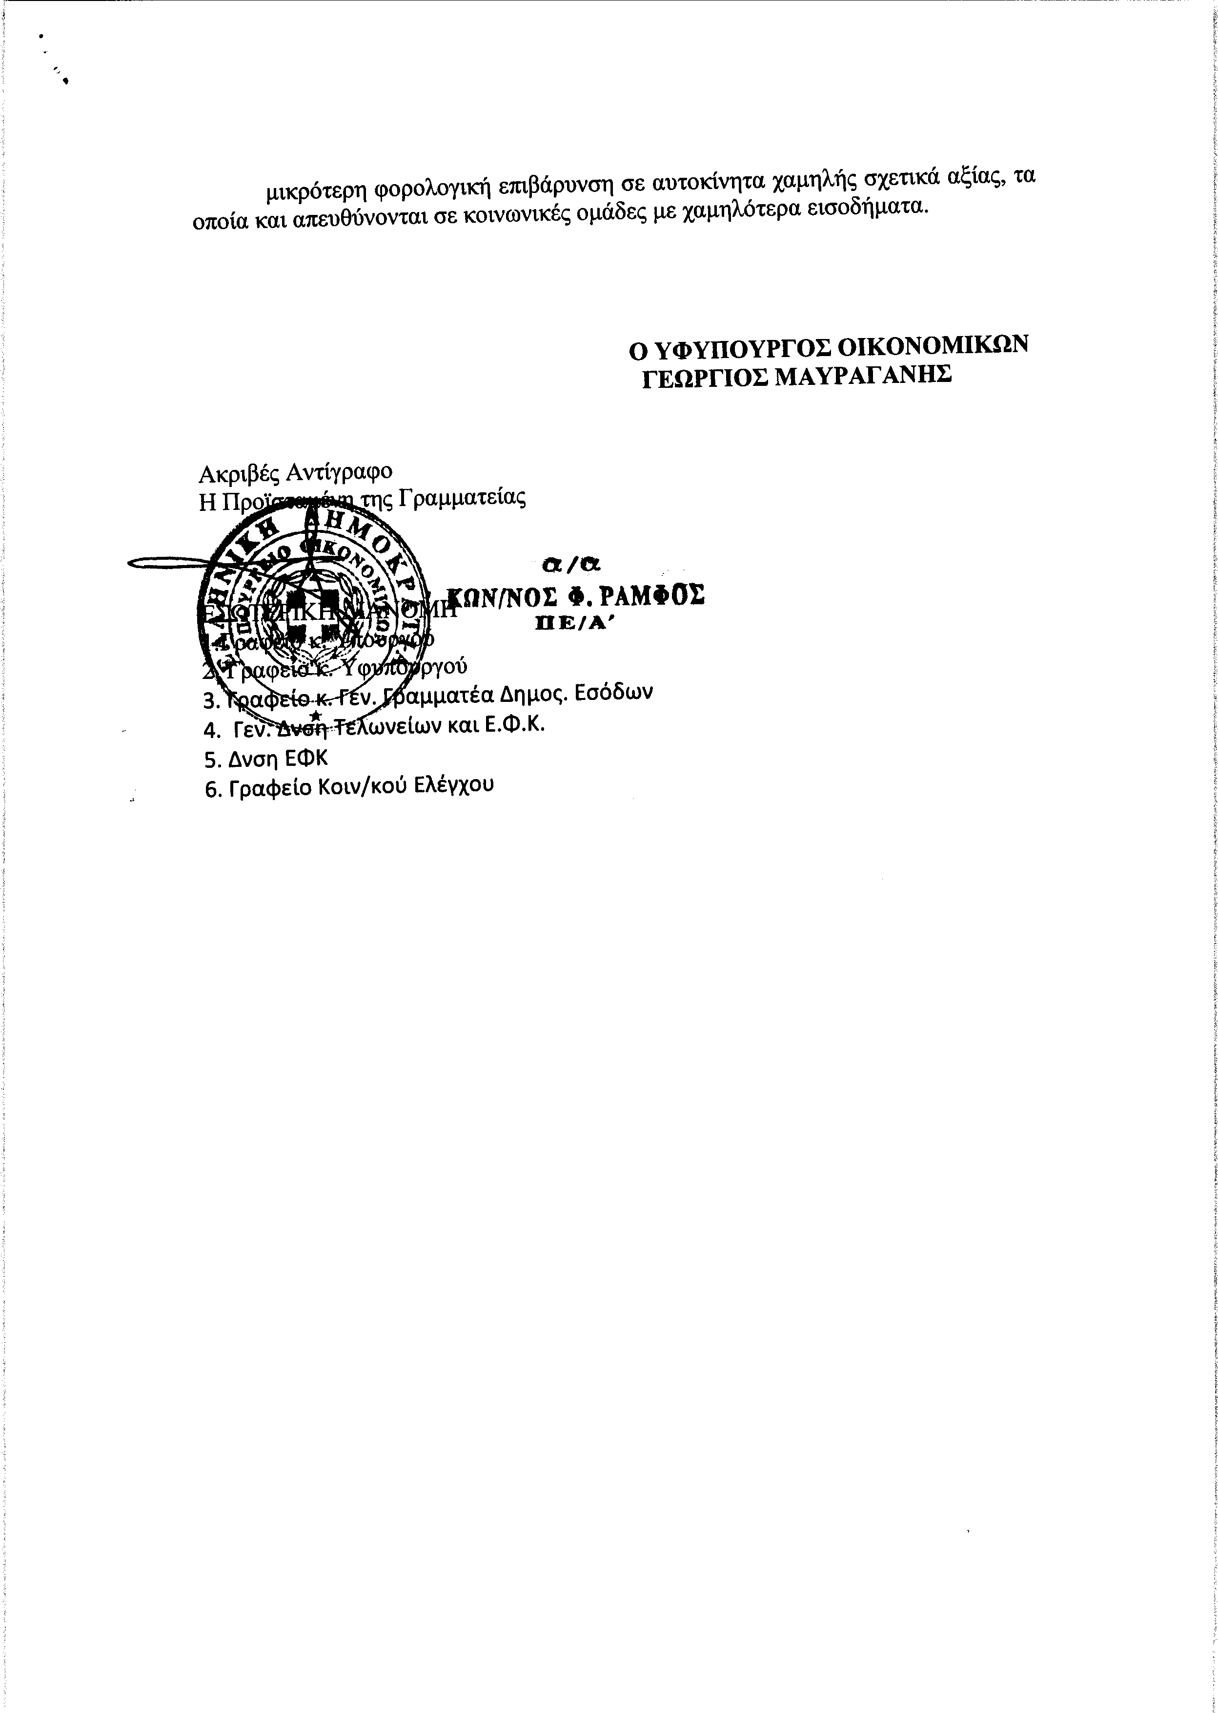
3.Στην με αριθμό 9167/04-04-2013 ερώτηση του Βουλευτή κ. Ταλιαδούρου Σπυρίδωνος δόθηκε με το υπ’ αριθμ. Φ900α/9555/13207/29-04-2013 έγγραφο από τον Υπουργό Εθνικής Άμυνας η ακόλουθη απάντηση:
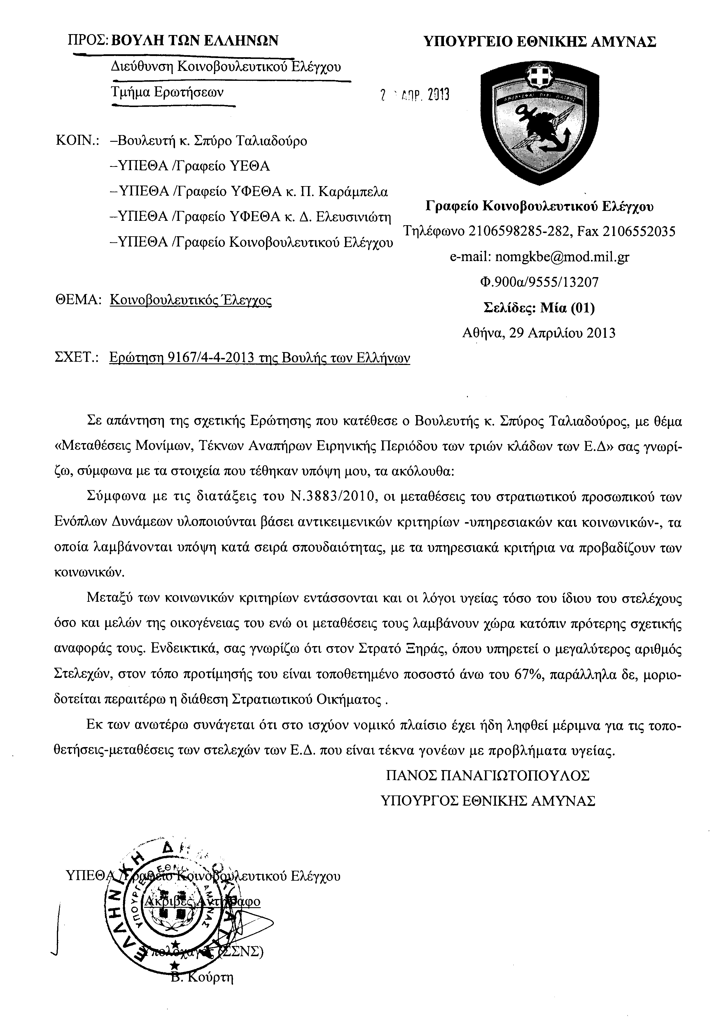
4.Στην με αριθμό 9185/04-04-2013 ερώτηση της Βουλευτού κ. Γεωργοπούλου-Σαλτάρη Ευσταθίας( Έφης) δόθηκε με το υπ’ αριθμ. 32322/29-04-2013 έγγραφο από τον Υπουργό Υγείας η ακόλουθη απάντηση:
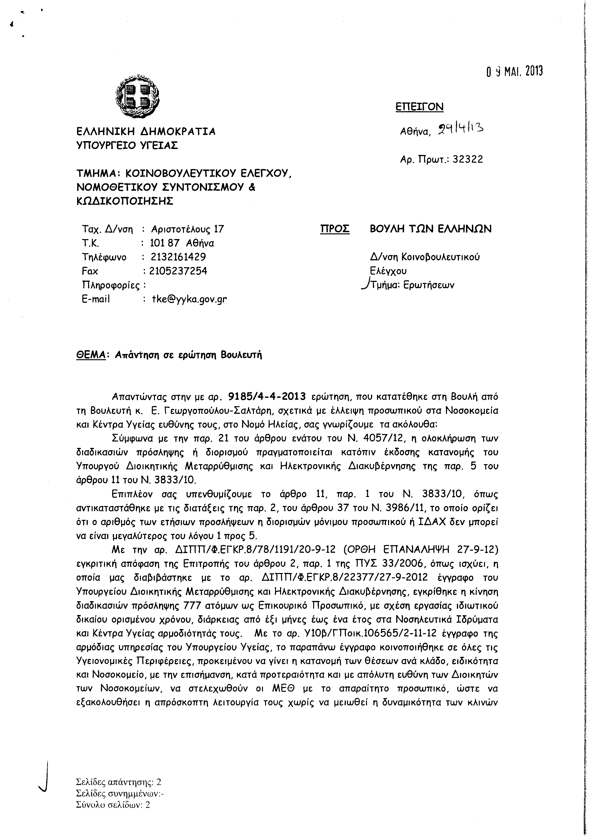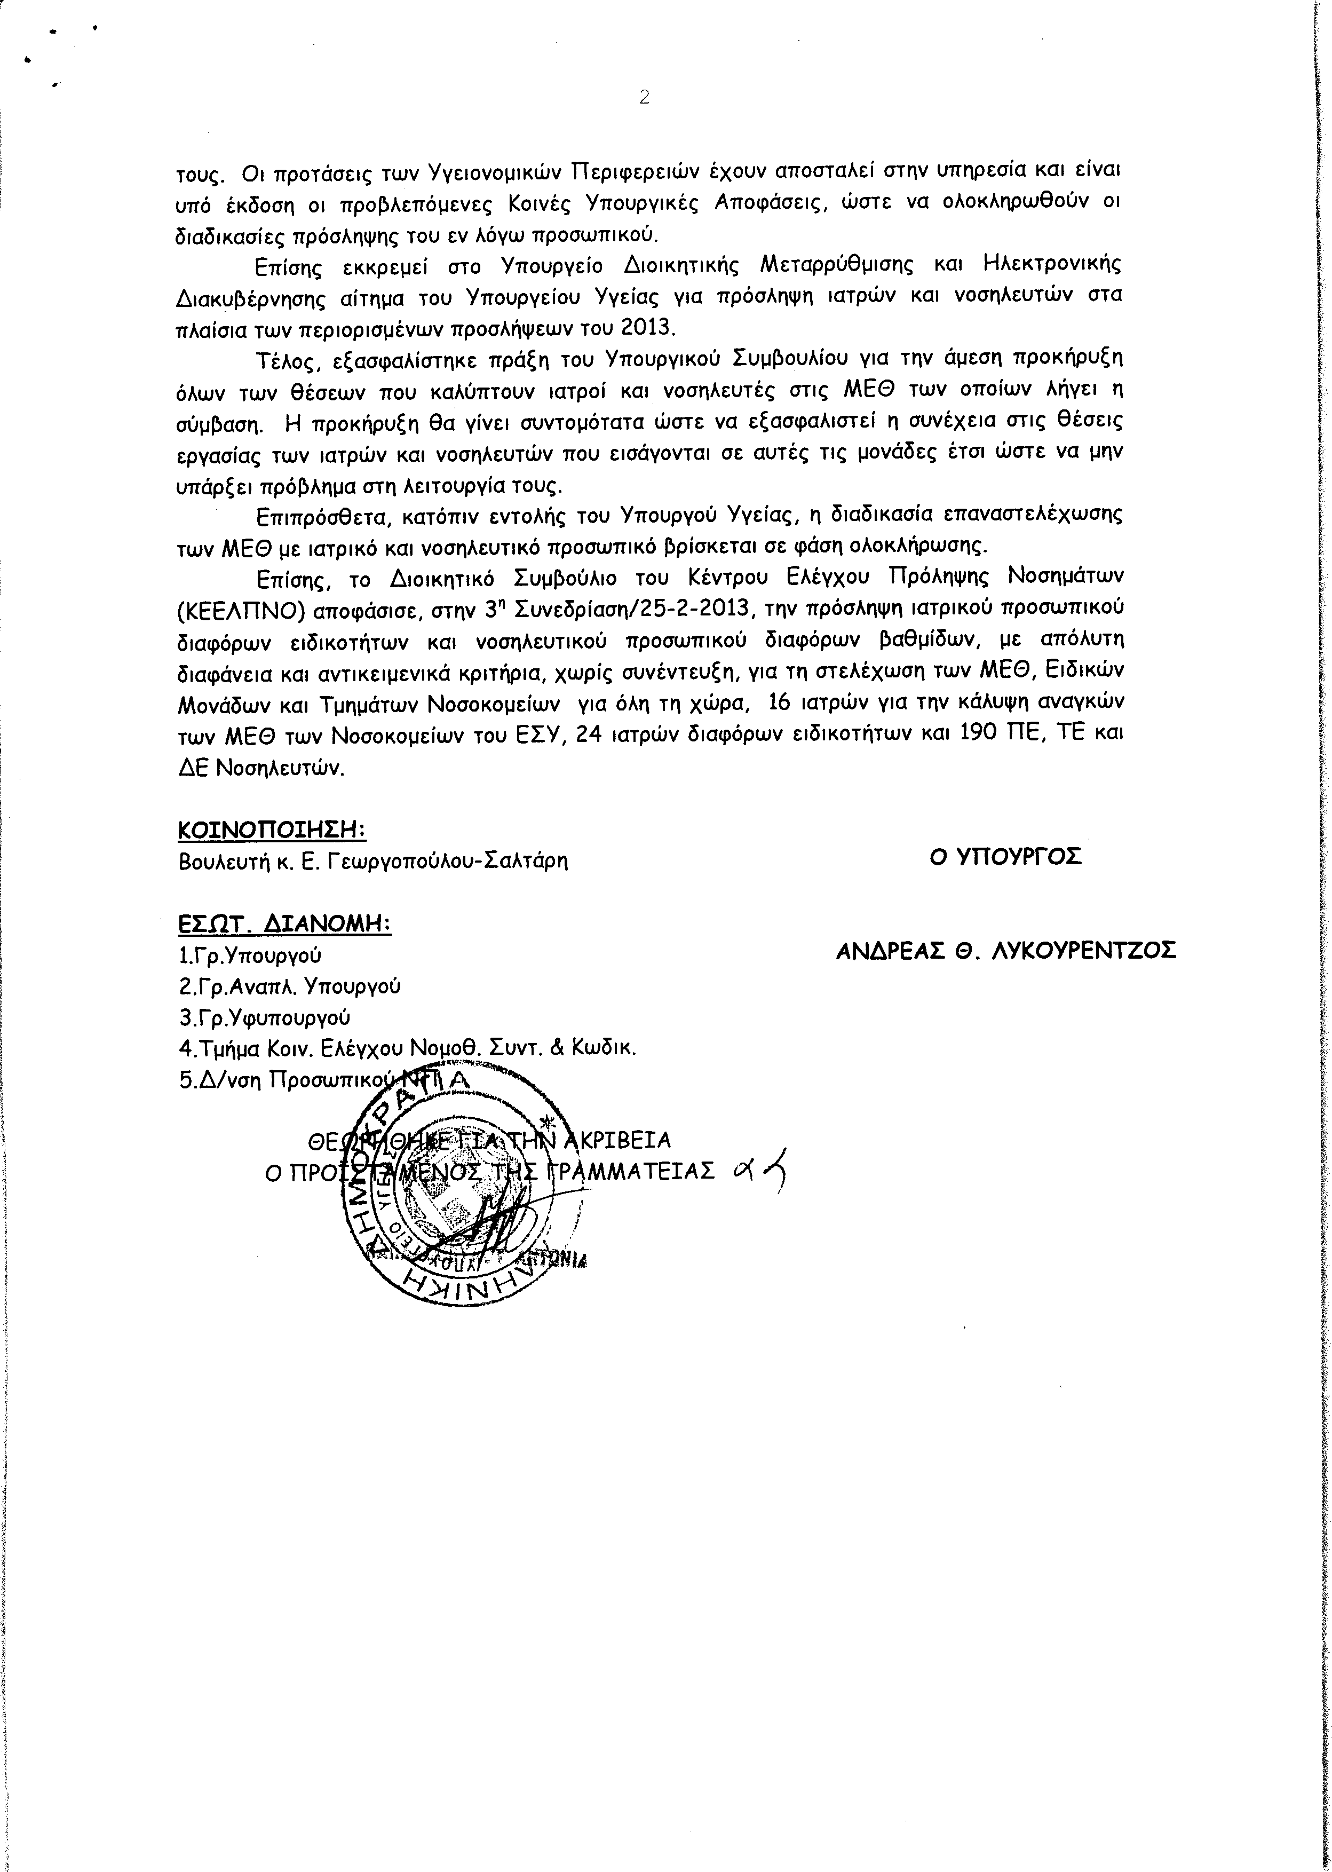
5.Στην με αριθμό 9211/04-04-2013 ερώτηση του Βουλευτή κ. Ζησιμόπουλου Πολύβιου δόθηκε με το υπ’ αριθμ. Φ900α/9556/13208/29-04-2013 έγγραφο από τον Υπουργό Εθνικής Άμυνας η ακόλουθη απάντηση:
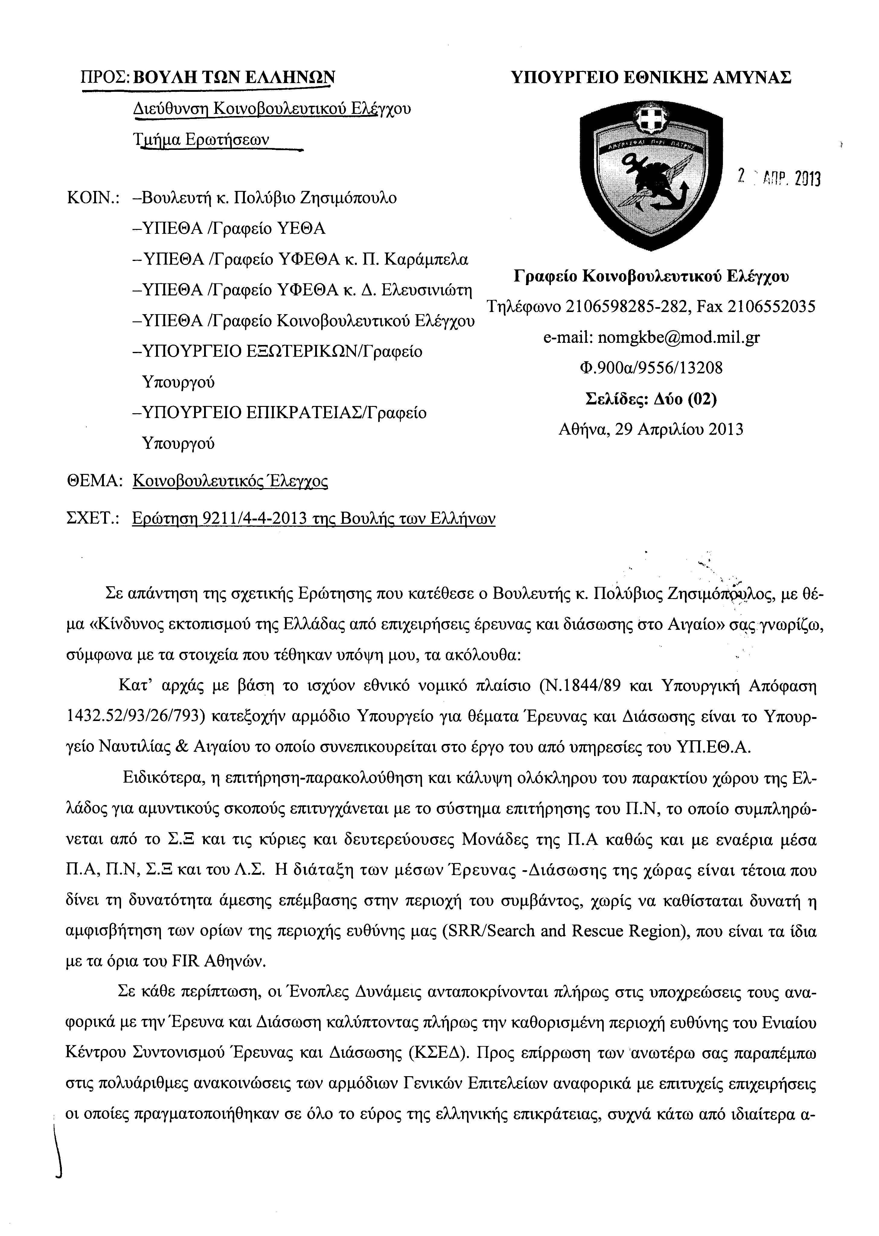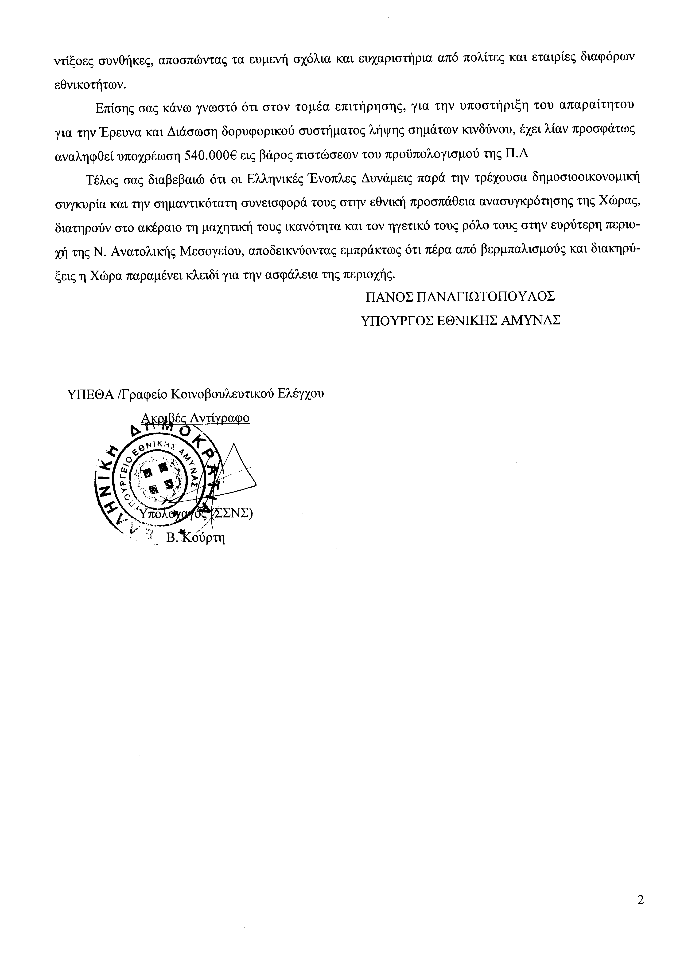
6.Στην με αριθμό 9513/11-04-2013 ερώτηση του Βουλευτή κ. Μπασιάκου Ευαγγέλου δόθηκε με το υπ’ αριθμ. 5823/29-04-2013 έγγραφο από τον Υφυπουργό Ανάπτυξης, Ανταγωνιστικότητας, Υποδομών, Μεταφορών και Δικτύων η ακόλουθη απάντηση:
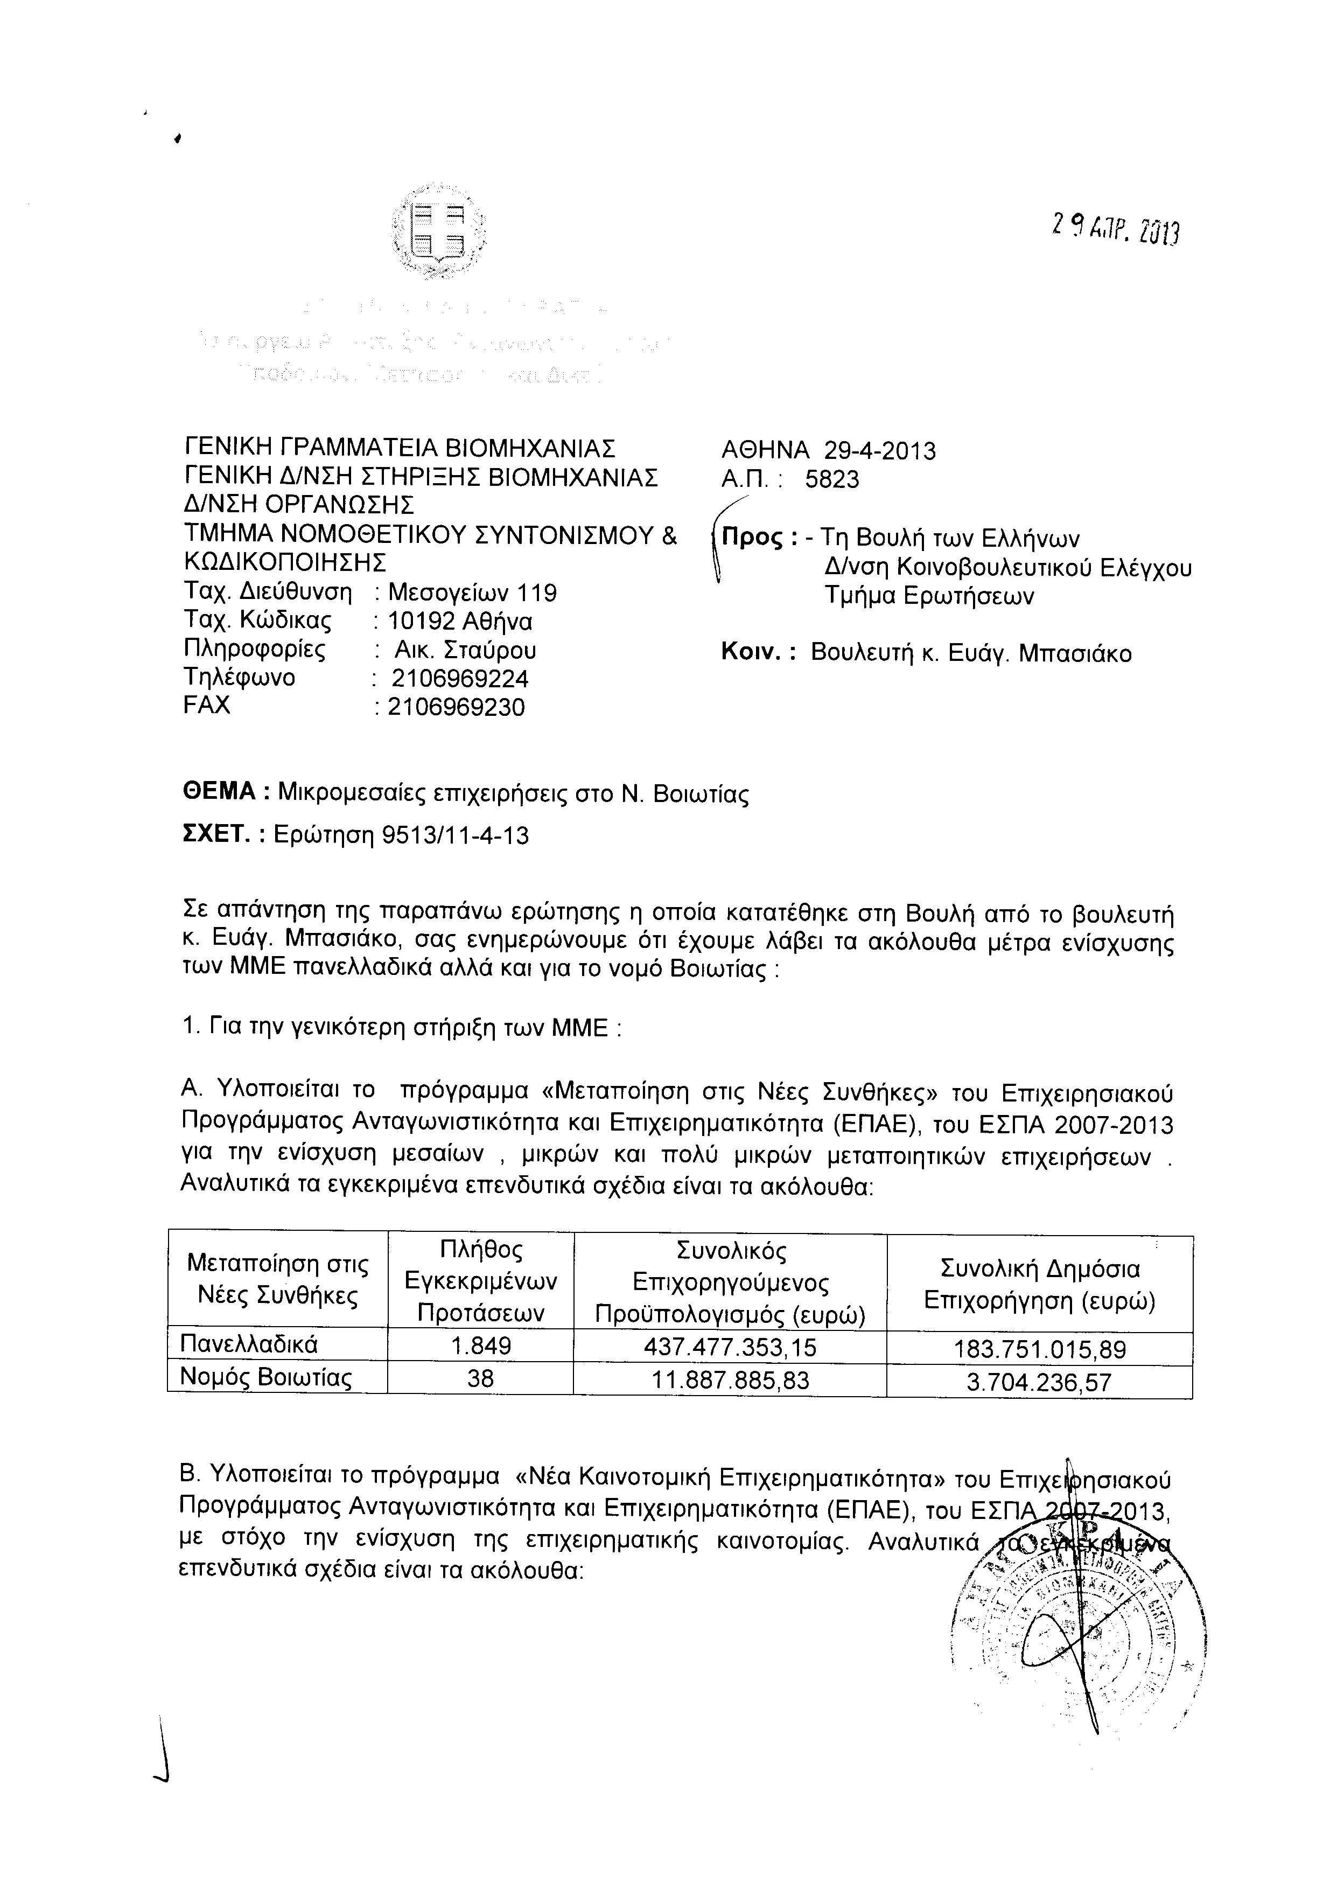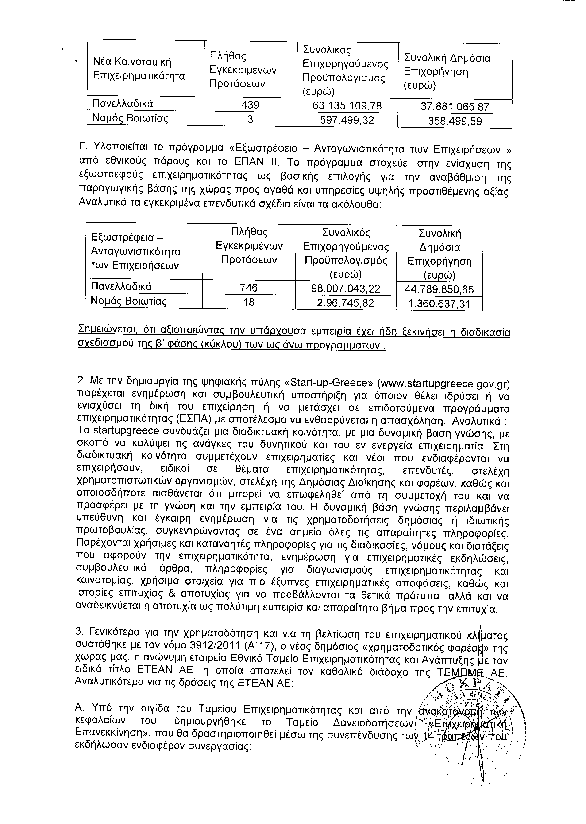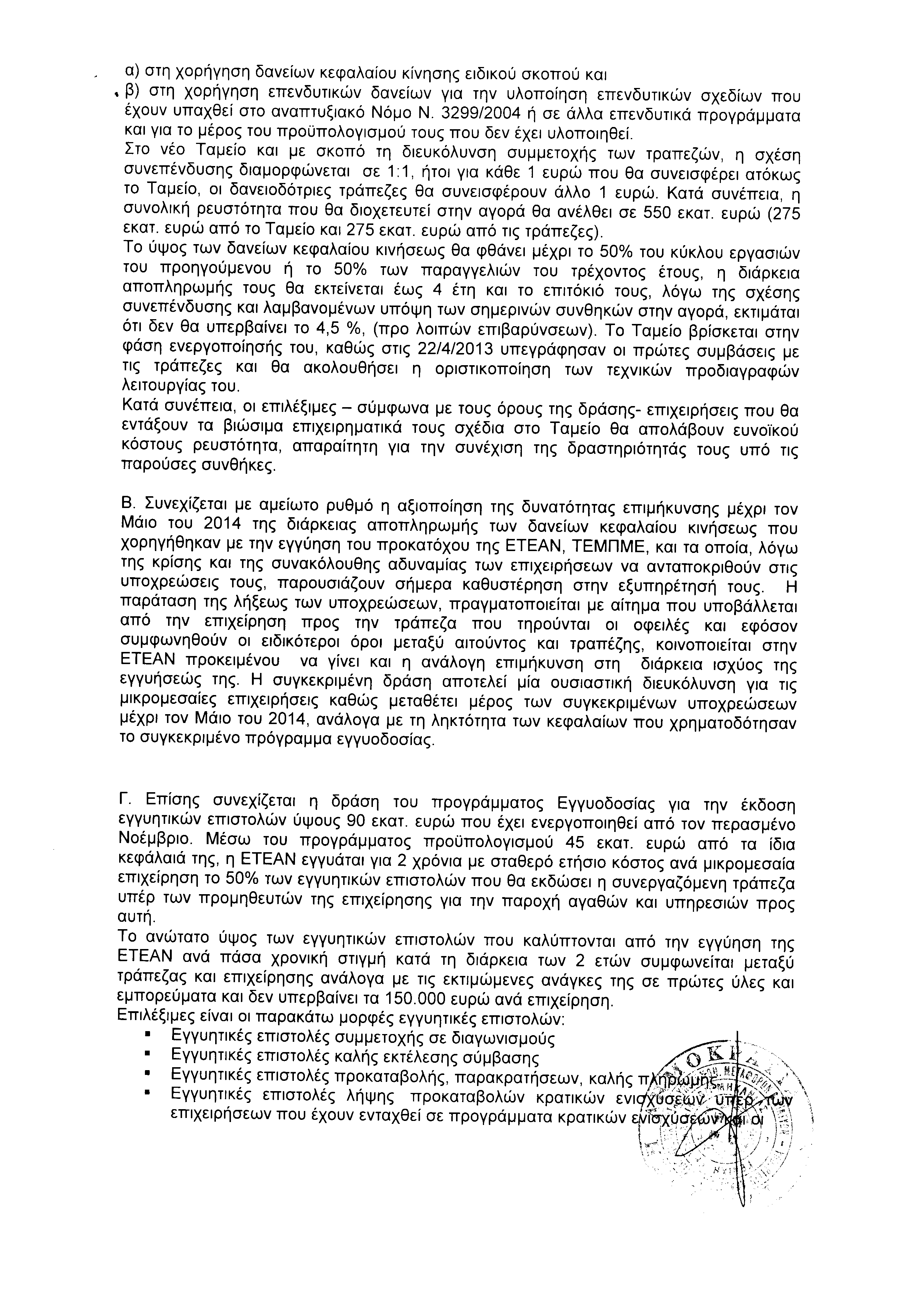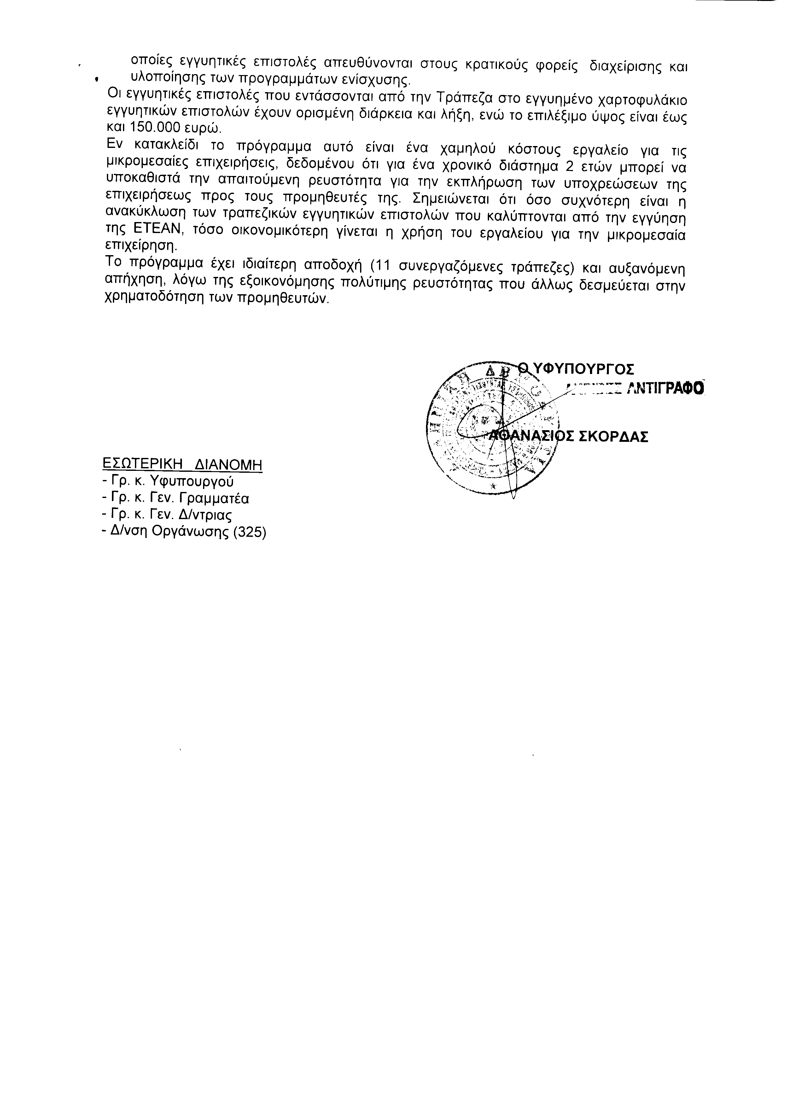

ΠΡΟΕΔΡΕΥΩΝ (Γεώργιος Καλαντζής): Κυρίες και κύριοι συνάδελφοι, έχω την τιμή να ανακοινώσω στο Σώμα το δελτίο επίκαιρων ερωτήσεων της Δευτέρας 21ης Οκτωβρίου 2013.
Α. ΕΠΙΚΑΙΡΕΣ ΕΡΩΤΗΣΕΙΣ Πρώτου Κύκλου (Άρθρο 130 παράγραφοι 2 και 3 του Κανονισμού της Βουλής)
1. Η με αριθμό 122/15-10-2013 επίκαιρη ερώτηση του Γ΄ Αντιπροέδρου της Βουλής και Βουλευτή Χανίων της Νέας Δημοκρατίας κ. Χρήστου Μαρκογιαννάκη προς τον Υπουργό Αγροτικής Ανάπτυξης και Τροφίμων, σχετικά με την αντιμετώπιση των προβλημάτων από την μειωμένη παραγωγή ελαιολάδου στην περιφερειακή ενότητα Χανίων για την περίοδο 2013-2014.
2. Η με αριθμό 131/15-10-2013 επίκαιρη ερώτηση του Βουλευτή Αττικής του Συνασπισμού Ριζοσπαστικής Αριστεράς – Ενωτικού Κοινωνικού Μετώπου κ. Αλέξη Μητρόπουλου προς τον Υπουργό Οικονομικών, σχετικά με την «έκδοση νομικής γνωμοδότησης από το ΝΣΚ αναφορικά με το εφαρμοστέο Αγγλικό Δίκαιο, την αρμοδιότητα του Δικαστηρίου του Λουξεμβούργου και την απουσία εξαίρεσης από κατάσχεση περιουσιακών στοιχείων του Ελληνικού Κράτους, ακόμη και χωρίς έκδοση προηγούμενης δικαστικής απόφασης».
3. Η με αριθμό 108/14-10-2013 επίκαιρη ερώτηση του Ε΄ Αντιπροέδρου της Βουλής και Βουλευτή Χαλκιδικής του Πανελλήνιου Σοσιαλιστικού Κινήματος κ. Ιωάννη Δριβελέγκα προς τον Υπουργό Οικονομικών, σχετικά με την ρύθμιση οφειλών Ανωνύμων Αθλητικών Εταιρειών.
4. Η με αριθμό 135/15-10-2013 επίκαιρη ερώτηση της Βουλευτού Κοζάνης των Ανεξάρτητων Ελλήνων κ. Ραχήλ Μακρή προς τον Υπουργό Οικονομικών, σχετικά με το μέτρο εξίσωσης του ειδικού φόρου πετρελαίου θέρμανσης και κίνησης.
5. Η με αριθμό 128/15-10-2013 επίκαιρη ερώτηση του Βουλευτή Ευβοίας της Δημοκρατικής Αριστεράς κ. Δημητρίου Αναγνωστάκη προς τον Υπουργό Οικονομικών, σχετικά με την αποφυγή λήψης νέων οικονομικών μέτρων.
6. Η με αριθμό 138/15-10-2013 επίκαιρη ερώτηση του Βουλευτή Α΄ Θεσσαλονίκης του Κομμουνιστικού Κόμματος Ελλάδος κ. Θεοδόση Κωνσταντινίδη προς τον Υπουργό Εργασίας, Κοινωνικής Ασφάλισης και Πρόνοιας, σχετικά με την αντιμετώπιση των προβλημάτων των εργαζομένων στην επιχείρηση «ΟΔΥΣΣΕΑΣ ΦΩΚΑΣ Α.Ε.» με έδρα τη Θεσσαλονίκη.
Β. ΕΠΙΚΑΙΡΕΣ ΕΡΩΤΗΣΕΙΣ Δεύτερου Κύκλου (Άρθρο 130 παράγραφοι 2 και 3 του Κανονισμού της Βουλής)
1. Η με αριθμό 123/15-10-2013 επίκαιρη ερώτηση του Βουλευτή Λέσβου της Νέας Δημοκρατίας κ. Παύλου Βογιατζή προς τον Υπουργό Αγροτικής Ανάπτυξης και Τροφίμων, σχετικά με την καθυστέρηση στην καταπολέμηση της δακοκτονίας στα ελαιόδεντρα και τις καταστροφικές συνέπειες για τους ελαιοπαραγωγούς της Λέσβου.
2. Η με αριθμό 132/15-10-2013 επίκαιρη ερώτηση του Βουλευτή Μαγνησίας του Συνασπισμού Ριζοσπαστικής Αριστεράς – Ενωτικού Κοινωνικού Μετώπου κ. Αλέξανδρου Μεϊκόπουλου προς τον Υπουργό Παιδείας και Θρησκευμάτων, σχετικά με την απόκτηση ειδικότητας ποδοσφαίρου από τους απόφοιτους των ΤΕΦΑΑ.
3. Η με αριθμό 124/15-10-2013 επίκαιρη ερώτηση του Βουλευτή Β΄ Αθηνών των Ανεξαρτήτων Ελλήνων κ. Βασίλειου Καπερνάρου προς τον Υπουργό Δικαιοσύνης, Διαφάνειας και Ανθρωπίνων Δικαιωμάτων, σχετικά με τις «ποινικές ευθύνες προσώπων, μέσω των οποίων δωροδοκήθηκαν η ΝΔ και το ΠΑΣΟΚ, από τη «SIEMENS», κατόπιν της ομολογίας Χριστοφοράκου».
4. Η με αριθμό 127/15-10-2013 επίκαιρη ερώτηση της Βουλευτού Αιτωλοακαρνανίας της Δημοκρατικής Αριστεράς κ. Νίκης Φούντα προς τον Υπουργό Εργασίας, Κοινωνικής Ασφάλισης και Πρόνοιας, σχετικά με τις προτεραιότητες και τον σχεδιασμό για την αντιμετώπιση της ανεργίας των νέων.
5. Η με αριθμό 139/15-10-2013 επίκαιρη ερώτηση του Βουλευτή Β΄ Αθηνών του Κομμουνιστικού Κόμματος Ελλάδος κ. Χρήστου Κατσώτη προς τον Υπουργό Εργασίας, Κοινωνικής Ασφάλισης και Πρόνοιας, σχετικά με την αντιμετώπιση των προβλημάτων στην επιχείρηση «SPRIDER STORES».
ΠΡΟΕΔΡΕΥΩΝ(Γεώργιος Καλαντζής): Κυρίες και κύριοι συνάδελφοι, εισερχόμαστε στη συζήτηση των
ΕΠΙΚΑΙΡΩΝ ΕΡΩΤΗΣΕΩΝ
Θα συζητηθεί η πρώτη με αριθμό 120/15-10-2013 επίκαιρη ερώτηση πρώτου κύκλου της Βουλευτού Επικρατείας της Νέας Δημοκρατίας κ. Θεοδώρας Μπακογιάννη προς τον Υπουργό Ανάπτυξης και Ανταγωνιστικότητας, σχετικά με την καθυστέρηση έκδοσης των προεδρικών διαταγμάτων του νέου αναπτυξιακού νόμου.
Κυρία Μπακογιάννη, έχετε το λόγο.
ΘΕΟΔΩΡΑ ΜΠΑΚΟΓΙΑΝΝΗ: Ευχαριστώ, κύριε Πρόεδρε.
Καλημέρα, κυρίες και κύριοι συνάδελφοι, κύριε Υπουργέ.
Κύριε Υπουργέ, κατέθεσα αυτή την ερώτηση, διότι αν υπάρχει ένα θέμα στο οποίο πιστεύω ότι συμφωνούμε και οι τριακόσιοι της Βουλής των Ελλήνων, αυτό είναι ότι το μεγαλύτερο πρόβλημα της χώρας, είναι η ανεργία.
Επειδή όλοι γνωρίζουμε ότι η πάταξη της ανεργίας δεν θα υπάρξει ούτε με νόμους, ούτε με διαταγές, ούτε με ξόρκια, αλλά θα υπάρξει μόνο από την ώρα που θα υπάρχουν συγκεκριμένες επενδύσεις, διάβασα με πολύ μεγάλη ανησυχία την προηγούμενη Κυριακή ένα κομμάτι στην «ΚΑΘΗΜΕΡΙΝΗ», το οποίο μιλούσε για την καθυστέρηση έξι μηνών της εφαρμογής του νόμου, τον οποίο με δική σας πρωτοβουλία ψηφίσαμε εδώ, στη Βουλή των Ελλήνων, τον ν. 4146. Διάβασα, λοιπόν, ότι υπάρχει πολύ μεγάλη καθυστέρηση έξι μηνών στην έκδοση των προεδρικών διαταγμάτων, πόσω μάλλον μετά στις εγκυκλίους της εφαρμογής του νόμου αυτού.
Κύριε Υπουργέ, άκουσα τη δική σας ανακοίνωση την προηγούμενη Τρίτη, ότι το ένα προεδρικό διάταγμα από τα δύο ολοκληρώθηκε και υπεγράφη. Αναρωτιέμαι, όμως, όλοι αυτοί οι αρμόδιοι παράγοντες οι οποίοι καθυστερούν την εφαρμογή ενός νόμου έξι μήνες αντιλαμβάνονται ότι κάθε επένδυση που δεν γίνεται σημαίνει συνέχιση της ανεργίας σε αυτή τη χώρα και ότι στερούν τη δουλειά από ανέργους;
Έκτακτες καταστάσεις, κύριε Υπουργέ, υποχρεώνουν και την Κυβέρνηση και τους αρμόδιους παράγοντες να λειτουργούν με έκτακτες συνθήκες ταχύτητας. Είναι αδιανόητο, κυρίες και κύριοι συνάδελφοι, έξι μήνες μετά αυτός ο αναπτυξιακός νόμος να μην έχει εφαρμοστεί, να μην υπάρχει αυτήν τη στιγμή επένδυση, η οποία με βάση αυτό το νόμο να έχει προχωρήσει.
Σας καλώ, κύριε Υπουργέ, να καταστήσετε υπεύθυνους τον κάθε έναν από τους υπαλλήλους, από τους φορείς είτε αυτό είναι το Συμβούλιο της Επικρατείας είτε αυτή είναι η Εφημερίδα της Κυβερνήσεως, να προχωρούν πλέον με έκτακτες ταχύτητες, όταν πρόκειται να δώσουν μία θέση εργασίας τουλάχιστον σε αυτή τη χώρα.
ΠΡΟΕΔΡΕΥΩΝ (Γεώργιος Καλαντζής): Κύριε Υπουργέ, έχετε τον λόγο.
ΚΩΝΣΤΑΝΤΙΝΟΣ ΧΑΤΖΗΔΑΚΗΣ (Υπουργός Ανάπτυξης και Ανταγωνιστικότητας): Ευχαριστώ πολύ.
Κύριε Πρόεδρε, κυρία Μπακογιάννη, αντιλαμβάνομαι την ευαισθησία, τόσο του Τύπου, όσο και τη δική σας και όλων των συναδέλφων φυσικά για τα θέματα των επενδύσεων.
Πράγματι, η προώθηση των επενδύσεων είναι βασική προϋπόθεση, προκειμένου να αντιμετωπίσουμε το μεγάλο πρόβλημα της ανεργίας. Χαίρομαι, λοιπόν, που υπάρχει μια μετατόπιση της κοινωνίας συνολικότερα, η οποία για πολλές δεκαετίες πίστευε ότι το δημόσιο μπορεί να λύσει τα πάντα και τώρα ολοένα και περισσότεροι καταλαβαίνουν τη σημασία που μπορεί να έχει ο ιδιωτικός τομέας. Αυτός είναι κι ο λόγος που φέραμε τον επενδυτικό νόμο για τις στρατηγικές και ιδιωτικές επενδύσεις, έναν νόμο που χαιρέτισε σχεδόν το σύνολο των ενδιαφερόμενων φορέων.
Βούλησή μας λοιπόν δεν είναι να μείνουμε στα χαρτιά, αλλά να προχωρήσουμε το ταχύτερο δυνατόν στην εφαρμογή του. Πράγματι, αυτό συμβαίνει. Η ερώτησή σας μου δίνει την ευκαιρία να διευκρινίσω ορισμένες παρεξηγήσεις, έτσι ώστε, με συγκεκριμένα στοιχεία που θα παραθέσω, να γίνει κατανοητή σε όλους η ακριβής εικόνα.
Κατ’ αρχάς, μέχρι τώρα έχει εκδοθεί ένα προεδρικό διάταγμα, το οποίο αναθεωρεί δύο υφιστάμενα προεδρικά διατάγματα για τον προηγούμενο αναπτυξιακό νόμο σε σχέση με τη διαδικασία αξιολόγησης και ελέγχου των επενδυτικών σχεδίων και σε σχέση με τον τρόπο υπολογισμού της ιδίας συμμετοχής του επενδυτή. Αυτά τα προεδρικά διατάγματα αντικαταστάθηκαν από ένα καινούριο, αλλά η όλη διαδικασία της αντικατάστασης δεν εμπόδισε καθόλου την υποβολή επενδυτικών σχεδίων, όπως θα πω στη συνέχεια.
Εν τω μεταξύ, έτυχε επεξεργασίας, από την Ολομέλεια και όχι από το Τμήμα του Συμβουλίου της Επικρατείας λόγω της σημασίας του, το προεδρικό διάταγμα για τον καθορισμό των αρμοδιοτήτων της κεντρικής αδειοδοτικής αρχής. Κατά σύμπτωση, τρεις-τέσσερεις μέρες πριν από το δημοσίευμα της εφημερίδας, στην οποίαν αναφερθήκατε, είχε αποσταλεί από την Ολομέλεια του Συμβουλίου της Επικρατείας, διορθωμένο με τις παρατηρήσεις, το σχέδιο προεδρικού διατάγματος και γι’ αυτόν τον λόγο εγώ αμέσως μετά, την περασμένη Τρίτη, το προώθησα προς τον Πρόεδρο της Δημοκρατίας, αφού το συνυπέγραψαν οι συναρμόδιοι Υπουργοί, ο Αναπληρωτής Υπουργός Οικονομικών και ο Υπουργός Διοικητικής Μεταρρύθμισης.
Αυτό το οποίο μένει αυτή την ώρα- αλλά είναι θέμα ημερών η ολοκλήρωση των διαδικασιών από εμάς-, είναι η υποβολή του τρίτου προεδρικού διατάγματος, το οποίο αφορά τους πιστοποιημένους φορείς. Εν τω μεταξύ, ο νόμος λειτουργεί κανονικά και έχουν εκδοθεί μια σειρά από υπουργικές αποφάσεις και εγκυκλίους. Για να είμαι ακριβέστερος, έχουν εκδοθεί όλες οι υπουργικές αποφάσεις και εγκύκλιοι που αφορούν το δικό μας Υπουργείο, όλες ανεξαιρέτως.
Πέραν αυτού, θέλω να σημειώσω -για όποια αξία έχει, μιας και δεν είμαστε σε μια εποχή μεγάλης ανάπτυξης, είμαστε σε μια εποχή ύφεσης- ότι στο πρώτο εξάμηνο του 2013, σε σχέση με το πρώτο εξάμηνο του 2012, υποβλήθηκαν περισσότερα επενδυτικά σχέδια κατά 40%. Σε εμάς, στην κεντρική υπηρεσία, υποβλήθηκαν τριάντα εννιά σχέδια. Μέχρι τώρα όλα έχουν αξιολογηθεί, όλα. Τέλος, στις περιφέρειες έχουν υποβληθεί ενενήντα δύο, εκ των οποίων έχουν αξιολογηθεί τα εξήντα οκτώ. Κάθε περιφέρεια έχει τον δικό της μηχανισμό αξιολόγησης.
Αυτή είναι λοιπόν η εικόνα. Αντιλαμβάνεστε ότι απέχει από την εντύπωση που δημιουργήθηκε λόγω του συγκεκριμένου δημοσιεύματος. Καλοδεχούμενο το δημοσίευμα, καλοδεχούμενη και η κριτική, αλλά η πραγματικότητα είναι αυτή που περιγράφηκε.
ΠΡΟΕΔΡΕΥΩΝ (Γεώργιος Καλαντζής): Ευχαριστώ, κύριε Υπουργέ, αλλά έξι μήνες είναι αυτό που λέει η κ. Μπακογιάννη.
ΚΩΝΣΤΑΝΤΙΝΟΣ ΧΑΤΖΗΔΑΚΗΣ (Υπουργός Ανάπτυξης, Ανταγωνιστικότητας): Μα, δεν μιλώ για τους έξι μήνες…
ΠΡΟΕΔΡΕΥΩΝ (Γεώργιος Καλαντζής): Ορίστε, κυρία Μπακογιάννη, έχετε το λόγο.
ΘΕΟΔΩΡΑ ΜΠΑΚΟΓΙΑΝΝΗ: Νομίζω ότι συμφωνούμε, κύριε Υπουργέ, πως αργήσαμε έξι μήνες, πως χρειάστηκαν έξι μήνες, είτε οφείλεται στην Ολομέλεια του Συμβουλίου της Επικρατείας είτε οφείλεται στον άλλο φορέα. Λίγο ενδιαφέρει, σε τελική ανάλυση.
Τα βέβαιο είναι ότι είμαστε στους έξι μήνες και το βέβαιο είναι ότι θέλουμε τουλάχιστον άλλον ένα μήνα με το δεύτερο προεδρικό διάταγμα –λέω εγώ, από την πρόσφατη εμπειρία- να πάμε στους επτά μήνες, για να μπορεί να εφαρμοστεί πλήρως ο νόμος.
Εμένα αυτό που με απασχολεί, κύριε Υπουργέ, είναι το εξής: Είπατε μία φράση –και επειδή τυχαίνει να σας ξέρω και καλά- «ό,τι αφορά στο Υπουργείο Ανάπτυξης». Σε τελική ανάλυση δεν μας ενδιαφέρει, όμως, κύριε Υπουργέ, εάν φταίει το Υπουργείο Ανάπτυξης ή το Υπουργείο Οικονομίας είτε η περιφέρεια, είτε δεν ξέρω τι άλλο. Εγώ έχω να σας πω δύο πράγματα, τα οποία μου έκαναν φοβερή εντύπωση. Fast truck. Ούτε fast είναι, ούτε track είναι. Δέκα επενδύσεις υποβλήθηκαν, δέκα θεωρητικώς αξιολογούνται, καμμία δεν έχει ολοκληρωθεί. Ούτε μία. Από αυτά τα επενδυτικά προγράμματα, για τα οποία λέτε ότι αξιολογούνται, το μεγάλο ερώτημα είναι: Πότε αυτοί οι άνθρωποι θα πάρουν τα χρήματα για να μπορέσουν να λειτουργήσουν την επένδυσή τους;
Εγώ έχω καταγγελίες εδώ ότι υπεβλήθησαν από το 2012 –άνοιξη του 2012, ακριβώς λένε τα χαρτιά μου- και ακόμα δεν έχουν βγει αποφάσεις έγκρισης υπαγωγής των επενδύσεων στον αναπτυξιακό νόμο. Μπορεί, πάλαι ποτέ, αυτό να ήταν μία συνηθισμένη κατάσταση στη χώρα μας -και ήταν, δεν αμφιβάλω γι’ αυτό- σήμερα, όμως, είναι ποτέ δυνατόν να αποδεχθούμε αυτό το πράγμα; Είναι δυνατόν να αποδεχθούμε ότι ένας άνθρωπος θέλει να κάνει μία επένδυση, που αξιολογήθηκε σωστή, αξιολογήθηκε ότι θα δώσει θέσεις εργασίας και να περιμένουμε επτά μήνες ή είκοσι δύο μήνες για να την εγκρίνουμε; Δεν έχει λογική αυτό.
Εν ολίγοις, αυτό το οποίο εγώ πιστεύω είναι ότι εδώ πρέπει να ευαισθητοποιηθούν οι μηχανισμοί, πρέπει να καταλάβουν οι διάφοροι φορείς, οι οποίοι έχουν δικαίωμα υπογραφής, ότι στο θέμα των ιδιωτικών επενδύσεων δεν μπορούν να αργούν, ότι η αργοπορία αυτή έχει κόστος. Έχει κόστος κοινωνικό, έχει κόστος στην ανεργία, έχει κόστος το οποίο δεν επιτρέπεται στη φάση αυτή που βρισκόμαστε να υπάρχει και είναι και παντελώς αδικαιολόγητο.
Το Υπουργείο Ανάπτυξης δεν αμφιβάλλω ότι κάνει την προσπάθειά του, δεν αμφιβάλλω ότι προσωπικά εσείς κάνετε την προσπάθειά σας, δεν έχω καμμία αμφιβολία γι’ αυτό, αλλά δεν πιστεύω -λυπάμαι που το λέω- ότι οι υπόλοιποι φορείς -και καρεκλοκένταυροι ενίοτε- οι οποίοι κάθονται είτε στα Υπουργεία είτε σε διάφορες υπεύθυνες θέσεις, έχουν τη δυνατότητα να δράσουν με την ταχύτητα την οποία απαιτούν οι καιροί. Και αυτό πρέπει να γίνει σήμερα. Αύριο το πρωί έρχεται η τρόικα, έχουμε να κάνουμε μια πολύ σκληρή διαπραγμάτευση μπροστά μας. Ε, δεν θα ήθελα να ακούσω ότι εσείς θέλετε επτά μήνες για να εφαρμόσετε ένα νόμο. Διότι αυτό είναι κάτι το οποίο, μπορεί να χρησιμοποιηθεί μόνο εις βάρος μας.
(Στο σημείο αυτό κτυπάει το κουδούνι λήξεως του χρόνου ομιλίας της κυρίας Βουλευτού)
Ένα δευτερόλεπτο και κλείνω, κύριε Πρόεδρε.
Είμαι βεβαία ότι ευαισθητοποίηση υπάρχει, αλλά είμαι επίσης βεβαία ότι οι ταχύτητες πρέπει να αυξηθούν.
Σας ευχαριστώ πολύ.
ΠΡΟΕΔΡΕΥΩΝ (Γεώργιος Καλαντζής): Ποιος μπορεί να διαφωνήσει;
Ο κύριος Υπουργός έχει το λόγο.
ΚΩΝΣΤΑΝΤΙΝΟΣ ΧΑΤΖΗΔΑΚΗΣ (Υπουργός Ανάπτυξης και Ανταγωνιστικότητας): Κύριε Πρόεδρε, επιτρέψτε μου να επιμείνω ότι ο επενδυτικός νόμος εφαρμόζεται. Δεν υπάρχει κάποιο κενό. Με όλη τη δύναμη της φωνής και της ψυχής μου θέλω να το κάνω σαφές και στον τελευταίο Έλληνα. Εφαρμόζονται οι διατάξεις του επενδυτικού νόμου. Όποιος θέλει να υποβάλει σχέδια, τα υποβάλλει. Τα σχέδια αξιολογούνται και στη συνέχεια, εφόσον αξιολογηθούν θετικά, προχωρούν. Αυτό να είναι σαφές.
ΘΕΟΔΩΡΑ ΜΠΑΚΟΓΙΑΝΝΗ: Τι εκταμίευση έχει γίνει;
ΚΩΝΣΤΑΝΤΙΝΟΣ ΧΑΤΖΗΔΑΚΗΣ (Υπουργός Ανάπτυξης και Ανταγωνιστικότητας): Δεύτερον, όλες οι διατάξεις –εξαιρέσει ενός προεδρικού διατάγματος- που σχετίζονται με την εφαρμογή του καινούργιου επενδυτικού νόμου, έχουν προωθηθεί. Τα υπόλοιπα δύο προεδρικά διατάγματα, καμμιά δεκαριά αποφάσεις και εγκύκλιοι, η μετατροπή του πληροφορικού συστήματος για να ανταποκριθεί στις απαιτήσεις του καινούργιου νόμου, όλα αυτά έχουν προχωρήσει. Το υπογραμμίζω κατηγορηματικά, έχουν προχωρήσει. Αυτό, όμως, δεν σημαίνει ότι είμαστε επενδυτικά σε μία άνοιξη. Προφανώς, όχι. Απλώς κάτι έχει ξεκινήσει να κινείται με διάφορες εταιρείες, οι οποίες εκδηλώνουν το ενδιαφέρον τους. Δεν νομίζω ότι κανένας δεν τις ξέρει, εταιρείες όπως η «HEWLETT PACKARD», η «PHILIP MORRIS» και τελευταία η «ZEND YII», η κινεζική, η οποία εκδήλωσε το ενδιαφέρον της. Βεβαίως, όμως, υπάρχουν και άλλα μικρότερα επενδυτικά σχέδια, τα οποία θέλουμε να τα ενισχύσουμε και να τα προωθήσουμε.
Γι’ αυτό αφ’ ενός κάνουμε την προσπάθεια της δημοσιονομικής προσαρμογής και γι’ αυτό από την άλλη πλευρά προχωρούμε και μία σειρά από διαρθρωτικές αλλαγές, συμπεριλαμβανομένου του επενδυτικού νόμου.
Έχω εδώ μπροστά μου έναν κατάλογο με δώδεκα διαρθρωτικές αλλαγές που πέρασαν τον τελευταίο χρόνο από το Υπουργείο Ανάπτυξης.
Όμως, αυτό που απομένει είναι η ανάκτηση της εμπιστοσύνης, που δεν θα γίνει ξαφνικά. Γίνεται βαθμηδόν. Αυτό είναι που εμποδίζει και την προσπάθεια για το fast track. Στο fast track η καθυστέρηση για τα σχέδια, δεν σχετίζεται ούτε με το δικό μας Υπουργείο ούτε με άλλα Υπουργεία. Σχετίζεται με την αγορά, με τους ίδιους τους επενδυτές και με το πρόβλημα ρευστότητας που αντιμετωπίζουν στις περισσότερες περιπτώσεις.
Δεν υπάρχει επενδυτής που θα σας πει ότι κάποια υπηρεσία της Δημόσιας Διοίκησης τον καθυστέρησε στο fast track. Εντάχθηκαν σε μία συγκεκριμένη χρονική στιγμή και από εκεί και πέρα ψάχνουν να βρουν τα χρήματα που χρειάζονται για να προωθήσουν τις επενδύσεις τους.
Αυτή είναι, λοιπόν, η κρίσιμη προσπάθεια. Και γι’ αυτό δεν κουράζομαι να λέω ότι ο παράγων εμπιστοσύνη είναι αυτήν την ώρα ο παράγων κλειδί.
Η Κυβέρνηση έχει προχωρήσει στη δημοσιονομική προσαρμογή, έχει προχωρήσει μία σειρά από διαρθρωτικές αλλαγές για να κάνει την οικονομία μας φιλική στην επιχειρηματικότητα. Πρέπει να προχωρήσουν και άλλες. Εμείς, όμως, ως Κυβέρνηση έχουμε κλειστά τα αυτιά μας –και πρέπει να έχουμε κλειστά τα αυτιά μας- στις σειρήνες του λαϊκισμού, έτσι ώστε να προχωρήσουμε ακόμη περισσότερο μπροστά. Η Αντιπολίτευση πρέπει να δείξει στοιχειώδη ευθύνη, διότι επάνω από τα κόμματα υπάρχει η Ελλάδα. Όλοι είμαστε στο ίδιο πλοίο. Η τρόικα, από την άλλη πλευρά, πρέπει να υιοθετήσει μία ρητορική –αν θέλετε- στην οποία να υπάρχει η αντανάκλαση αυτής της εμπιστοσύνης, διότι η επιτυχία της Ελλάδας θα είναι και επιτυχία της Ευρώπης.
Εγώ πιστεύω ότι είμαστε στα τρία τέταρτα της διαδρομής. Αν συνεχίσουμε με την ίδια αποφασιστικότητα, αυτή η χρονιά θα είναι η τελευταία δύσκολη χρονιά, η τελευταία χρονιά της ύφεσης, εν πάση περιπτώσει, και από του χρόνου θα μπούμε σε μία καινούργια πορεία. Για να μπούμε, όμως, στην καινούργια πορεία, απαιτείται πράγματι σύστημα, ταχύτητα και ειλικρινής πατριωτισμός.
Αυτή είναι η προσπάθεια που κάνουμε κάθε ημέρα. Διότι η προσπάθεια αυτή δεν είναι για εμάς, δεν είναι για τα κόμματα, είναι για την Ελλάδα.
ΠΡΟΕΔΡΕΥΩΝ (Γεώργιος Καλαντζής): Ευχαριστούμε, κύριε Υπουργέ.
Κυρίες και κύριοι συνάδελφοι, έχω την τιμή να ανακοινώσω στο Σώμα ότι τη συνεδρίασή μας παρακολουθούν από τα άνω δυτικά θεωρεία, αφού προηγουμένως ξεναγήθηκαν στην έκθεση της αίθουσας «ΕΛΕΥΘΕΡΙΟΣ ΒΕΝΙΖΕΛΟΣ» και ενημερώθηκαν για την ιστορία του κτηρίου και τον τρόπο οργάνωσης και λειτουργίας της Βουλής, τριάντα έξι μαθητές και μαθήτριες και τρείς εκπαιδευτικοί συνοδοί τους από το 2^{ο} Γενικό Λύκειο Αγίας Βαρβάρας Αττικής.
Η Βουλή τούς καλωσορίζει.
(Χειροκροτήματα απ’ όλες τις πτέρυγες της Βουλής)
Επίσης, έχω την τιμή να ανακοινώσω στο Σώμα ότι οι Υπουργοί Διοικητικής Μεταρρύθμισης και Ηλεκτρονικής Διακυβέρνησης, Οικονομικών, Εσωτερικών, Παιδείας και Θρησκευμάτων, Υγείας, Εργασίας, Κοινωνικής Ασφάλισης και Πρόνοιας, Δικαιοσύνης, Διαφάνειας και Ανθρωπίνων Δικαιωμάτων και Επικρατείας κατέθεσαν σχέδιο νόμου: «Ρυθμίσεις Υπουργείου Διοικητικής Μεταρρύθμισης και Ηλεκτρονικής Διακυβέρνησης».
Παραπέμπεται στην αρμόδια επιτροπή.
Εισερχόμεθα στη δεύτερη με αριθμό 129/15-10-2013 επίκαιρη ερώτηση πρώτου κύκλου της Βουλευτού Β΄ Αθηνών του Συνασπισμού Ριζοσπαστικής Αριστεράς – Ενωτικού Κοινωνικού Μετώπου κ. Σοφίας Σακοράφα προς τον Υπουργό Πολιτισμού και Αθλητισμού, σχετικά με την κοινή υπουργική απόφαση σύμφωνα με την οποία οδηγούνται εκτός Δημοσίου οι διακριθέντες αθλητές δημόσιοι υπάλληλοι.
Η κ. Σακοράφα έχει το λόγο, για να αναπτύξει την επίκαιρη ερώτηση.
ΣΟΦΙΑ ΣΑΚΟΡΑΦΑ: Ευχαριστώ πολύ, κύριε Πρόεδρε.
Κύριε Υπουργέ, στις 5 Σεπτεμβρίου σας είχα απευθύνει ένα ερώτημα σχετικά με τη διαθεσιμότητα - κινητικότητα των διακριθέντων αθλητών δημοσίων υπαλλήλων, διορισθέντων με τον αθλητικό νόμο 2725/1999, που διορίστηκαν με ειδικές διατάξεις και αυτήν τη στιγμή είναι πρώτοι στη λίστα προς απόλυση. Και σας ρωτούσα προσωπικά τι προτίθεσθε να κάνετε ώστε να διορθώσετε αυτήν την αδικία.
Μου απαντήσατε με αναφορές γενικόλογες στο νόμο και στην υπουργική απόφαση του Υπουργού Διοικητικής Μεταρρύθμισης κ. Μητσοτάκη, οι οποίες αφορούν σε διαδικασίες για τους δημοσίους υπαλλήλους που τίθενται σε καθεστώς διαθεσιμότητας.
Επανήλθα με επίκαιρη ερώτηση, κύριε Υπουργέ, ελπίζοντας ότι θα πάρω και την απάντηση που αρμόζει στη συγκεκριμένη περίπτωση. Όμως, θα μου επιτρέψετε να σας κάνω τις εξής παρατηρήσεις:
Κύριε Υπουργέ, όταν απαντάτε σε ερώτηση Βουλευτού -κι εν πάση περιπτώσει, όταν απαντάτε σε ερώτηση που σας απευθύνω εγώ προσωπικά- θα πρέπει να λάβετε υπ’ όψιν σας τα εξής: Πρώτον, το χρόνο της θητείας μου σε αυτό το χώρο και δεύτερον, τις εκφρασμένες πολιτικές μου θέσεις από Βήματος Βουλής, που αυτό σημαίνει ότι γνωρίζω πάρα πολύ καλά τους νόμους που ψηφίζουμε μέσα σε αυτήν την Αίθουσα και κυρίως, τη στενότατη σχέση που έχω με τον τομέα της ευθύνης σας, δηλαδή με το Υπουργείο σας.
Το να μου απαντάτε, αναφέροντας ξερά τους μνημονιακούς νόμους, χωρίς ταυτόχρονα να παίρνετε καμμία θέση στην ουσία της ερώτησής μου, αν δηλαδή αυτό που σας ρώτησα είναι όντως άδικο ή όχι και αν, επίσης, είναι προσβλητικό, αφού αγνοεί το νόμο του Υπουργείου σας, σημαίνει δύο πράγματα: Ή βρίσκεστε σε αυτήν τη θέση χωρίς να έχετε καμμία δυνατότητα άσκησης των καθηκόντων σας, ακόμα και για την υπεράσπιση της νομιμότητας, ή θεωρείτε ότι δεν υπάρχει τίποτα άδικο, παράνομο και προσβλητικό σε αυτά που δήλωσε και πράττει ο Υπουργός Διοικητικής Μεταρρύθμισης. Και στις δύο περιπτώσεις -και μην θεωρηθεί εξ όνυχος τον λέοντα- στην απάντησή σας ήσασταν τουλάχιστον ανεπαρκής.
Ευχαριστώ.
ΠΡΟΕΔΡΕΥΩΝ (Γεώργιος Καλαντζής): Ευχαριστούμε, κυρία Σακοράφα.
Κύριε Υπουργέ, θέλω να σας ενημερώσω ότι χθες συναντήθηκα στο γραφείο μου με το Διοικητικό Συμβούλιο των Ολυμπιονικών, οι οποίοι μου έθεσαν το ίδιο ακριβώς θέμα. Όπως καλύτερα από μένα γνωρίζετε, στους αθλητές αυτούς εδόθη αυτή η τιμή, για να τιμηθούν για τις επιτυχίες τους. Η επιτυχία τους ήταν τιμή για την Ελλάδα. Εμείς νιώσαμε περήφανοι. Θεωρώ, λοιπόν, κι εγώ ότι όπως επί τιμή προσελήφθησαν, έτσι επί τιμή πρέπει να εξαιρεθούν.
Κύριε Υπουργέ, έχετε το λόγο.
ΙΩΑΝΝΗΣ ΑΝΔΡΙΑΝΟΣ (Υφυπουργός Πολιτισμού και Αθλητισμού): Ευχαριστώ, κύριε Πρόεδρε.
Κι εγώ έχω συναντηθεί επανειλημμένως και με τους Ολυμπιονίκες και με όλους τους αθλητές.
ΠΡΟΕΔΡΕΥΩΝ (Γεώργιος Καλαντζής): Με ενημέρωσαν ότι σας έχουν δει.
ΙΩΑΝΝΗΣ ΑΝΔΡΙΑΝΟΣ (Υφυπουργός Πολιτισμού και Αθλητισμού): Το έχω συζητήσει και είναι κάτι το οποίο μας ενδιαφέρει και μας απασχολεί όλους.
Κυρία συνάδελφε, αναγνωρίζω κι εκτιμώ την αγωνιστικότητά σας, χαρακτηριστικό που σας διέκρινε και ως πρωταθλήτρια, σας διακρίνει και τώρα ως πολιτικό. Όμως, επιτρέψτε μου να πω, πως είναι άλλο πράγμα η αγωνιστικότητα που είναι απαραίτητη αρετή για κάθε πεδίο δράσης και άλλο η υπέρβαση των ορίων που μας επιτρέπουν να συζητούμε εποικοδομητικά και από κοινού να αναζητούμε τις καλύτερες κάθε φορά λύσεις.
Γράφετε στο κείμενό σας -το είπατε και πριν από λίγο και διαβάζω από το κείμενό σας αυτολεξεί- ότι «…παραβλέποντας και αγνοώντας το απαξιωτικό ύφος του περιεχομένου της απάντησής σας, το οποίο προσβάλλει το κύρος του Βουλευτή κατά την άσκηση του κοινοβουλευτικού ελέγχου». Θα καταθέσω στα Πρακτικά την απάντηση που σας έστειλα γι’ αυτά που επισημαίνετε.
(Στο σημείο αυτό ο Υφυπουργός Αθλητισμού κ. Ιωάννης Ανδριανός καταθέτει για τα Πρακτικά το προαναφερθέν έγγραφο, το οποίο βρίσκεται στο αρχείο του Τμήματος Γραμματείας της Διεύθυνσης Στενογραφίας και Πρακτικών της Βουλής)
Το κείμενο της απάντησης που λάβατε, το οποίο θεωρήσατε ότι σας προσβάλλει και σας καλώ να διορθώσετε αυτή τουλάχιστον την ατυχή έκφραση, εφόσον δεν σας ικανοποίησε στην αρχική σας ερώτηση, τη μετατρέψατε, όπως είχατε το δικαίωμα, σε επίκαιρη την οποία και συζητάμε σήμερα.
Από κει και πέρα, πιστεύω πως συμφωνείτε μαζί μου ότι τέτοιες κουβέντες δεν έχουν καμμία θέση ούτε και προάγουν την κοινοβουλευτική διαδικασία. Πολύ περισσότερο, είναι ξένα προς το χαρακτήρα μου. Δηλαδή, αυτό το ύφος που λέτε ότι ήταν απαξιωτικό στην απάντησή μου, δεν ταιριάζει στο χαρακτήρα μου. Άρα, δεν με αφορά.
Στο ίδιο κείμενο λέτε πως ο Υπουργός Διοικητικής Μεταρρύθμισης -ξανά αυτολεξεί- συμπεριέλαβε τους αθλητές στην κατηγορία των ρουσφετολογικών διορισμών της πίσω πόρτας.
Η θέση της Κυβέρνησης, λοιπόν, είναι η εξής: Οι εργαζόμενοι στο δημόσιο διακριθέντες αθλητές δεν μπήκαν από καμμία πίσω πόρτα, αλλά μέσα από τη διαφανέστατη διαδικασία που προβλέπει ο ν. 2725/1999, παράγραφος 34, δίνοντας ουσιαστικά εξετάσεις στους αγωνιστικούς χώρους.
Από κει και πέρα, η αξιολόγηση τόσο του προσωπικού του δημόσιου τομέα όσο και του δημοσίου συνολικά, πρέπει να είναι μια συνεχής διαδικασία. Το οφείλουμε πρωτίστως στον Έλληνα φορολογούμενο, που ιδιαίτερα σήμερα με πολλές και σκληρές δυσκολίες χρηματοδοτεί τη λειτουργία του δημοσίου από το υστέρημά του.
Στόχος πρέπει να είναι η καλύτερη αξιοποίηση του ανθρώπινου δυναμικού του δημόσιου τομέα, για την κάλυψη των κενών και την αποτελεσματική εξυπηρέτηση των πολιτών. Φαντάζομαι πως συμφωνείτε μαζί μου ότι δεν είναι σήμερα διασφαλισμένο πως οι διακριθέντες αθλητές που υπηρετούν στο δημόσιο, αξιοποιούν πλήρως τις δεξιότητές τους στις θέσεις που βρίσκονται σήμερα. Και στις επανειλημμένες συναντήσεις που έχω μαζί τους, πολλοί από αυτούς τονίζουν ακριβώς αυτό: Τη βούλησή τους να προσφέρουν όσο γίνεται αποτελεσματικότερα στο δημόσιο με την εργασία τους. Και αυτός είναι και ο στόχος μας.
Στο πλαίσιο αυτό, με απόφαση του Υπουργείου Διοικητικής Μεταρρύθμισης, ορίστηκε -και το γνωρίζετε και αυτό έλεγα στην απάντησή μου προς εσάς- πως με δεδομένο το σεβασμό και την αναγνώριση των επιτευγμάτων των διακριθέντων αθλητών, δεν μπορεί να υπάρξει εξαίρεση σε αυτήν τη φάση από τη διαδικασία της κινητικότητας.
Τα υπόλοιπα θα τα πούμε στη δευτερολογία.
Ευχαριστώ πολύ.
ΠΡΟΕΔΡΕΥΩΝ (Γεώργιος Καλαντζής): Κυρία Σακοράφα, έχετε το λόγο.
ΣΟΦΙΑ ΣΑΚΟΡΑΦΑ: Κύριε Πρόεδρε, θα μου επιτρέψετε να διεκδικήσω τον ελάχιστο χρόνο που άφησα από την πρωτολογία μου για να εξηγήσω κάποια πράγματα στον κύριο Υπουργό, χωρίς να είμαι προσβλητική, όπως ο κύριος Υπουργός πιστεύει.
ΠΡΟΕΔΡΕΥΩΝ (Γεώργιος Καλαντζής): Δεν αργούσατε, πάντως, όταν πετούσατε το ακόντιο. Ήσασταν ακριβής, γιατί θα περνούσατε τη γραμμή και θα ακυρωνόσασταν.
ΣΟΦΙΑ ΣΑΚΟΡΑΦΑ: Προσπαθώ και είμαι πάντα ακριβής, γι’ αυτό και σας παρακαλώ σήμερα.
Κύριε Υπουργέ, δεν ήταν προσβλητικές οι εκφράσεις μου απέναντί σας, διότι πραγματικά μου απαντήσατε βάσει των νόμων. Και αυτό σας είπα προηγουμένως, ότι τους νόμους τους γνωρίζω.
Όμως, θα επανέλθω και θα σας πω συγκεκριμένα τα εξής:
Ο ν. 2725/2009, με όλες τις τροποποιήσεις του και τους νόμους που τον ακολούθησαν, ισχύει ή όχι; Και επειδή ισχύει ακόμη και σήμερα -αλλιώς θα είχε καταργηθεί με κάποιον άλλον νόμο, ίσως και δικό σας- οποιοσδήποτε αθλητής πληροί τις προϋποθέσεις, έχει το δικαίωμα να υποβάλει αίτηση πρόσληψής του στις θέσεις του δημοσίου -όπως προβλέπεται- και η πολιτεία έχει υποχρέωση να τον διορίσει σ’ αυτήν τη θέση -πάλι όπως προβλέπεται- κατά παρέκκλιση των κειμένων νόμων.
Λέει έτσι ο νόμος; Είναι ρουσφέτι αυτό; Είναι «πίσω πόρτα», όπως είπε ο κ. Μητσοτάκης;
Θέλω να κάνω μία γρήγορη ιστορική αναδρομή, κύριε Υπουργέ:
Το 1999 με το ν. 2725 η πολιτεία κωδικοποίησε την τιμή, που εσείς είπατε προηγουμένως και που η ίδια θεωρούσε ότι έπρεπε να απονείμει σε αθλητές, διότι με τις διακρίσεις τους θεώρησε ότι υπηρετούσαν και τιμούσαν με τον καλύτερο τρόπο την πατρίδα τους. Ο νόμος για μένα είχε θετικά και αρνητικά. Τα αρνητικά τα συζητήσαμε πάρα πολλές ώρες εδώ μέσα και έχουν να κάνουν με τα υπέρογκα ποσά ως ανταμοιβή που έδινε η πολιτεία, όπου ήταν ένα τεράστιο λάθος που το διορθώσαμε τότε.
Όμως, άρχισε ένας μεγάλος αγώνας -εξορθολογισμού λέγανε τότε, αποψίλωσης λέω εγώ- με στοχοποιημένο το σύνολο των αθλητών και των προνομίων που είχαν, καταργώντας, δυστυχώς, ευεργετήματα που δεν είχαν σχέση με οικονομικές απολαβές, αλλά αντίθετα προέτρεπαν και επέτρεπαν στους αθλητές να αποκτήσουν και πανεπιστημιακή μόρφωση, ώστε να μπορούν να προσφέρουν διπλά στην κοινωνία και με το ηθικό τους ανάστημα, με τις επιτυχίες τους αλλά και με την επιστημονική τους γνώση που ποτέ δεν έγινε.
Ποτέ η πολιτεία, κύριε Υπουργέ, δεν αντιλήφθηκε και δεν αντιμετώπισε τους αθλητές σαν ένα επενδεδυμένο κεφάλαιο. Θα έπρεπε να τους δώσει τη δυνατότητα να επιστρέψουν στην κοινωνία την υπεραξία που η ίδια είχε δημιουργήσει πάνω τους.
Θα ήθελα, λοιπόν, να υπενθυμίσω την πιο χυδαία και διεστραμμένη συμπεριφορά απέναντι στους αθλητές όταν το 2009, στον τότε αθλητικό νόμο που κατετέθη, προεβλέπετο –ν. 3812/2009, άρθρο 11, παράγραφος 2- επί λέξει: «Οι αθλητές για να διοριστούν πρέπει να έχουν διακόψει την αγωνιστική τους δραστηριότητα κατά το χρόνο υποβολής της αίτησής τους για διορισμό».
Πείτε μου αν έχετε ακούσει μεγαλύτερη ανοησία εσείς κι αν δεν είναι μια παγκόσμια πρωτοτυπία αυτό. Δηλαδή, ένας αθλητής που έχει επιτύχει μια μεγάλη διάκριση –Ολυμπιακούς Αγώνες, παγκόσμιο ρεκόρ, παγκόσμια πρωταθλήματα και ό,τι άλλο μπορείτε να φανταστείτε και όχι μόνο- και που η πολιτεία του δίνει το δικαίωμα να υποβάλει αίτηση για διορισμό, η ίδια η πολιτεία του λέει ότι θα πρέπει να αφήσει αυτές τις επιτυχίες, θα πρέπει να αφήσει την καριέρα του, αν θέλει να διοριστεί. Κάνει, λοιπόν, τα χαρτιά του για να διοριστεί και η ίδια η πολιτεία τον βάζει σε διαθεσιμότητα και του λέει ότι, τώρα ούτε να κάνεις αθλητισμό μπορείς, αλλά δεν μπορείς και να δουλέψεις.
Για όσους ξέρουν από αθλητισμό και πρωταθλητισμό, κύριε Υπουργέ, και μεγάλες διακρίσεις, θα μου επιτρέψετε να πω -και δεν αφορά αυτό εσάς- ότι είναι «βλακώδες» αυτό. Είναι η μεγαλύτερη ανοησία που θα μπορούσε να έχει παρθεί ως απόφαση από το ελληνικό Κοινοβούλιο και μέσα στο ελληνικό Κοινοβούλιο για τους αθλητές.
Το αποτέλεσμα, λοιπόν, είναι όλοι αυτοί οι αθλητές να διακόψουν τη σταδιοδρομία τους.
Το θέμα που συζητάμε σήμερα μπορεί να φαντάζει και να ακούγεται μερικό στο γενικό χαμό που γίνεται και τελείως εξειδικευμένο και, μάλιστα, να φαίνεται ότι αφορά σε ένα πολύ μικρό αριθμό προσώπων και μέρος της κοινωνίας, αλλά λυπάμαι που πρέπει εγώ να δώσω σε εσάς να καταλάβετε ότι δεν είναι ούτε ασήμαντο ούτε μονοσήμαντο.
Κατ’ αρχάς, αφορά τη συμπεριφορά της πολιτείας που ξεκινά από την ίδια και καταλήγει στην ίδια.
Τι εννοώ: Η πολιτεία αποφάσισε να ορίσει τη σχέση της με τους διακριθέντες αθλητές. Αν ανατρέξουμε στις συζητήσεις που είχαν προηγηθεί, θα δούμε ότι η πολιτεία ήταν αυτή που θεώρησε υποχρέωσή της να ανταμείψει ανθρώπους που με τις επιτυχίες τους ενίσχυαν το κύρος της και λειτουργούσαν παραδειγματικά για την κοινωνία. Ακόμα και αν, όπως πιστεύω, ήταν στρεβλό το πλαίσιο που καθόρισε, οι λόγοι αντανακλούν την ηθική ανταμοιβή των αθλητών.
Το πρώτο συμπέρασμα, λοιπόν, αφορά την αξιοπιστία της Πολιτείας στο κατά πόσο συνεχίζει να πιστεύει και να υποστηρίζει αυτήν την ηθική δικαίωση, δηλαδή, το κατά πόσο συνεχίζει να πιστεύει και να υποστηρίζει αξίες και ιδανικά που υπηρετούν οι αθλητές και ο αθλητισμός ανταμείβοντάς τους. Η αμέσως επόμενη λογική συνέχεια είναι κατά πόσο συνεχίζει να πιστεύει και να υποστηρίζει ότι αυτές οι αξίες και τα ιδανικά χρειάζονται στην κοινωνία και πρέπει η ίδια να αποδεικνύει με τη συμπεριφορά της και να ανταμείβει, αλλά και να προστατεύει αυτούς που τα υπηρετούν.
Κύριε Υπουργέ, δεν ξέρω αν μπορείτε -γιατί σίγουρα δεν θέλετε- να απαντήσετε σε αυτά τα ερωτήματα που γεννιούνται από τη συμπεριφορά που υιοθετήσατε με τη σύμπραξή σας σε αυτήν τη διαδικασία. Aν, όμως, στη θέση που βρίσκεστε και από τη θέση που βρίσκεστε δεν μπορείτε να διακρίνετε σε τι ενέργειες πρέπει να προβείτε, έτσι ώστε να δικαιολογήσετε και τον τίτλο σας αλλά και να προαγάγετε όχι τα συμφέροντα του ανθρώπινου δυναμικού του οποίου προΐσταστε, αλλά τα συμφέροντα της κοινωνίας στην οποία απευθύνεται αυτό το ανθρώπινο δυναμικό, θα έλεγα ότι είναι καλύτερα να αποποιηθείτε τον τίτλο σας, ώστε να περισώσετε και τη δική σας αξιοπρέπεια.
Σας ευχαριστώ, κύριε Πρόεδρε.
ΠΡΟΕΔΡΕΥΩΝ (Γεώργιος Καλαντζής): Πριν δώσω το λόγο στον κύριο Υπουργό, θα ήθελα να σας πω, κυρία Σακοράφα -πρέπει να το θυμάστε- ότι το θέμα της εισαγωγής των αθλητών που έχουν πετύχει Ολυμπιακή ή παγκόσμια ή πανευρωπαϊκή νίκη, έχει τακτοποιηθεί με πρωτοβουλία της συναδέλφου κ. Καραμανλή, αλλά και με τη σύμφωνη γνώμη και υπογραφή όλων των συναδέλφων. Έχει αποκατασταθεί το θέμα της εισαγωγής των αθλητών που έχουν πετύχει νίκες στα πανεπιστήμια. Αυτό σας διέφυγε.
ΣΟΦΙΑ ΣΑΚΟΡΑΦΑ: Κύριε Πρόεδρε, μου επιτρέπετε να πάρω το λόγο;
ΠΡΟΕΔΡΕΥΩΝ (Γεώργιος Καλαντζής): Όχι, όχι.
Ο κύριος Υπουργός έχει το λόγο.
ΙΩΑΝΝΗΣ ΑΝΔΡΙΑΝΟΣ (Υφυπουργός Πολιτισμού και Αθλητισμού): Δυστυχώς από την κυρία συνάδελφο συνεχίστηκαν οι απαξιωτικές εκφράσεις. Τις παραβλέπω, σεβόμενος τη διαδρομή της και στον αθλητισμό και στον πολιτικό στίβο. Τις παραβλέπω. Δεν αξίζουν και δεν σας τιμούν αυτές οι εκφράσεις. Δεν τιμούν τη διαδρομή σας και την ιστορία σας. Δεν θέλω να πω τίποτα άλλο πάνω σε αυτό.
Στην πρωτολογία μου, λοιπόν, σας εξήγησα ότι το Υπουργείο Διοικητικής Μεταρρύθμισης σε αυτήν τη φάση έκρινε, είπε, προέβλεψε ότι δεν μπορούσε να εξαιρέσει τους διακριθέντες αθλητές από τη διαδικασία της κινητικότητας. Από εκεί και πέρα, το ζητούμενο είναι να συνυπολογιστούν με τον καλύτερο τρόπο οι διακρίσεις τους κατά τη δεύτερη φάση αξιολόγησης.
Σε αυτήν την κατεύθυνση, από την πρώτη στιγμή που ανέκυψε το ζήτημα, επικοινώνησα με τον Υπουργό Διοικητικής Μεταρρύθμισης και του έθεσα πάρα πολλές παραμέτρους που είχα συζητήσει με τους αθλητές, για να υπάρξει μοριοδότηση των αθλητών.
Βεβαίως, στο πλαίσιο αυτό πρέπει να εξεταστούν κάποια σημεία που αφορούν ειδικά τους διακριθέντες αθλητές. Για παράδειγμα –και αναφέρομαι μόνο ενδεικτικά- η προϋπηρεσία τους είναι κατ’ ανάγκην μικρότερη, εφόσον μέχρι ενός σημείου ήταν αποκλειστικά ενεργοί αθλητές.
Επίσης, για πολλούς η ενασχόλησή τους με τον πρωταθλητισμό, ακόμα και μετά την πρόσληψή τους, δεν τους επέτρεψε να αποκτήσουν στον ίδιο βαθμό με τους συναδέλφους τους στο δημόσιο περαιτέρω εξειδίκευση ή να εξελιχθούν βαθμολογικά.
Σε κάθε περίπτωση, η λύση που τελικά θα επιλεγεί πιστεύω ότι θα αντιμετωπίζει με τρόπο δίκαιο και αποτελεσματικό όλα αυτά τα ζητήματα. Θα αναγνωρίζει την προσφορά των αθλητών μας στον ελληνικό αθλητισμό και το κοινωνικό σύνολο και θα τους δίνει τη δυνατότητα να αξιοποιήσουν με τον καλύτερο δυνατό τρόπο τις δεξιότητες μέσα από την εργασία τους.
Πιστεύω ότι με προσοχή το Υπουργείο Διοικητικής Μεταρρύθμισης, λαμβάνοντας υπ’ όψιν όλες τις ιδιαίτερες παραμέτρους που του θέτουμε από το Υπουργείο Πολιτισμού και Αθλητισμού, θα αντιμετωπίσει με τον καλύτερο, το δικαιότερο και αποτελεσματικότερο τρόπο το ζήτημα, πάντα βεβαίως στο αυστηρό πλαίσιο της νομιμότητας, αποφεύγοντας περαιτέρω προβλήματα που θα μπορούσαν να δημιουργηθούν από βιασύνη ή αβλεψία.
Στο νέο αθλητικό νόμο, κυρία Σακοράφα, που ετοιμάζουμε, θα σας καλέσουμε να καταθέσετε προτάσεις και να δούμε πού πονάει ο αθλητισμός, πού υπάρχουν κενά στο υπάρχον νομοθετικό πλαίσιο. Με χαρά θα δεχθούμε τις προτάσεις και τις δικές σας και του κόμματός σας. Και πιστεύω ότι θα έρθετε με καλή διάθεση και με πρόθεση να βοηθήσετε.
Εμείς θέλουμε, επειδή ο στόχος πιστεύω ότι είναι κοινός, να βοηθήσουν όλοι σε αυτήν την υπόθεση.
Επαναλαμβάνω ότι σας αδικεί ο τρόπος, το ύφος και αυτά που είπατε και στη δευτερολογία σας πριν από λίγο. Λέω ότι τα παραβλέπω και θα σας καλέσω, όταν γίνει ο διάλογος για το νέο νομοθετικό πλαίσιο, να δούμε τα κενά, να δούμε τι μπορούμε να βελτιώσουμε.
Ο αθλητισμός είναι κοινωνικό αγαθό. Πρέπει να είμαστε κοντά στον αθλητή. Πρέπει να του εξασφαλίσουμε, εκτός από την αθλητική δραστηριότητα, και την εκπαίδευση, ώστε να είναι σε θέση την επόμενη μέρα, όταν δεν θα μπορεί να έχει αθλητική δραστηριότητα, να μπει στη ζωή, στο επάγγελμα. Πρέπει να του δώσουμε τη δυνατότητα να σπουδάσει.
Ευχαριστώ πολύ, κύριε Πρόεδρε.
ΠΡΟΕΔΡΕΥΩΝ (Γεώργιος Καλαντζής): Και εμείς ευχαριστούμε, κύριε Υπουργέ.
Ολοκληρώθηκε η συζήτηση της επίκαιρης ερώτησης.
ΣΟΦΙΑ ΣΑΚΟΡΑΦΑ: Γι’ αυτό που είπατε μπορώ να πω δυο λόγια.
ΠΡΟΕΔΡΕΥΩΝ (Γεώργιος Καλαντζής): Αφού, κυρία Σακοράφα, δεν διαφωνούμε ως προς αυτό που είπα. Ο κύριος Υπουργός ήταν ιδιαίτερα ευγενής και στάθηκε με σεβασμό απέναντί σας. Εγώ έθεσα ένα θέμα για το οποίο δεν διαφωνούμε.
ΣΟΦΙΑ ΣΑΚΟΡΑΦΑ: Διαφωνούμε. Δίνουμε ένα παράσημο σε έναν διακριθέντα και του το παίρνουμε πίσω.
ΠΡΟΕΔΡΕΥΩΝ (Γεώργιος Καλαντζής): Αυτό είπαμε ότι προσπαθούμε να το λύσουμε. Είδατε ότι και ο κύριος Υπουργός –για να είμαστε δίκαιοι- προς αυτήν την κατεύθυνση σας μίλησε. Ξέρω δε, επειδή χθες συναντήθηκα με το Προεδρείο των Ολυμπιονικών, διαπιστώθηκε ότι η διάθεση υπάρχει εκ μέρους του κυρίου Υπουργού και είναι ειλικρινής. Ας μην είμαστε άδικοι. Και εσείς δεν είστε άδικη. Το ξέρω.
Εισερχόμαστε στην πρώτη υπ’ αριθμόν 121/15-10-2013 επίκαιρη ερώτηση δευτέρου κύκλου του Βουλευτή Πιερίας της Νέας Δημοκρατίας κ. Γεωργίου Κωνσταντόπουλου προς τον Υπουργό Εργασίας, Κοινωνικής Ασφάλισης και Πρόνοιας, σχετικά με την πολιτική για την αντιμετώπιση της οικονομικής μετανάστευσης των νέων Ελλήνων σε άλλες χώρες της Ε.Ε..
Κύριε Κωνσταντόπουλε, έχετε το λόγο.
ΓΕΩΡΓΙΟΣ ΚΩΝΣΤΑΝΤΟΠΟΥΛΟΣ: Ευχαριστώ, κύριε Πρόεδρε.
Πριν μπω στο κείμενο της επίκαιρης ερώτησης, κύριε Πρόεδρε, θα ήθελα το Προεδρείο να δώσει μία απάντηση –και επιμένω σε αυτό- σε όσα ακούστηκαν χθες το βράδυ ιδιαίτερα από ορισμένα κανάλια. Είναι επίκαιρο το θέμα και υποβαθμίζει το Κοινοβούλιό μας. Απευθύνομαι σε έναν Αντιπρόεδρο της Βουλής, ο οποίος προέρχεται από την επαρχία.
Είπαν ότι οι Βουλευτές έφυγαν στα χωριά τους και ότι επί τρεις ημέρες η Βουλή θα είναι κλειστή. Βλέπουμε ότι η Βουλή είναι ανοιχτή σήμερα, θα είναι επίσης ανοιχτή τη Δευτέρα με επίκαιρες ερωτήσεις. Επί τρεις ημέρες, λοιπόν, η Βουλή θα είναι κλειστή, φύγαμε στα χωριά μας και θα ψηφίσουμε την Τρίτη. Λες και πάμε στα χωριά μας για να μη γίνει η μυστική ψηφοφορία!
Αυτά ειπώθηκαν και οφείλει ο Πρόεδρος της Βουλής και ιδιαίτερα εσείς -που προέρχεστε από την επαρχία και γνωρίζω την ευαισθησία σας- να φροντίσετε για την προστασία ημών, των Βουλευτών, και του Κοινοβουλευτισμού πάνω απ’ όλα. Να πω, λοιπόν, ότι στην Αίθουσα και προηγουμένως και τώρα βρίσκονται κυρίως Βουλευτές της επαρχίας. Είμαστε εδώ και θα είμαστε εδώ και αυτό το τριήμερο. Αυτά για την αποκατάσταση της αλήθειας και γιατί επιμένω ότι πρέπει να δώσετε –και επαναλαμβάνω τη λέξη-μία real απάντηση στο θέμα που προέκυψε.
Η προστασία της Κοινοβουλευτικής Δημοκρατίας είναι περισσότερο επίκαιρη και από τις επίκαιρες ερωτήσεις που υποβάλλουμε στους Υπουργούς.
Κύριε Υπουργέ, στο θέμα μας τώρα.
Ξέρετε πολύ καλά ότι η μετανάστευση των νέων επιστημόνων έχει δύο αναγνώσεις. Κάποιοι λένε ότι ήδη αυτήν τη στιγμή έχουν φύγει, περίπου, εκατόν είκοσι χιλιάδες Έλληνες επιστήμονες στο εξωτερικό –κυρίως σε χώρες του ευρωπαϊκού Βορρά. Τον τελευταίο καιρό υπάρχει, όντως, αύξηση αυτής της μετανάστευσης. Νέοι επιστήμονες –γιατροί κυρίως και μηχανικοί και άλλοι- αναζητούν καλύτερη τύχη.
Είναι χαρακτηριστική η δήλωση που έκανε μία Ελληνίδα που ζει και δουλεύει στην Αυστρία ότι «με διδακτορικό είναι αδύνατον να δουλέψω με 3 ευρώ την ώρα, στην Ελλάδα». Προτιμάει φυσικά να δουλέψει στην Αυστρία.
Υπάρχει, όμως, και η άλλη ανάγνωση, αυτοί οι οποίοι φωνάζουν φυσικά και λένε ότι φεύγει αυτό το επιστημονικό δυναμικό από τη χώρα μας. Δεν βλέπουν, όμως, ότι οι πιο πολλοί από αυτούς, μετά την ειδικότητα, έρχονται στην Ελλάδα και στελεχώνουν τα νοσοκομεία μας και άλλες υπηρεσίες του ευρύτερου δημόσιου τομέα και του ιδιωτικού, με τη δύναμη της γνώσης που είναι απαραίτητη σήμερα σε μία Ελλάδα που παλεύει να κερδίσει το μέλλον.
Οι νέοι επιστήμονες, όμως, τον τελευταίο καιρό βρίσκουν εμπόδια. Γίνεται μία συζήτηση –δημοσιεύτηκε στον Τύπο- αλλά δεν είχαμε επίσημη απάντηση από το Υπουργείο Ακούστηκε ότι η Επίτροπος έδωσε μία μάχη στην Κομισιόν, ότι τίθενται κάποιοι περιορισμοί από τις χώρες του «πλούσιου» Βορρά έναντι επιστημόνων του Νότου.
Θα ήθελα να μας πείτε την επίσημη θέση του Υπουργείου σας. Εάν έχει θέσει το θέμα στην τελευταία Σύνοδο Κορυφής που έγινε για θέματα εργασίας και εάν προτίθεται επίσης να το θέσει στην ατζέντα συνομιλιών που θα γίνουν εν όψει της Ελληνικής Προεδρίας ή εάν τέθηκε και στη Λιθουανική Προεδρία αυτές τις ημέρες και εάν θα τεθεί και στην Ελληνική Προεδρία.
Είναι χιλιάδες οι αιτήσεις γιατρών που θέλουν να κάνουν ειδικότητα στη Γερμανία, στην Αυστρία και σε άλλες χώρες του ευρωπαϊκού Βορρά. Υπάρχουν επίσης εκατοντάδες αιτήσεις μηχανικών και άλλων επιστημόνων που θέλουν να εργαστούν εκεί. Καταλαβαίνετε, λοιπόν, ότι το ζήτημα είναι επίκαιρο περισσότερο από ποτέ και θα θέλαμε μια δική σας απάντηση.
ΠΡΟΕΔΡΕΥΩΝ (Γεώργιος Καλαντζής): Κύριε Υπουργέ, έχετε το λόγο.
ΒΑΣΙΛΕΙΟΣ ΚΕΓΚΕΡΟΓΛΟΥ (Υφυπουργός Εργασίας, Κοινωνικής Ασφάλισης και Πρόνοιας): Ευχαριστώ, κύριε Πρόεδρε.
Μιας και αναφέρθηκε ο συνάδελφος στον τρόπο που αντιμετωπίζεται το Κοινοβούλιο, πρέπει να πούμε για άλλη μια φορά ότι η οικονομική και κοινωνική κρίση που βιώνει ο τόπος δεν είναι άσχετη από την κρίση αξιών, η οποία διαπερνά όλους τους θεσμούς δυστυχώς και τα Μέσα Μαζικής Επικοινωνίας. Άρα δεν μπορεί παρά να υπάρχει ένα κομμάτι του χώρου που να αντιμετωπίζει τα πράγματα από την αρνητική τους πλευρά και όχι με τη δημιουργική τη θετική, η οποία ωθεί στη βελτίωση και την αντιμετώπιση των προβλημάτων.
Κύριε συνάδελφε, θέτετε ένα πάρα πολύ σοβαρό θέμα που έχει να κάνει κατ’ αρχάς με την ελεύθερη διακίνηση του ανθρώπινου δυναμικού στην Ευρώπη, μια βασική αρχή της Ευρωπαϊκής Ένωσης που έχει διατυπωθεί με τον καλύτερο τρόπο και την οποία αντιμάχονται οι λεγόμενοι ευρωσκεπτικιστές.
Οι ευρωσκεπτικιστές από θεώρηση μαζί με υπερσυντηρητικούς αλλά και -σε ορισμένες περιπτώσεις, σε ορισμένες χώρες- λαϊκιστές αριστερούς έχουν διαμορφώσει ένα κλίμα προκειμένου να μπουν φραγμοί σε σχέση –όπως πολύ σωστά αναφέρατε- με την απασχόληση εργαζομένων από χώρες του νότου στον πλούσιο βορρά. Αυτή η συζήτηση υπάρχει. Αυτές οι εσωτερικής ουσιαστικά κατανάλωσης απόψεις υπάρχουν. Στο επίπεδο που αναφέρατε εκτέθηκαν και τέθηκαν.
Από την άλλη μεριά υπάρχει σταθερή άποψη των πραγματικά προοδευτικών της Ευρώπης για την ελεύθερη διακίνηση των ανθρώπων και για την πρόσβαση στην εργασία, την οποία υποστηρίζουμε σταθερά ως χώρα και οι περισσότερες, αν όχι όλες, πολιτικές δυνάμεις. Είναι θέση του Υπουργείου Εργασίας. Είναι θέση και της Επιτρόπου. Αντιμαχόμαστε ασφαλώς αυτά που συζητούν και θέτουν οι ομάδες στις οποίες αναφέρθηκα και οι οποίες συντείνουν στην πρώτη σκέψη.
Βέβαια το γεγονός ότι θέσαμε το θέμα δεν σημαίνει τίποτα, με την έννοια ότι χρειάζεται συνολικά ανατροπή ακόμα και των βασικών αρχών της Ευρωπαϊκής Ένωσης για να περάσουν τέτοιες απόψεις. Άρα δεν είναι εύκολο γι’ αυτούς. Δεν εφησυχάζουν όμως.
Εμείς δεχόμαστε την άποψη του Επιτρόπου Λάζλο Αντόρ που επεξεργάζεται τις θέσεις του Συμβουλίου Κορυφής του Φεβρουαρίου ως Επιτροπή, προκειμένου να ενεργοποιήσουμε και να αξιοποιήσουμε όλες τις δυνατότητες της Ευρωπαϊκής Ένωσης -γιατί θεωρεί ευρωπαϊκό το θέμα της ανεργίας και στις χώρες του Νότου- με τη στήριξη της απασχόλησης, όσο είναι δυνατό, ακόμα και στις χώρες που αντιμετωπίζουν πρόβλημα υψηλής ανεργίας και ιδιαίτερα των νέων.
(Στο σημείο αυτό κτυπάει το κουδούνι λήξεως του χρόνου ομιλίας του κυρίου Υφυπουργού)
Θα ήθελα λίγο χρόνο ακόμα, κύριε Πρόεδρε.
Γι’ αυτό πάρθηκε αυτή η απόφαση από τη Σύνοδο Κορυφής το Φεβρουάριο για την εγγύηση ως προς τη νεολαία, που είναι μια παρέμβαση η οποία αφορά ένα κομμάτι των νέων ανθρώπων, οι οποίοι μέσα απ’ αυτό το πρόγραμμα θα μπορέσουν να απασχοληθούν και να εργαστούν στον τόπο τους.
Βεβαίως, αυτό είναι μια ενεργητική πολιτική έτσι ώστε να μην αναγκάζονται να μεταναστεύσουν. Υπάρχει βέβαια και μια μερίδα κόσμου που θέλει για άλλους λόγους να εργαστεί σε άλλες χώρες, όπως ιατροί, επιστήμονες, αυτοί που έχουν κάνει ή θέλουν να κάνουν ειδικότητα. Για τον κόσμο που θέλει να πάει δεν πρέπει προφανώς να υπάρχει κανένα εμπόδιο.
Σ’ αυτήν την κατεύθυνση κινούμεθα και θα κινηθούμε και αν προχωρήσει το θέμα περαιτέρω από το επίπεδο το οποίο συζητήθηκε.
Περισσότερα θα πω στη δευτερολογία μου.
ΠΡΟΕΔΡΕΥΩΝ (Γεώργιος Καλαντζής): Κύριε συνάδελφε, έχετε το λόγο.
ΓΕΩΡΓΙΟΣ ΚΩΝΣΤΑΝΤΟΠΟΥΛΟΣ: Ευχαριστώ, κύριε Υπουργέ, για την απάντησή σας. Πραγματικά, βάζετε το θέμα στις πραγματικές του διαστάσεις.
Θέλω να ελπίζω ότι, αν χρειαστεί, υπάρχουν οι δυνατότητες από τις χώρες του ευρωπαϊκού Νότου να δημιουργήσουν τη λεγόμενη μειοψηφία ανάσχεσης. Έχουν τη δυνατότητα αυτή, να μπλοκάρουν οποιαδήποτε σκέψη υπάρχει στον περιορισμό εργασίας των Ελλήνων επιστημόνων του ευρωπαϊκού Νότου.
Επί την ευκαιρία αυτή, επειδή τα στοιχεία τα οποία υπάρχουν έρχονται κυρίως και ουσιαστικά από χώρες όπως η Γερμανία, η Αυστρία και οι υπόλοιπες χώρες, οι οποίες λένε ότι τα τελευταία χρόνια περίπου τριάντα πέντε χιλιάδες ειδικευμένοι επιστήμονες, από την Ελλάδα μόνο, εργάζονται στη Γερμανία και περίπου είκοσι πέντε χιλιάδες είναι οι αιτήσεις αυτών που θέλουν να πάνε, θα θέλαμε να μας πείτε αν υπάρχουν στοιχεία στο Υπουργείο σας για τον αριθμό των Ελλήνων επιστημόνων οι οποίοι εργάζονται στις χώρες της Ευρωπαϊκής Ένωσης κατά ειδικότητα.
Στο Υπουργείο Υγείας παλαιότερα είχε γίνει μία προσπάθεια να γίνει ένα network των επιστημόνων, ιδιαίτερα των ιατρών, οι οποίοι εργάζονται σε όλες αυτές τις χώρες, όχι μόνο ειδικευομένων αλλά και ειδικευμένων, ώστε να έχουμε ένα αποτύπωμα, μία χαρτογράφηση ποιους έχουμε, πού τους έχουμε -και να υπάρχει μία καλύτερη συνεργασία φυσικά και των ελληνικών νοσοκομείων, της ελληνικής ιατρικής, με τα ξένα νοσοκομεία- και, κυρίως, σε ποια κέντρα υπάρχουν Έλληνες ιατροί αλλά και άλλοι επιστήμονες σε άλλα εξειδικευμένα κέντρα.
Νομίζω ότι κάτι τέτοιο θα πρέπει να συνεχιστεί από το Υπουργείο σας, ώστε να ξέρουμε τι έχουμε πάνω απ’ όλα, τι αιτήσεις γίνονται και να ξέρουμε πού βρισκόμαστε, για να προγραμματίσουμε καλύτερα το μέλλον σε αυτό το σημείο.
Ξέρετε, είχα υποχρέωση να το κάνω αυτό και πάνω απ’ όλα στον εαυτό μου, γιατί πριν από αρκετά χρόνια, πριν από δεκαετίες -το γνωρίζει και ο κύριος Πρόεδρος- κι εγώ αναζήτησα θέση εργασίας ειδικευόμενου γιατρού, τότε, στη Γερμανία, με πολλές δυσκολίες για την απόκτηση άδειας εργασίας και δεν θα ήθελα αυτόν τον εφιάλτη να τον ζουν νέοι επιστήμονες, οι οποίοι δεν μπορούν να κάνουν ειδικότητα εδώ. Γνωρίζετε για το μπλοκάρισμα στις θέσεις ειδικότητας και ιδιαίτερα στις ειδικότητες αιχμής.
Είναι ένας πραγματικός Γολγοθάς να μην μπορείς να δουλέψεις ούτε στην πατρίδα σου αλλά ούτε και σε μία Ευρωπαϊκή Ένωση, όπου θεωρητικά δεν υπάρχουν περιορισμοί στην εργασία -και αυτό ήθελαν όλοι αυτοί οι εμπνευστές της Ευρωπαϊκής Ένωσης να πετύχουν, αυτό ήθελε ο Κωνσταντίνος Καραμανλής, αυτό ήθελε ο Ντε Γκολ, αυτό ήθελαν όλοι αυτοί οι οποίοι οραματίστηκαν την Ευρωπαϊκή Ένωση, όπως όλοι τη θέλουμε- να υπάρχουν αυτά τα εμπόδια.
(Στο σημείο αυτό κτυπάει το κουδούνι λήξεως του χρόνου ομιλίας του κυρίου Βουλευτή)
Θέλω να πιστεύω πως οι νέοι γιατροί, που θα τελειώσουν τώρα και υποβάλλουν τα χαρτιά τους για να φύγουν και να αποκτήσουν δύναμη γνώσης εκεί, να μπορέσουν απρόσκοπτα να κάνουν τη δουλειά τους. Και πάνω απ’ όλα, να ξέρουμε κι εμείς ποιοι είναι, πού είναι, πόσους έχουμε και πότε θα τους χρειαστούμε.
Σας ευχαριστώ.
ΠΡΟΕΔΡΕΥΩΝ (Γεώργιος Καλαντζής): Κύριε Υπουργέ, έχετε το λόγο.
ΒΑΣΙΛΕΙΟΣ ΚΕΓΚΕΡΟΓΛΟΥ (Υφυπουργός Εργασίας, Κοινωνικής Ασφάλισης και Πρόνοιας): Γεγονός είναι, κύριε συνάδελφε, ότι στην Ευρώπη, παρά αυτές τις βασικές αρχές, κυριαρχούν συντηρητικές στην αντίληψη δυνάμεις κάθε μορφής και σε κάθε χώρα, που δεν ταυτοποιούνται με την κλασική έννοια των κομμάτων -προοδευτικά και συντηρητικά- γιατί βλέπουμε ότι συντηρητικά κόμματα του Νότου είναι υπερπροοδευτικών απόψεων για την Ευρώπη κι ορισμένα δήθεν προοδευτικά κόμματα του Βορρά έχουν στενές συντηρητικές απόψεις για την Ευρώπη, γιατί αυτό επιβάλλει, όπως εκτιμούν, το στενό συμφέρον στη χώρα τους, το πιθανώς στενό κομματικό συμφέρον.
Άρα λοιπόν εμείς, ως χώρα συνολικά, είμαστε με την προοδευτική άποψη για την Ευρώπη -κι αυτό εκτιμώ εγώ από τις τοποθετήσεις όλων των κομμάτων- με την έννοια ότι πέρα από οικονομική ένωση πρέπει να είναι και κοινωνική αλλά και Ευρώπη της αλληλεγγύης. Αυτό σημαίνει ότι στηρίζουμε με κάθε τρόπο την εφαρμογή αυτής της βασικής αρχής για το ανθρώπινο δυναμικό, για τους Ευρωπαίους πολίτες και το δικαίωμά τους να εργαστούν σε κάθε χώρα. Τη στηρίζουμε με κάθε τρόπο.
Υπάρχουν οι κανόνες, οι οποίοι έχουν θεσπιστεί και ισχύουν. Υπάρχουν οδηγίες, οι οποίες ενσωματώνονται από την κάθε χώρα και ισχύουν στην κάθε χώρα, εφόσον η κάθε χώρα έχει αποδεχτεί και για τις άλλες χώρες τα ισχύοντα.
Είναι ένα θεσμικό πλαίσιο που περνά μέσα από διάφορες φάσεις για να εναρμονιστεί και να ενταχθεί στο εθνικό πλαίσιο. Γνωρίζουμε, άλλωστε, ότι πολλές φορές και στη χώρα μας έχουμε καθυστέρηση. Όμως, η διαδικασία αυτή, παρ’ ότι καθυστερεί, έχει την έννοια της διαβούλευσης, των συμβιβασμών κ.λπ., είναι στερεή, με την έννοια ότι δεν υπάρχουν άμεσες ανατροπές. Το λέω αυτό για να στηρίξω την άποψη ότι δεν μπορούν αυτές οι υπερσυντηρητικές απόψεις να ανατρέψουν από τη μια στιγμή στην άλλη τα ισχύοντα. Όμως, αυτό δεν σημαίνει ότι πρέπει να επαναπαυθούμε. Πρέπει, με αφορμή την Προεδρία, να έχουμε σημαντική παρέμβαση και θα έχουμε σημαντική παρέμβαση στα θέματα που αφορούν την απασχόληση, στα θέματα που αφορούν την ανάπτυξη και την κοινωνική προστασία.
Είμαστε με την άποψη ότι δεν μπορεί να υπάρξει οικονομική ανάκαμψη, αν δεν υπάρχει ταυτόχρονα και κοινωνική προστασία και απασχόληση και δεν μπορεί να υπάρξει κοινωνική προστασία και απασχόληση χωρίς να ολοκληρωθεί και να περάσει σε μια άλλη φάση η οικονομική ανάκαμψη. Αυτό αφορά και την κάθε χώρα χωριστά αλλά και συνολικά την Ευρώπη.
Γι’ αυτό, λοιπόν, θέλω να σας διαβεβαιώσω ότι ο Υπουργός και εγώ, συνολικά η πολιτική ηγεσία, στο πλαίσιο της Προεδρίας έχουμε αναλάβει πρωτοβουλίες για τα θέματα που έχουν να κάνουν με την απασχόληση, με την ανάπτυξη με απασχόληση. Θα γίνουν, και στην πατρίδα μας αλλά και σε άλλους τόπους, ημερίδες που θα έχουν σχέση με αυτό το θέμα, προκειμένου να διαμορφώσουμε μια άποψη συνολικά που θα εκπορεύεται από την Ελληνική Προεδρία του πρώτου εξαμήνου του 2014.
Σας ευχαριστώ.
ΠΡΟΕΔΡΕΥΩΝ (Γεώργιος Καλαντζής): Και εμείς ευχαριστούμε.
Κυρίες και κύριοι συνάδελφοι, έχω την τιμή να ανακοινώσω στο Σώμα ότι τη συνεδρίασή μας παρακολουθούν από τα άνω δυτικά θεωρεία, αφού προηγουμένως ξεναγήθηκαν στην έκθεση της αίθουσας «ΕΛΕΥΘΕΡΙΟΣ ΒΕΝΙΖΕΛΟΣ» και ενημερώθηκαν για την ιστορία του κτηρίου και τον τρόπο οργάνωσης και λειτουργίας της Βουλής, τριάντα ένας μαθητές και μαθήτριες και δύο εκπαιδευτικοί από το 2^{ο} Δημοτικό Σχολείο Αγίας Βαρβάρας Αττικής.
Η Βουλή τούς καλωσορίζει.
(Χειροκροτήματα απ’ όλες τις πτέρυγες της Βουλής)
Κυρίες και κύριοι συνάδελφοι, γίνεται επίσης γνωστό στο Σώμα ότι τη συνεδρίασή μας παρακολουθούν από τα άνω δυτικά θεωρεία, αφού προηγουμένως συμμετείχαν στο εκπαιδευτικό πρόγραμμα «Εργαστήρι Δημοκρατίας» που οργανώνει το Ίδρυμα της Βουλής, είκοσι τρεις μαθητές και μαθήτριες και ένας εκπαιδευτικός από το 2^{ο} Δημοτικό Σχολείο Αλίμου.
Η Βουλή τούς καλωσορίζει.
(Χειροκροτήματα απ’ όλες τις πτέρυγες της Βουλής)
Συνεχίζουμε με τη συζήτηση της δεύτερης με αριθμό 130/15-10-2013 επίκαιρης ερώτησης δεύτερου κύκλου του Βουλευτή Πρεβέζης του Συνασπισμού Ριζοσπαστικής Αριστεράς – Ενωτικού Κοινωνικού Μετώπου κ. Κωνσταντίνου Μπάρκα προς τον Υπουργό Εργασίας, Κοινωνικής Ασφάλισης και Πρόνοιας, σχετικά με την εξαίρεση των πρώην εργαζομένων στις Κλωστοϋφαντουργικές Επιχειρήσεις Πρέβεζας-Νάουσας-Πέλλας και Έβρου από το συνυπολογισμό του χρόνου Ειδικής Επιδότησης Ανεργίας στους πλασματικούς χρόνους του άρθρου 4 του ν. 3996/2011.
Παρακαλώ το συνάδελφο κ. Μπάρκα να πάρει το λόγο.
ΚΩΝΣΤΑΝΤΙΝΟΣ ΜΠΑΡΚΑΣ: Κύριε Πρόεδρε, σας ευχαριστώ πολύ.
Κύριε Υπουργέ, οι πρώην εργαζόμενοι στις Κλωστοϋφαντουργικές Επιχειρήσεις Πρέβεζας-Νάουσας-Πέλλας και Έβρου εντάχθηκαν στην Ειδική Επιδότηση Ανεργίας σύμφωνα με τους νόμους 3460/2006, 3660/2008 και 3746/2009, καθότι πληρούσαν αυξημένες προϋποθέσεις (ηλικία άνω των πενήντα ετών και πάνω από επτάμισι χιλιάδες μέρες ασφάλισης), έπειτα από το οριστικό κλείσιμο των επιχειρήσεων όπου εργάζονταν, παραπάνω από είκοσι πέντε χρόνια, και τον αφανισμό του κλάδου της Κλωστοϋφαντουργίας. Οι πρώην εργαζόμενοι έχουν πληρώσει οι ίδιοι τις ασφαλιστικές τους εισφορές καθ’ όλη τη διάρκεια της επιδότησής τους, καθώς απομειωνόταν η επιδότηση που τελικά έφτανε στα χέρια τους μετά την παρακράτηση της εισφοράς από το ποσό της επιδότησης, υπό την έννοια ότι ουσιαστικά αποτελούσε χρόνο αυτασφάλισης των εργαζομένων.
Προς επίρρωση των παραπάνω επικαλούμαι το άρθρο 11 παράγραφος 2 του ν. 3660/2008 καθώς και το άρθρο 75 παράγραφος 2 του ν. 3746/2009 και, περαιτέρω, τη γνωμάτευση με αριθμό πρωτοκόλλου 159790/7441/19-2-2013 της Ανεξάρτητης Αρχής Συνήγορος του Πολίτη.
Συμπληρωματικά, το ΙΚΑ έχει εκδώσει νεότερο γενικό έγγραφο στις 11-3-2013, όπου θεραπεύει εν μέρει το προηγούμενο γενικό έγγραφό του, στις 3-12- 2012, αναγνωρίζοντας ότι για όσους συνταξιοδοτήθηκαν ή υπέβαλαν αίτηση συνταξιοδότησης έως 31-12-2012 δεν θα ανακληθεί η σύνταξή τους ούτε θα επιστρέψουν χρήματα, διότι θεωρεί το ΙΚΑ το χρόνο που διένυσαν στην Ειδική Επιδότηση Ανεργίας ως πραγματικό χρόνο ασφάλισης.
Προκύπτει, λοιπόν, το ερώτημα. Πώς είναι δυνατόν να θεωρείται χρόνος πραγματικής εργασίας η προαιρετική αυτασφάλιση του ανέργου, ενώ ο χρόνος της Ειδικής Επιδότησης Ανεργίας θεωρείται πλασματικός, όταν μάλιστα έχουν καταβληθεί μεγαλύτερες εισφορές για το δεύτερο;
Επειδή δεν είναι δυνατόν η πολιτεία να εκδικείται, ανατρέποντας αναγνωρισμένα δικαιώματα και παροχές, που ήδη έχουν χορηγηθεί με βάση τις προϋπάρχουσες διατάξεις, επειδή για όσους θα συνταξιοδοτηθούν από 1-1-2013 ο χρόνος της ειδικής επιδοματικής ενίσχυσης θα θεωρείται πλασματικός, με αποτέλεσμα να παραταθεί ο εργάσιμος χρόνος που απαιτείται για σύνταξη κατά τέσσερα, πέντε χρόνια, ερωτάσθε, κύριε Υπουργέ:
Δεδομένου ότι συντρέχουν λόγοι ίσης μεταχείρισης με τους πρώην εργαζομένους των παραπάνω κλωστοϋφαντουργικών επιχειρήσεων, που υπέβαλαν αίτηση συνταξιοδότησης έως 31-12-2012 και παρ’ όλες τις θετικές εισηγήσεις υπηρεσιακών παραγόντων του Υπουργείου Εργασίας, Κοινωνικής Ασφάλισης και Πρόνοιας, γιατί καθυστερεί και δεν δίνει τελικά λύση στην ομηρία των υπολοίπων, που υπέβαλαν αίτηση συνταξιοδότησης μετά την 1-1-2013, με συνέπεια να βρίσκονται σε απόγνωση;
Ευχαριστώ πολύ.
ΠΡΟΕΔΡΕΥΩΝ (Γεώργιος Καλαντζής): Κύριε Υπουργέ, έχετε το λόγο.
ΒΑΣΙΛΕΙΟΣ ΚΕΓΚΕΡΟΓΛΟΥ (Υφυπουργός Εργασίας, Κοινωνικής Ασφάλισης και Πρόνοιας): Ευχαριστώ, κύριε Πρόεδρε.
Κύριε συνάδελφε, όπως σας έχω ενημερώσει και πριν από τη σημερινή διαδικασία κοινοβουλευτικού ελέγχου, δεν έχω την απαραίτητη στήριξη με την ενημέρωση για το θέμα από τις υπηρεσίες, λόγω της μετεγκατάστασης των συγκεκριμένων υπηρεσιών από το κτήριο της οδού Πειραιώς στο κτήριο της οδού Σταδίου, που γίνεται αυτές τις μέρες. Αυτός ήταν και ο λόγος που αναβλήθηκαν κάποιες ερωτήσεις την προηγούμενη εβδομάδα, για τις οποίες δεν είχα πλήρη γνώση. Για όσες είχα πλήρη γνώση, ήρθα και απάντησα.
Θέτετε όμως ένα θέμα, το οποίο έχει συζητηθεί και αφορά εργαζόμενους, οι οποίοι δεν πρόλαβαν να αξιοποιήσουν μέχρι 31-12-2012 το συγκεκριμένο θεσμικό πλαίσιο, στο οποίο αναφέρεστε.
Υπήρξε μια ασάφεια ή δυσαρμονία πράγματι με την εγκύκλιο, η οποία αμφισβητούσε ουσιαστικά και αυτούς που είχαν ενταχθεί με αίτησή τους πριν από τις 31 Δεκεμβρίου. Με εγκύκλιο - πολύ σωστά αναφέρετε - μεταγενέστερη και στο πλαίσιο της χρηστής διοίκησης, από τη στιγμή που τους δόθηκε η δυνατότητα να καταθέσουν αιτήσεις και μάλιστα να λάβουν και την απόφαση συνταξιοδότησης, αποκαταστάθηκε αυτό.
Εγώ αυτό που μπορώ να σας πω σήμερα και να δεσμευτώ είναι ότι αμέσως μόλις υπάρξει αποκατάσταση λόγω της μετεγκατάστασης, θα έρθω σε επαφή με τις αρμόδιες υπηρεσίες και θα έχουμε μια συνεργασία, να δούμε το θέμα με τις υπηρεσιακές εισηγήσεις που λέτε, εφόσον υπάρχουν και πώς κινούνται.
Από κει και πέρα, με τη διαδικασία που έχουν να κάνουν τα ασφαλιστικά θέματα, με τη Γενική Γραμματεία Κοινωνικής Ασφάλισης και τον Υπουργό, που είναι αρμόδιος και για τα ασφαλιστικά και για τη νομοθέτηση, να έχουμε μια συνεργασία, προκειμένου να δούμε πώς θα αντιμετωπίσουμε αυτό το θέμα, που αφορά ανθρώπους πιθανόν και από άλλες επιχειρήσεις που έχουν τα ίδια χαρακτηριστικά, όπως αναφέρετε και για την περιοχή σας.
Είναι, πάντως, ένα θέμα που πρέπει να το δούμε και θέλω και τη συνεργασία σας, με ό,τι στοιχεία διαθέτετε, για να δώσουμε την καλύτερη λύση, εφόσον αυτό είναι δυνατόν.
Ευχαριστώ.
ΠΡΟΕΔΡΕΥΩΝ (Γεώργιος Καλαντζής): Τον κ. Κεγκέρογλου, όχι γιατί είναι Κρητικός, αλλά γιατί ό,τι λέει το εννοεί ως πολιτικός, πρέπει να τον έχετε από κοντά, για να το τελειώσετε γρήγορα. Γι’ αυτό νομίζω ότι δεν χρειάζεται να πείτε περισσότερα.
ΚΩΝΣΤΑΝΤΙΝΟΣ ΜΠΑΡΚΑΣ: Κύριε Πρόεδρε, οφείλω να ομολογήσω ότι ο κ. Κεγκέρογλου δεσμεύθηκε βεβαίως και για ζητήματα που αφορούν εργασιακούς χώρους και ανθρώπους, οι οποίοι μένουν άνεργοι - και δη τέτοιας ηλικίας. Προφανώς και πρέπει να υπάρξει συνεργασία. Γι’ αυτό, χαίρομαι πάρα πολύ για την απάντηση του Υπουργού και δεν θέλω να έρθω σε αντιπαράθεση μαζί του.
Θέλω να σας πω, κύριε Υπουργέ –ανέφερα τους νόμους και τους έχει και η ερώτηση, μπορείτε να τους λάβετε και από εκεί- τις παρεμβάσεις που έχουμε κάνει κοινοβουλευτικά με ερωτήσεις και αναφορές. Θα τις παραδώσω και αυτές στα Πρακτικά, για να τις πάρετε.
Είναι ερωτήσεις που αφορούν τους εργαζομένους στην κλωστοϋφαντουργία στην Πρέβεζα, αλλά, όπως θα δείτε, μέσα στην επίκαιρη ερώτηση τοποθετούμε και τη Νάουσα, την Πέλλα και τον Έβρο, καθώς μιλάμε για εργασία ίδιας φύσης. Μιλάμε, δηλαδή, για κλωστοϋφαντουργίες που έκλεισαν και γι’ αυτό πρέπει να αγωνιστούμε και γι’ αυτούς. Προφανώς υπάρχουν κι άλλες επιχειρήσεις, οι οποίες υπάγονταν σ’ αυτό το καθεστώς και πρέπει να τις κοιτάξουμε κι αυτές.
Κύριε Υπουργέ, θέλω να σας πω ότι τα πράγματα έχουν ακριβώς όπως σας τα λέω. Υπήρχαν εργαζόμενοι οι οποίοι έπαιρναν το επίδομα, καθώς θεωρούνταν πραγματικός ο χρόνος. Υπήρξε αυτή η ασάφεια μεταξύ εγκυκλίων των υπηρεσιών του ΙΚΑ, η οποία βεβαίως λύθηκε, όπως εσείς είπατε. Αυτοί οι άνθρωποι έχουν πιάσει και το ηλικιακό όριο και το όριο των ενσήμων που χρειάζεται για να βγουν στη σύνταξη.
Αυτοί που έχουν απομείνει, δηλαδή αυτοί που δεν κατέθεσαν χαρτιά για συνταξιοδότηση μέχρι 31-12-2012, είναι πλέον πολύ λίγοι. Νομίζω ότι είναι λιγότεροι από τριάντα. Εφόσον υπάρχει η εγκύκλιος του ΙΚΑ που λέει ότι αυτοί που κατέθεσαν αίτηση μέχρι 31-12-2012 βγαίνουν στη σύνταξη, νομίζω ότι θα είναι αδικία να μην αυξήσουμε το χρονικό όριο κατάθεσης εγγράφων για τη συνταξιοδότηση, έτσι ώστε να καλυφθούν και οι επόμενοι.
Βεβαίως, κύριε Υπουργέ, και θα είμαστε σε συνεργασία. Θέλω, μάλιστα, να παραδώσω στα Πρακτικά και τις ερωτήσεις που έχουμε κάνει.
(Στο σημείο αυτό ο Βουλευτής κ. Κωνσταντίνος Μπάρκας καταθέτει για τα Πρακτικά τα προαναφερθέντα έγγραφα, τα οποία βρίσκονται στο αρχείο του Τμήματος Γραμματείας της Διεύθυνσης Στενογραφίας και Πρακτικών της Βουλής)
Επίσης θα ήθελα να σας ενημερώσω ότι με το συνάδελφο κ. Στρατούλη έχουμε κάνει συναντήσεις για το συγκεκριμένο θέμα και με τον πρώην Υπουργό κ. Παναγιωτόπουλο και με Γραμματείς του Υπουργείου Εργασίας. Οι εργαζόμενοι από το Σωματείο Κλωστοϋφαντουργών της Πρέβεζας και της Νάουσας είχαν έρθει και είχαμε συναντηθεί και με τους Γραμματείς και με τους Υπουργούς για το συγκεκριμένο ζήτημα. Επομένως βεβαίως και θα έχετε τη συνεργασία μου. Εγώ θα σας βοηθήσω σε ό,τι χρειαστεί, καθώς ξέρω πολύ καλά το ζήτημα.
Τέλος, θα ήθελα να πω κάτι ως σχόλιο. Τέτοιες εποχές, κύριε Πρόεδρε και κύριε Υπουργέ, όταν η ανεργία έχει φθάσει σε τέτοια ποσοστά, καταλαβαίνετε ότι είναι λίγο δύσκολο να καταλάβουμε τις μετακομίσεις σε Υπουργεία και δη στο Υπουργείο Εργασίας.
Ευχαριστώ πάρα πολύ.
ΠΡΟΕΔΡΕΥΩΝ (Γεώργιος Καλαντζής): Κύριε συνάδελφε, επειδή είστε καινούργιος Βουλευτής, πρέπει να ξέρετε ότι είναι καλό αυτό που γίνεται, διότι οι άνθρωποι από τα δύο Υπουργεία που υπήρχαν –ένα στην Πειραιώς και ένα στη Σταδίου- πηγαίνουν σε ένα.
ΚΩΝΣΤΑΝΤΙΝΟΣ ΜΠΑΡΚΑΣ: Το γνωρίζω, κύριε Πρόεδρε. Έχω ασχοληθεί και μ’ αυτό το ζήτημα.
ΠΡΟΕΔΡΕΥΩΝ (Γεώργιος Καλαντζής): Άρα δεν είναι κακό.
Ορίστε, κύριε Υπουργέ, έχετε το λόγο.
ΒΑΣΙΛΕΙΟΣ ΚΕΓΚΕΡΟΓΛΟΥ (Υφυπουργός Εργασίας, Κοινωνικής Ασφάλισης και Πρόνοιας): Ας κάνουμε ένα λογοπαίγνιο, κύριε Πρόεδρε, αφού είναι εδώ και ο συνάδελφος από το ΚΚΕ.
Ο κύριος συνάδελφος ανησυχεί ότι θα μπερδεύονται οι διαδηλώσεις, διότι το ΠΑΜΕ έκανε διαδήλωση στην Πειραιώς και ο ΣΥΡΙΖΑ στη Σταδίου. Τώρα θα μπερδεύονται και δεν το θέλουν. Αυτό, φυσικά, είναι ένα λογοπαίγνιο.
Η μετεγκατάσταση είναι καλή, γιατί ενοποιούνται οι υπηρεσίες και θα εξοικονομηθούν και χρήματα από τα ενοίκια. Όμως, έχει αυτό το πρόβλημα των ημερών.
Κύριε Πρόεδρε, ό,τι είπα στην πρωτομιλία μου ισχύει και δεν χρειάζεται να το επαναλάβω. Θα το δούμε το επόμενο διάστημα.
Ευχαριστώ.
ΠΡΟΕΔΡΕΥΩΝ (Γεώργιος Καλαντζής): Ευχαριστούμε πολύ.
Κύριοι συνάδελφοι, θέλω να ανακοινώσω στο Σώμα τα εξής:
Η τρίτη με αριθμό 133/15-10-2013 επίκαιρη ερώτηση πρώτου κύκλου της Βουλευτού Β΄ Θεσσαλονίκης των Ανεξάρτητων Ελλήνων κ. Σταυρούλας Ξουλίδου προς τους Υπουργούς Παιδείας και Θρησκευμάτων και Εσωτερικών, σχετικά με τη λήψη μέτρων για τη μεταφορά των μαθητών στο Νομό Θεσσαλονίκης, δεν θα συζητηθεί λόγω κωλύματος του Υπουργού και διαγράφεται.
Επίσης, η τέταρτη με αριθμό 140/15-10-2013 επίκαιρη ερώτηση πρώτου κύκλου του Βουλευτή Α΄ Θεσσαλονίκης του Λαϊκού Συνδέσμου-Χρυσή Αυγή κ. Αντωνίου Γρέγου προς τον Υπουργό Δημόσιας Τάξης και Προστασίας του Πολίτη, σχετικά με τον έλεγχο λαθρομεταναστών, δεν θα συζητηθεί λόγω κωλύματος του Υπουργού και διαγράφεται.
Επίσης, η πέμπτη με αριθμό 125/15-10-2013 επίκαιρη ερώτηση πρώτου κύκλου του Βουλευτή Λαρίσης της Δημοκρατικής Αριστεράς κ. Θωμά Ψύρρα προς τον Υπουργό Οικονομικών, σχετικά με την υλοποίηση της συμφωνίας συμβιβασμού μεταξύ της Ελληνικής Δημοκρατίας της «SIEMENS A.G.» και της «SIEMENS Α.Ε.», δεν θα συζητηθεί λόγω κωλύματος του Υπουργού και διαγράφεται.
Επίσης, η έκτη με αριθμό 136/15-10-2013 επίκαιρη ερώτηση πρώτου κύκλου της Βουλευτού Β΄ Πειραιώς του Κομμουνιστικού Κόμματος Ελλάδας κ. Διαμάντως Μανωλάκου προς τους Υπουργούς Εθνικής Άμυνας και Εργασίας, Κοινωνικής Ασφάλισης και Πρόνοιας, σχετικά με τα Ναυπηγεία Σκαραμαγκά, δεν θα συζητηθεί κατόπιν συνεννόησης του Υπουργού με το Βουλευτή και διαγράφεται.
Επίσης, η τέταρτη με αριθμό 141/15-10-2013 επίκαιρη ερώτηση δευτέρου κύκλου του Βουλευτή Σερρών του Λαϊκού Συνδέσμου-Χρυσή Αυγή κ. Αρτέμιου Ματθαιόπουλου προς τους Υπουργούς Παιδείας και Θρησκευμάτων και Εσωτερικών, σχετικά με τη μεταφορά σαράντα τεσσάρων μαθητών στο Γυμνάσιο Νιγρίτας μετά την κατάργηση του Γυμνασίου Τερπνής Σερρών, δεν θα συζητηθεί λόγω κωλύματος του Υπουργού και διαγράφεται.
Επίσης, η πέμπτη με αριθμό 126/15-10-2013 επίκαιρη ερώτηση δευτέρου κύκλου του Βουλευτή Α΄ Αθηνών της Δημοκρατικής Αριστεράς κ. Ιωάννη Πανούση προς τον Υπουργό Παιδείας και Θρησκευμάτων, σχετικά με την διαθεσιμότητα των διοικητικών υπαλλήλων των πανεπιστημίων, δεν θα συζητηθεί λόγω κωλύματος του Υπουργού και διαγράφεται.
Τέλος, η έβδομη με αριθμό 104/14-10-2013 επίκαιρη ερώτηση δευτέρου κύκλου του Ανεξάρτητου Βουλευτή Μαγνησίας κ. Παρίση Μουτσινά προς τον Υπουργό Οικονομικών, σχετικά με την εξαίρεση υποχρέωσης τήρησης βιβλίων εσόδων – εξόδων για τους αγρότες με χαμηλά εισοδήματα, δεν θα συζητηθεί μετά από συνεννόηση του κυρίου Βουλευτή με τον κύριο Υπουργό και διαγράφεται.
Συνεχίζουμε με την έκτη με αριθμό 137/15-10-2013 επίκαιρη ερώτηση δευτέρου κύκλου του Βουλευτή Β΄ Αθηνών του Κομμουνιστικού Κόμματος Ελλάδος κ. Χρήστου Κατσώτη προς τον Υπουργό Εργασίας, Κοινωνικής Ασφάλισης και Πρόνοιας, σχετικά με το επίδομα ανεργίας των εποχικά εργαζομένων.
Κύριε Κατσώτη, έχετε το λόγο.
ΧΡΗΣΤΟΣ ΚΑΤΣΩΤΗΣ: Ευχαριστώ, κύριε Πρόεδρε.
Κύριε Υφυπουργέ, είναι γνωστό ότι χθες στο νομοσχέδιο με τίτλο «Ρυθμίσεις θεμάτων Ανανεώσιμων Πηγών Ενέργειας και άλλες διατάξεις» συζητήθηκε τροπολογία για το επίδομα ανεργίας στους εποχιακά εργαζόμενους. Η επίκαιρη ερώτησή μου έχει το ίδιο θέμα συζήτησης. Επιτρέψτε μου, όμως, επειδή προηγήθηκε αυτή η τροπολογία να αλλάξω, να τροποποιήσω το περιεχόμενο της επίκαιρης ερώτησής μου και να αναφερθώ ακριβώς σε αυτά που ειπώθηκαν χθες στη λύση που έρχεστε να δώσετε στο θέμα.
Θέλουμε να τονίσουμε, κύριε Υφυπουργέ, από την αρχή ότι με την τροπολογία αυτή κατ’ αρχάς, δεν καταργείται η ρύθμιση που προβλέπει ο ν. 3986/2011, ο οποίος βάζει αυτές τις προϋποθέσεις. Δεύτερον, δεν επαναφέρεται το επίδομα ανεργίας στα επίπεδα πριν του ν. 3986/2011. Τρίτον, θεσπίζεται μικρότερη διάρκεια επιδότησης. Τέταρτον, η πρόβλεψη ότι, σε όσους έχουν από εκατόν πενήντα έως εκατόν εβδομήντα εννιά ημέρες ασφάλισης, δύναται να εφαρμοστεί η ρύθμιση της επιχορήγησης των τριών μηνών με την προϋπόθεση της αμετάκλητης έγγραφης δήλωσης στον ΟΑΕΔ, σημαίνει γενίκευση της μείωσης του χρόνου επιδότησης των ανέργων.
Πρέπει να επισημάνουμε, κύριε Υφυπουργέ, ότι από το ένα εκατομμύριο δεκαοκτώ χιλιάδες εννιακόσιους ενενήντα εγγεγραμμένους ανέργους θα επιδοτούνται μόλις οι εκατόν τριάντα οκτώ χιλιάδες εκατόν σαράντα δύο άνεργοι, δηλαδή το 13,5%, με ύψος επιδόματος 361 ευρώ.
Με την ρύθμιση του ν. 3986/2011 μειώνονται ακόμα περισσότερο οι επιδοτούμενοι και αυτό είναι γνωστό. Με την τροπολογία που κατατέθηκε χθες και όπως φαίνεται αποδέχεστε ως Κυβέρνηση, δεν αντιμετωπίζεται, κύριε Υφυπουργέ, η προστασία των ανέργων.
Ο ΟΑΕΔ έχει μετατραπεί σε εργαλείο επιχορήγησης των εργοδοτών. Τα προγράμματα που τρέχουν είναι πολλά. Ο μηχανισμός αυτός του οργανισμού έχει συμβάλει στην αλλαγή των εργασιακών σχέσεων και, βέβαια, στη συμπίεση της τιμής της εργατικής δύναμης, που είναι ένας κύριος στόχος όλων των μέτρων, των αναδιαρθρώσεων, που παίρνει η Κυβέρνηση το τελευταίο διάστημα με μεγάλη ένταση, λόγω και της κρίσης.
Θα αναφερθώ παρακάτω, στη δευτερολογία μου στα υπόλοιπα ζητήματα, πάνω στα οποία θα ήθελα την άποψή σας.
ΠΡΟΕΔΡΕΥΩΝ (Γεώργιος Καλαντζής): Κύριε Υπουργέ, έχετε το λόγο.
ΒΑΣΙΛΕΙΟΣ ΚΕΓΚΕΡΟΓΛΟΥ (Υφυπουργός Εργασίας, Κοινωνικής Ασφάλισης και Πρόνοιας): Ευχαριστώ, κύριε Πρόεδρε.
Από πού να ξεκινήσω; Θα ξεκινήσω από το ότι το επίδομα είναι 360 ευρώ το βασικό και 10% για κάθε παιδί. Εξαρτάται από την οικογενειακή κατάσταση.
ΧΡΗΣΤΟΣ ΚΑΤΣΩΤΗΣ: Ναι, 360 ευρώ.
ΒΑΣΙΛΕΙΟΣ ΚΕΓΚΕΡΟΓΛΟΥ (Υφυπουργός Εργασίας, Κοινωνικής Ασφάλισης και Πρόνοιας): Το λέω αυτό γιατί αν κάνεις ένα υπολογισμό για το κόστος, για να βρεις τα χρήματα, πρέπει να τα βρεις για όλα που δίνονται, όχι μόνο για τα 360 ευρώ.
Εμείς υπολογίσαμε και προβλέψαμε, αποδεχόμενοι την τροπολογία, τα αναγκαία χρήματα για να είναι ολόκληρο το επίδομα ανεργίας μαζί με τις προσαυξήσεις λόγω της οικογενειακής κατάστασης.
Δίνεται μια λύση που αφορά καθαρά τους εποχικά εργαζόμενους, υπολογίζοντας αυτοτελώς κάθε χρόνο τις ημέρες εργασίας, χωρίς να λαμβάνεται υπ’ όψιν το πλαφόν για την προηγούμενη πενταετία. Και λέω πενταετία, γιατί για να πάρεις επίδομα τον πέμπτο χρόνο, βάσει του γενικότερου κανόνα που υπάρχει, λογαριάζεις τα ημερήσια επιδόματα ανεργίας της προηγούμενης τετραετίας. Εάν, για παράδειγμα, ένας εργαζόμενος έχει λάβει τετρακόσια ημερήσια επιδόματα ανεργίας την προηγούμενη τετραετία, δεν δικαιούται καθόλου. Εάν, όμως, έχει λάβει τριακόσια ογδόντα ημερήσια επιδόματα ανεργίας, για παράδειγμα, δικαιούται είκοσι. Άρα, σε διάστημα πενταετίας, είναι τα τετρακόσια.
Είναι παραπειστικός ο τίτλος της τετραετίας, όπως αναφέρεται, γιατί δεν λαμβάνει υπ’ όψιν ότι έχουμε άλλη μία χρονιά. Στην πενταετία, λοιπόν, ουσιαστικά υπάρχει μία αντιστοίχιση και πράγματι δεν ανατρέπεται το ανώτερο πλαφόν.
Ας δούμε, όμως, τι κάνουμε εμείς. Αντί φέτος ή του χρόνου να μην πάρει ένας εργαζόμενος καθόλου επίδομα ή να μην πάρει το 25% και την τρίτη, την τέταρτη και την πέμπτη χρονιά να δικαιούται τους πέντε μήνες, κάναμε μία ανακατανομή στα έτη και φέρνουμε μπροστά αυτήν τη δαπάνη, ούτως ώστε να έχει μια ελάχιστη ενίσχυση αυτός ο οποίος εργάζεται πέντε και έξι μήνες, ακόμα και αυτός που εργάζεται επτά μήνες και τέσσερις μέρες. Διότι δεν μπορείς να του πεις ότι για την ανεργία που έχεις μέχρι τώρα, θα σου δώσω το επίδομα μετά από τρία χρόνια. Αυτή, λοιπόν, είναι η απλή ορθολογική και οικονομικά εφικτή λύση που δώσαμε. Τρεισήμισι μήνες μαζί με το δώρο για το επίδομα των εποχικά εργαζομένων που δεν είναι μόνο οι ξενοδοχοϋπάλληλοι, αλλά πολλές κατηγορίες εργαζομένων.
Εάν τα επόμενα χρόνια, του χρόνου ή την άλλη χρονιά υπάρξει αλλαγή των δεδομένων, ούτως ώστε να υπάρξει δυνατότητα για περισσότερη ενδυνάμωση αυτού του θεσμού, τότε νομίζω ότι θα υπάρξει πεδίο δόξης λαμπρό για να το συζητήσουμε και να συμβάλουμε όλοι, ο καθένας από τη θέση του, προκειμένου να το βελτιώσουμε.
(Στο σημείο αυτό χτυπάει το κουδούνι λήξεως του χρόνου ομιλίας του κυρίου Υφυπουργού)
Όμως, σήμερα με τη μηδενική πρόβλεψη που υπήρχε, λόγω του νόμου που είχε ψηφιστεί, δεν υπάρχει η δυνατότητα για μεγαλύτερο οικονομικό ποσό και να καλυφθεί ο εργαζόμενος για περισσότερο διάστημα.
Θέλω να τονίσω ότι υπήρχε ένα αρχικό θέμα που αφορούσε ακριβώς τους εποχικά εργαζόμενους. Εάν ένας εργαζόμενος πλήρους απασχόλησης με οκτώ χρόνια προϋπηρεσίας έπεφτε στην ανεργία, έπαιρνε δώδεκα μήνες επίδομα ανεργίας. Εάν πάλι ήταν ένας εποχικά εργαζόμενος για οκτώ χρόνια από έξι μήνες, έπαιρνε δώδεκα με σαράντα οκτώ. Υπήρχε μια αντινομία. Βέβαια, αυτό έχει άλλη λογική και πραγματική βάση, διότι η εργασία δεν είναι συνεχής.
Πήγαν να αντιμετωπίσουν, λοιπόν, ένα θέμα και έφτασαν σε ένα άκρο το οποίο εμείς σήμερα, αυτές τις μέρες, με την έγκριση της Βουλής –ελπίζω την Τρίτη- το αντιμετωπίζουμε και το βάζουμε σε μία νέα βάση.
Όμως, μακάρι να υπάρξουν οι οικονομικές δυνατότητες, όπως και προτάσεις σχετικά με το πού θα βρεθούν τα χρήματα. Διότι εμένα οι εργαζόμενοι -οι οποίοι είναι ικανοποιημένοι ως προς το βήμα το οποίο έγινε –μου κατέθεσαν κάποιες προτάσεις. Βέβαια, σαφώς θα ήθελαν να έχουν τους πέντε ή έξι μήνες. Αυτό είναι ξεκάθαρο. Δεν υπάρχει κανένας εργαζόμενος τον οποίο να ρωτήσεις και να σου πει ότι δεν θα ήθελε τους πέντε ή τους έξι μήνες. Αυτό είναι σαφέστατο. Όμως, οι εργαζόμενοι είναι ικανοποιημένοι με αυτήν την εξέλιξη. Μάλιστα, όπως σας είπα, μου κατέθεσαν και διάφορες προτάσεις, όπως να βάλουμε τους μισθούς των Βουλευτών ή τις επιχορηγήσεις των κομμάτων για να δώσουμε το επίδομα ανεργίας. Εγώ δεν είμαι αρμόδιος να απαντήσω σ’ αυτές. Όμως, θέλω να σας πω ότι όταν εγώ ζητάω να μου γίνουν προτάσεις, ο καθένας στην αγωνία του καταθέτει τις προτάσεις του.
Νομίζω ότι πρόκειται για ένα θέμα το οποίο θα λήξει την Τρίτη με τον καλύτερο τρόπο. Θα πρότεινα, λοιπόν, να το δούμε αργότερα.
Σας ευχαριστώ.
ΠΡΟΕΔΡΕΥΩΝ (Γεώργιος Καλαντζής): Ευχαριστούμε, κύριε Υπουργέ.
Το λόγο έχει ο κ. Κατσώτης.
ΧΡΗΣΤΟΣ ΚΑΤΣΩΤΗΣ: Κύριε Υπουργέ, αυτούς τους φορείς των εργαζομένων που κατέθεσαν αυτές τις προτάσεις και αφήνουν στο απυρόβλητο την εργοδοσία, η οποία θησαυρίζει, θα πρέπει να τους δουν οι εργαζόμενοι και να βγάλουν τα συμπεράσματά τους.
Το λέω αυτό, κύριε Υφυπουργέ, γιατί ο ΟΑΕΔ, όπως σας είπα και προηγουμένως, έχει μετατραπεί σε Οργανισμό επιχορήγησης των εργοδοτών.
Εγώ είμαι ξενοδοχοϋπάλληλος χρόνια, κύριε Υπουργέ, με τριάντα χρόνια δουλειάς στον ιδιωτικό τομέα -και εποχικά εργαζόμενος- και γνωρίζω πολύ καλά ποια είναι η προστασία στους ανέργους ή στους εποχικά εργαζόμενους.
Αυτή τη στιγμή, κύριε Υφυπουργέ, τρέχουν και υλοποιούνται προγράμματα ύψους 2.183.000.000, προγράμματα τα οποία πάνε στις τσέπες των εργοδοτών. Από αυτά, τα 150.000.000 τουλάχιστον πάνε στις τσέπες των ξενοδόχων -150.000.000- τα οποία πού θα τα βρίσκατε; Αυτά να παίρνατε για να σταματήσετε, να τροποποιήσετε, να καταργήσετε τη ρύθμιση του προηγούμενου νόμου, όχι μόνο έφταναν, αλλά θα μπορούσαν πράγματι να καλύψουν και μεγαλύτερη διάρκεια επιδότησης. Διότι δεν είναι επιλογή του εργαζόμενου να δουλεύει εποχικά στα ξενοδοχεία. Ξέρετε πολύ καλά ότι οι εργοδότες προσπαθούν και σμικραίνουν την ίδια την περίοδο, έτσι ώστε να κερδίσουν ακόμα περισσότερο. Και αν έχουν κάποια πελατεία κάποια περίοδο, τους στέλνουν σε άλλα ξενοδοχεία τα οποία έχουν και αυτά κάποια πελατεία -συνεννοούνται μεταξύ τους- για να μην έχουν το κόστος της λειτουργίας και την αμοιβή των εργαζομένων.
Υπάρχει ο ν. 1545/1985 που τους ενισχύει, υποτίθεται, για τη νεκρά περίοδο. Όμως και εκεί η παρανομία είναι στο ζενίθ.
Κύριε Υφυπουργέ, δεν λέω ότι οι ευθύνες είναι σε σας που προχθές αναλάβατε στο Υπουργείο. Όμως η Κυβέρνηση έχει συνέχεια. Και οι ευθύνες των κυβερνήσεων μέχρι τώρα είναι πολύ μεγάλες. Η κατάσταση στους χώρους των ξενοδοχείων, κύριε Υφυπουργέ, είναι τραγική. Είναι τα σύγχρονα σκλαβοπάζαρα.
Γιατί το λέμε αυτό; Διότι ήδη οι μισθοί μειώθηκαν κατά 15%. Και, βεβαίως, στην πράξη οι εργαζόμενοι στα ξενοδοχεία το πολύ να αμείβονται με 600 ευρώ το μήνα. Καταλαβαίνετε, λοιπόν, ότι κάποιος που δουλεύει πέντε μήνες, θα έχει εισόδημα από τη δουλειά του 3.000, ενώ θα πάρει και από το Ταμείο Ανεργίας με αυτήν τη ρύθμιση ακόμη 1.000 ευρώ περίπου. Συνολικά θα πάρει 4.000 ευρώ με τα οποία θα πρέπει να ζήσει για δώδεκα μήνες αυτός και η οικογένειά του.
(Στο σημείο αυτό κτυπάει προειδοποιητικά το κουδούνι λήξεως του χρόνου ομιλίας του κυρίου Βουλευτή)
Τελειώνω, κύριε Πρόεδρε.
Αυτή είναι η κατάσταση που επικρατεί. Και δεν μιλάμε για την ευρύτατη παρανομία, την ανομία –να το πω έτσι- των εργοδοτών, κάτω βέβαια και από την ανοχή, κύριε Υφυπουργέ. Διότι οι εργαζόμενοι είναι απλήρωτοι σε πάρα πολλές επιχειρήσεις, παρά το ότι φέτος είναι μία περίοδος όπου τα στοιχεία δείχνουν ότι τα θησαυροφυλάκια των επιχειρηματιών του τουρισμού έχουν ξεχειλίσει. Κι όμως, συνεχίζεται αυτή η κατάσταση: μαύρη εργασία, ανασφάλιστη δουλειά, απλήρωτη δουλειά και όλα αυτά που συνθέτουν αυτήν τη κατάσταση στον τουρισμό.
Εμείς, πιστεύουμε ότι η κατάργηση της ρύθμισης του προηγούμενου νόμου, η επαναφορά και η αύξηση της διάρκειας της επιδότησης είναι η λύση για τους εργαζομένους, τους εποχικά απασχολούμενους όχι μόνο στον τουρισμό, αλλά και στους υπόλοιπους τομείς της οικονομίας.
ΠΡΟΕΔΡΕΥΩΝ (Γεώργιος Καλαντζής): Ορίστε, κύριε Υφυπουργέ, έχετε το λόγο.
ΒΑΣΙΛΕΙΟΣ ΚΕΓΚΕΡΟΓΛΟΥ (Υφυπουργός Εργασίας, Κοινωνικής Ασφάλισης και Πρόνοιας): Αγαπητέ συνάδελφε, καμμιά φορά με την τάση που έχουμε να υποστηρίξουμε διάφορα θέματα, παραμορφώνουμε λίγο τα πράγματα. Αυτό, όμως, δημιουργεί αρνητικές εντυπώσεις και αρνητικά αποτελέσματα. Θα σας εξηγήσω τι εννοώ.
Αναφέρετε ότι η αμοιβή των εργαζομένων είναι 3.000. Και το αναφέρουμε συνεχώς, σαν να λέμε, «και με τις 3.000, που παίρνεις, να είσαι ευχαριστημένος». Δεν πρέπει να υποβαθμίζουμε. Είπατε ότι το επίδομα θα είναι 1.000 για ευρώ. Δηλαδή, αν πάει στον ΟΑΕΔ και πάρει επίδομα 1.000 ευρώ, σύμφωνα με εσάς είναι εντάξει.
ΧΡΗΣΤΟΣ ΚΑΤΣΩΤΗΣ: Δεν είπα αυτό.
ΒΑΣΙΛΕΙΟΣ ΚΕΓΚΕΡΟΓΛΟΥ (Υφυπουργός Εργασίας, Κοινωνικής Ασφάλισης και Πρόνοιας): Αφού είναι 1.500 και πάνω όπως το ρυθμίζουμε, γιατί λέτε 1.000; Για να είναι ικανοποιημένοι οι …
ΧΡΗΣΤΟΣ ΚΑΤΣΩΤΗΣ: Μα, είναι 361 ευρώ το μήνα!
ΒΑΣΙΛΕΙΟΣ ΚΕΓΚΕΡΟΓΛΟΥ (Υφυπουργός Εργασίας, Κοινωνικής Ασφάλισης και Πρόνοιας): Κύριε συνάδελφε, αναφέρατε ότι αυτό γίνεται για να στηριχθεί ο εργαζόμενος και η οικογένειά του. Αφού έχει οικογένεια, έχει και δύο κοπέλια. Εντάξει; Άρα, πόσα παίρνει; Τριακόσια εξήντα ευρώ; Γιατί παραποιείτε την αλήθεια στην προσπάθειά σας να υποστηρίξετε ένα αίτημα, αφού μπορείτε να το υποστηρίξετε, χωρίς να την παραποιήσετε και χωρίς να υποβαθμίσετε και τη στάθμη των εργαζομένων;
Μπορεί να αντιστοιχούν 1500 ευρώ σε έναν εργαζόμενο με δύο παιδιά. Είναι πράγματι πολύ λιγότερο ή λιγότερο απ’ αυτό που στο παρελθόν υπήρχε. Αφού ξέρουμε αριθμητική, βλέπουμε ότι είναι λιγότερο. Δεν μπορεί κανείς να υποστηρίξει το αντίθετο. Όμως, φέτος και του χρόνου –ξαναλέω- με τις ρυθμίσεις που ισχύουν, δεν θα έπαιρναν καθόλου. Κάνουμε μια προσπάθεια. Η προσπάθεια αναγνωρίζεται.
Εάν εσείς επιμένετε, να μην κάνουμε δεκτή την πρόταση και να μην πάρουν τους τρεισήμισι μήνες, πείτε το καθαρά. Πείτε ότι δεν πρέπει να ψηφιστεί η διάταξη, για να μην πάρουν τους τρεισήμισι μήνες, χωρίς φυσικά να σας δεσμεύει –εάν είστε θετικοί- όπως δεν δεσμεύει και τους συνδικαλιστές και τους εργαζόμενους και μένα, το γεγονός να διεκδικώ στη βάση των δεδομένων που θα υπάρχουν, την αποκατάσταση και την αύξηση αυτού του επιδόματος. Δεν δεσμεύει κανένα.
Όμως, πείτε καθαρά στους ξενοδοχοϋπαλλήλους, στους πυροσβέστες, σε όλους τους εποχικά εργαζόμενους, εάν ψηφίζετε να πάρουν τους τρεισήμισι μήνες. Δεν θα είμαστε και με τον αστυφύλαξ και με τον χωροφύλαξ! Όχι!
Έρχομαι τώρα στο θέμα των επιδοτήσεων. Θα πρέπει να γίνει μια κουβέντα για την πραγματική επιμήκυνση της τουριστικής περιόδου, ούτως ώστε να δούμε πώς αξιοποιούνται με τον καλύτερο τρόπο χρήματα τα οποία υπάρχουν διαθέσιμα, για να απασχολήσουν ανθρώπους στον τουρισμό σε περίοδο που δεν θα απασχολούνταν, εάν δεν θα προβαίναμε στο πρόγραμμα. Δεν είναι έτσι ακριβώς που λέτε για τις τσέπες των εργοδοτών.
Έβγαλαν το πρόγραμμα με τα voucher στον τουρισμό. Εγώ δεν το πρόλαβα. Είχα έρθει μετά. Ήταν άστοχο. Γιατί; Γιατί οι διαδικασίες -και ο τρόπος με τις οποίες τις προέβλεπε- δεν ήταν τέτοιες, ούτως ώστε να αξιοποιηθεί με τον καλύτερο τρόπο. Δεν αξιοποιήθηκε. Δεν πήγε κανένα ευρώ απ’ αυτά στις τσέπες των εργοδοτών. Γιατί απλούστατα ο τρόπος με τον οποίο πήγε να εφαρμοστεί δεν ήταν εφαρμόσιμος.
Άρα, εάν ίσχυε η αρχή που λέτε, θα είχαν πάρει τα χρήματα οι ξενοδόχοι και δεν θα υπήρχε απασχόληση. Όμως, δεν συνέβη αυτό. Δεν αξιοποιήθηκε το voucher ορθολογικά και δεν υπήρξε η απασχόληση αυτών των εξακοσίων ογδόντα που είχαμε στην Κρήτη. Σε άλλες περιοχές είχαν άλλο αριθμό.
(Στο σημείο αυτό την Προεδρική Έδρα καταλαμβάνει η Στ΄ Αντιπρόεδρος της Βουλής κ. ΜΑΡΙΑ ΚΟΛΛΙΑ-ΤΣΑΡΟΥΧΑ)
Τι πρέπει να κάνουμε; Τα προγράμματα που υπάρχουν πρέπει να τα αξιοποιήσουμε με τον καλύτερο τρόπο. Οι ιδιαιτερότητες του τουρισμού είναι πολλές. Θα πρέπει οι εργαζόμενοι και οι εργοδότες, αλλά κυρίως οι αρμόδιες υπηρεσίες και ο ΟΑΕΔ, να δουν με ποιο τρόπο θα έχουμε ενίσχυση της απασχόλησης, ως πρώτη προτεραιότητα, η οποία θα έχει ως έμμεσο μέτρο και την ενίσχυση της τουριστικής επιχείρησης και όχι ενίσχυση της τουριστικής επιχείρησης, για να κάνει απασχόληση. Με άξονα την απασχόληση θα ενισχύσουμε τον τουρισμό γενικότερα.
Ευχαριστώ, κυρία Πρόεδρε.
ΧΡΗΣΤΟΣ ΚΑΤΣΩΤΗΣ: Κύριε Υφυπουργέ,…
ΠΡΟΕΔΡΕΥΟΥΣΑ (Μαρία Κόλλια – Τσαρουχά): Δεν έχετε τον λόγο από τη διαδικασία, κύριε συνάδελφε. Δεν μπορείτε να έχετε το λόγο.
ΧΡΗΣΤΟΣ ΚΑΤΣΩΤΗΣ: Μία κουβέντα μόνο.
ΠΡΟΕΔΡΕΥΟΥΣΑ (Μαρία Κόλλια – Τσαρουχά): Δεν γίνεται!
Κυρίες και κύριοι συνάδελφοι, γίνεται γνωστό στο Σώμα ότι από τα άνω δυτικά θεωρεία παρακολουθούν τη συνεδρίασή μας, αφού προηγουμένως ξεναγήθηκαν στην έκθεση της αίθουσας «ΕΛΕΥΘΕΡΙΟΣ ΒΕΝΙΖΕΛΟΣ» και ενημερώθηκαν για την ιστορία του κτηρίου και τον τρόπο οργάνωσης και λειτουργίας της Βουλής, σαράντα τρεις μαθητές και μαθήτριες και δύο εκπαιδευτικοί-συνοδοί τους από το 49^{ο} Δημοτικό Σχολείο της Πάτρας.
Η Βουλή σας καλωσορίζει.
(Χειροκροτήματα από όλες τις πτέρυγες της Βουλής)
Σήμερα η Βουλή είναι άδεια, γιατί συζητούνται μόνο επίκαιρες ερωτήσεις, δηλαδή συγκεκριμένοι συνάδελφοι ερωτούν τους Υπουργούς και γι’ αυτό παρίστανται στην Αίθουσα μόνο όσοι ενδιαφέρονται.
Τελευταία θα συζητηθεί η τρίτη επίκαιρη ερώτηση δευτέρου κύκλου με αριθμό 134/15-10-2013 της Βουλευτού Δωδεκανήσου των Ανεξαρτήτων Ελλήνων κ. Τσαμπίκας Ιατρίδη προς τον Υπουργό Υποδομών, Μεταφορών και Δικτύων, σχετικά με το κλείσιμο έξι αεροδρομίων στα Δωδεκάνησα.
Ορίστε, κυρία συνάδελφε, έχετε τον λόγο.
ΤΣΑΜΠΙΚΑ ΙΑΤΡΙΔΗ: Ευχαριστώ, κυρία Πρόεδρε.
Έχουμε επισημάνει επανειλημμένα ότι η συγκυβέρνηση και οι δανειστές μας με την πολιτική που εφαρμόζουν οδηγούν στην απαξίωση της νησιωτικής Ελλάδας και στην ερήμωση των νησιών μας.
Δυστυχώς, κυρία Πρόεδρε, οι νησιώτες βλέπουμε βασικές υποδομές στον τομέα της υγείας, αλλά και σε δημόσιες υπηρεσίες να διαλύονται.
Βλέπουμε ακόμα, η μετακίνησή μας πλέον από νησί σε νησί, από και προς την ηπειρωτική Ελλάδα, να γίνεται όλο και πιο δύσκολη και να γίνεται όλο και πιο ακριβή. Λυπάμαι που το λέω αλλά έτσι όπως έχουν έρθει τα πράγματα, οι νησιώτες πρέπει να ετοιμαζόμαστε για τα χειρότερα.
Θα εστιάσω εδώ σε δύο ζητήματα τα οποία αναδεικνύονται από την επίκαιρη ερώτησή μου. Το πρώτο είναι, ποιος έχει δώσει το δικαίωμα σε μία ιδιωτική γερμανική αεροπορική εταιρεία να υπαγορεύει στην Κυβέρνηση, στην ελληνική Κυβέρνηση, σε ένα εθνικά ανεξάρτητο, κυρίαρχο κράτος, την οποία έχουν εκλέξει και νησιώτες, ποια και πόσα αεροδρόμια πρέπει να κλείσουν. Γιατί η ιστορία αυτή δεν είναι τωρινή. Η πρόταση αυτή έχει κατατεθεί, σύμφωνα με τις καταγγελίες, από το 2012 και η γερμανική εταιρεία επιμένει σε αυτήν την πρότασή της.
Πρέπει να δοθεί μία ξεκάθαρη απάντηση από εσάς, κύριε Υπουργέ. Θα κλείσετε τα έξι αεροδρόμια των Δωδεκανήσων Καρπάθου, Καλύμνου, Κάσου, Λέρου, Αστυπάλαιας και Καστελλόριζου που αναφέρονται στην ερώτηση, όπως όμως και τα υπόλοιπα σε άλλες περιοχές της χώρας μας που εντάσσονται στην ομάδα των είκοσι δύο αεροδρομίων; Χρειάζεται μία ξεκάθαρη απάντηση, επαναλαμβάνω.
Γιατί αν προχωρήσετε σε μία τέτοια κίνηση -μπορεί όχι τώρα αλλά αργότερα- είναι σαν να λέτε σε μας τους νησιώτες να εγκαταλείψουμε τον τόπο μας. Αφήνετε έτσι τα νησιά έρμαια στις διαθέσεις της γειτονικής μας χώρας. Εκτός κι αν αυτός είναι τελικά ο στόχος των δανειστών μας. Άλλωστε, έχουν ήδη προτείνει να εκκενώσουν και να εκκενωθούν από τους κατοίκους τους τα μικρά νησιά για λόγους δημοσιονομικού κόστους.
(Στο σημείο αυτό κτυπάει το κουδούνι λήξεως του χρόνου ομιλίας της κυρίας Βουλευτού)
Το δεύτερο ερώτημα, είναι αν έχει ζητηθεί από τους Γερμανούς να παραδώσει η Υπηρεσία Πολιτικής Αεροπορίας τη διαχείριση των υπερπτήσεων, δηλαδή των εναέριων χώρων της Ελλάδας, για τις οποίες οι ξένες αεροπορικές εταιρείες πληρώνουν διόδια διέλευσης ύψους 160 εκατομμυρίων ευρώ κατ’ έτος. Με άλλα λόγια, να καρπωθούν τα γερμανικά συμφέροντα έσοδα της τάξης των 160 έως και 200 εκατομμυρίων ευρώ το χρόνο, πολύ περισσότερο όταν ελέγχουμε και ένα διεθνή αεροδιάδρομο ο οποίος περνάει από την Τουρκία. Και γνωρίζουμε όλοι τι αντίκτυπο μπορεί να έχει αυτό στην εξωτερική μας πολιτική.
Σας ευχαριστώ.
ΠΡΟΕΔΡΕΥΟΥΣΑ (Μαρία Κόλλια-Τσαρουχά): Σας ευχαριστούμε κι εμείς, κυρία Ιατρίδη. Στην επίκαιρη ερώτησή σας θα απαντήσει ο Υπουργός κ. Μιχάλης Χρυσοχοΐδης.
Έχετε το λόγο, κύριε Υπουργέ.
ΜΙΧΑΗΛ ΧΡΥΣΟΧΟΪΔΗΣ (Υπουργός Υποδομών, Μεταφορών και Δικτύων): Ευχαριστώ, κυρία Πρόεδρε.
Θέλω να ξεκινήσω, αναγνωρίζοντας την προσπάθεια και την αγωνία που εκφράζει η κυρία συνάδελφος για την τύχη των νησιών της νησιωτικής Ελλάδας, των υποδομών τους. Θα έλεγα, όμως, ότι η ρητορική μας πρέπει να είναι λίγο πιο προσεκτική.
Είπατε ότι πρέπει να ετοιμαζόμαστε για τα χειρότερα. Καθόλου χειρότερα. Φέτος ο τουρισμός πήγε πάρα πολύ καλά. Τα έσοδα στα νησιά είναι αυξημένα. Η απασχόληση αυξήθηκε. Τα έσοδα, συνολικά, των κατοίκων είναι βελτιωμένα. Άρα, δεν είναι χειρότερα τα πράγματα. Τα πράγματα πηγαίνουν προς το καλύτερο, όπως θέλουμε να πιστεύουμε ότι θα πάνε καλύτερα σε ολόκληρη τη χώρα.
Το δεύτερο ζήτημα το οποίο θέλω να επισημάνω είναι ότι πρέπει να είμαστε προσεκτικοί στις διατυπώσεις μας, διότι άκουσα εδώ προηγουμένως -και διάβασα όλο το προηγούμενο διάστημα- ότι μία γερμανική εταιρεία υπαγορεύει στην ελληνική Κυβέρνηση ποια αεροδρόμια θα κλείσουν.
Κατ’ αρχάς, ούτε γερμανική εταιρεία υπάρχει ούτε εισήγηση υπάρχει ούτε πρόταση. Απολύτως τίποτα! Υπήρξαν κάποια δημοσιεύματα και μάλιστα σε κάποια περιφερειακά έντυπα. Κι αυτό έγινε είδηση. Κι ερχόμαστε τώρα να απαντάμε στη Βουλή για ανύπαρκτα προβλήματα. Δεν υπάρχει, λοιπόν, καμμία εισήγηση στην Κυβέρνηση, δεν υπάρχει καμμία εισήγηση στο ΤΑΙΠΕΔ, δεν υπάρχει καμμία πρόταση από το ΤΑΙΠΕΔ προς οποιονδήποτε. Γιατί, λοιπόν, να κλείσουν τα αεροδρόμια; Γιατί να κλείσουμε τις υποδομές μας; Για ποιο λόγο; Είμαστε τόσο τρελοί που θα κλείσουμε τις υποδομές μας οι οποίες αποδίδουν έσοδα στην ελληνική οικονομία, στον ελληνικό λαό; Δηλαδή, υπάρχουν πτήσεις στις περιοχές αυτές ιδιαίτερα τα καλοκαίρια με γεμάτα αεροπλάνα και θα πάμε να τα κλείσουμε; Αυτό είναι παραλογισμός. Θέλω να πω ότι δεν υπάρχει όλη αυτή η συνομωσιολογία που άκουσα. Δεν υφίσταται.
Ούτε υφίσταται, επίσης, ότι στόχος των δανειστών μας είναι να εκκενωθούν τα νησιά μας. Γιατί να εκκενωθούν τα νησιά μας; Για ποιο λόγο να τα εκκενώσουμε; Για λόγους κόστους; Για όνομα του Θεού!
Επίσης, θέλω να ενημερώσω την κυρία συνάδελφο, η οποία ξέρει πολύ καλά τα ζητήματα του τουρισμού και της αεροπλοΐας λόγω της καταγωγής της και της εκπροσώπησης της Δωδεκανήσου εδώ στη Βουλή, ότι το θέμα των υπερπτήσεων και των δικαιωμάτων των υπερπτήσεων της Ελλάδας είναι κρίσιμο ζήτημα όχι μόνο από οικονομικής άποψης, αλλά και από άλλη άποψη. Θέλω να σας πω ότι μετά από χρόνια η Ελλάδα ξαναμπήκε δυναμικά στο παιχνίδι της διεκδίκησης. Κερδίσαμε έδαφος στο ζήτημα των υπερπτήσεων. Και η ελληνική Υπηρεσία Πολιτικής Αεροπορίας και η Υπηρεσία Αεροναυτιλίας αυτήν τη στιγμή έχει κερδίσει πολύ περισσότερα πράγματα σε σχέση με το παρελθόν. Άρα, λοιπόν, κανένας δεν έθεσε ζήτημα να μας αγοράσουν τις υπερπτήσεις.
Αυτό για το οποίο θέλω να σας διαβεβαιώσω είναι ότι τα πράγματα πηγαίνουν καλύτερα και όχι χειρότερα. Τα πράγματα πηγαίνουν ολοένα και περισσότερο σε μια θετική κατεύθυνση. Η Ελλάδα δεν υφίσταται καμμία πίεση σε σχέση με τις υποδομές της και σε σχέση με τα δικαιώματά της.
Θα επανέλθω, κυρία Πρόεδρε, για να μην κάνω κατάχρηση του χρόνου.
ΠΡΟΕΔΡΕΥΟΥΣΑ (Μαρία Κόλλια – Τσαρουχά): Ευχαριστώ, κύριε Υπουργέ.
Κυρία συνάδελφε, έχετε το λόγο για να δευτερολογήσετε.
ΤΣΑΜΠΙΚΑ ΙΑΤΡΙΔΗ: Ευχαριστώ πολύ.
Κατ’ αρχάς θα ήθελα να πω, κυρία Πρόεδρε και κύριε Υπουργέ, ότι ξέρετε πολύ καλά ότι είμαι πάντοτε πολύ συγκεκριμένη και πάρα πολύ προσεκτική τόσο στις ερωτήσεις που καταθέτω όσο και στις τοποθετήσεις μου δημόσια και κυρίως από το Βήμα της Βουλής. Δεν έχω καταθέσει την επίκαιρη αυτή ερώτηση ούτε για να δημιουργηθούν εντυπώσεις ούτε για να στηριχθώ σε μια κινδυνολογία.
Θα μπορούσε κάποιος να πει -όπως το είπατε και εσείς προηγουμένως- ότι υπάρχουν διάφορα σενάρια περί συνομωσίας, συνομωσιολογίας. Δε θυμάμαι ποια ακριβώς έκφραση χρησιμοποιήσατε. Δεν πρόκειται περί αυτού.
Είμαι Ροδίτισσα, είμαι νησιώτισσα και ζω την αγωνία για τη μείωση του βιοτικού επιπέδου αλλά και την απαξίωση της καθημερινότητας των νησιωτών. Για εμάς, για τους νησιώτες, πίσω από τους αριθμούς υπάρχει η καθημερινότητά μας. Υπάρχει η αγωνία της μεταφοράς με έξι και με επτά μποφόρ. Ξέρω ότι είναι και δική σας ευαισθησία αυτή. Το έχετε ζήσει στα Υπουργεία από τα οποία έχετε περάσει και έχετε εμπειρία. Δεν είναι δυνατόν να βλέπετε νεογνά στα Νησιά της Λέρου, της Κάσου και της Καρπάθου να περιμένουν ένα ιδιωτικό σκάφος να περάσει να τα πάρει με έξι και με επτά μποφόρ, προκειμένου να μη χάσουν τη ζωή τους. Δεν είναι δυνατόν αυτήν τη στιγμή να μην έχουμε γιατρούς και όλα τα νοσοκομεία να έχουν γίνει κέντρα υγείας.
Αυτήν τη στιγμή, βλέπουμε ότι έχει επέλθει απαξίωση στο νησιωτικό χώρο, ακόμα και για τα θέματα του τουρισμού.
Συγχωρέστε με, κυρία Πρόεδρε, για το ότι είμαι εκτός της επίκαιρης ερώτησης, όμως θα πρέπει να απαντήσουμε συνολικά και θα ήθελα λίγο την ανοχή σας στο χρόνο. Τα θέματα του τουρισμού απαιτούν πολύ μεγάλη συζήτηση και πολύ ευχαρίστως να τα συζητήσουμε, διότι δεν είναι δυνατόν να στεκόμαστε σε ποσοτική αύξηση. Το θέμα είναι να υπάρξει ποιοτική αύξηση. Και αυτή δεν συνάδει και δεν έχει καμμία σχέση με την αγωνία που ζουν οι νησιώτες. Από εκεί και πέρα, πολύ ευχαρίστως να τα συζητήσουμε κάποια άλλη στιγμή.
Θα έρθω, όμως, τώρα στην επίκαιρη ερώτησή μας. Κατ’ αρχάς, θα ήθελα να υπενθυμίσω ότι εδώ μιλάμε για κρατικά αεροδρόμια -πέρα βεβαίως από το «Ελευθέριος Βενιζέλος»- την κατασκευή των οποίων έχει πληρώσει ο ελληνικός λαός. Για εμάς το ΤΑΙΠΕΔ δεν έχει καμμία, μα καμμία, δουλειά στα αεροδρόμια αυτά στα οποία αναφερόμαστε. Το μόνο που τους ενδιαφέρει είναι να το ξεπουλήσουν. Και δεν είναι μόνο αυτό.
Εσείς εδώ θέλετε να απαξιώσετε και να καταργήσετε, απ’ ό,τι φαίνεται, την Υπηρεσία Πολιτικής Αεροπορίας και το πιστοποιημένο προσωπικό της, αν και ξέρουμε ότι και εκεί στόχος της Κυβέρνησης είναι να απολύσετε προσωπικό. Μην ξεχνάμε ακόμη ότι ο Διεθνής Οργανισμός Πολιτικής Αεροπορίας έχει αυστηρούς κανόνες εφαρμογής και η άποψή μου είναι ότι μόνο οι ΥΠΑ και το προσωπικό της μπορούν να αντεπεξέλθουν σε αυτούς. Με την παράδοση των αεροδρομίων μας σε ιδιώτες πιστεύουμε ότι αργά ή γρήγορα μπορεί να τεθεί και ζήτημα ασφάλειας.
Θέλετε ακόμα να πουλήσετε τα μεγάλα αεροδρόμιά μας. Μα, από αυτά τα αεροδρόμια δεν προέρχονται και τα έσοδα με τα οποία μπορούν να συντηρηθούν και τα ακριτικά περιφερειακά αεροδρόμια;
Επομένως, να μη λέμε ότι στηρίζεται μόνο σε κάποια δημοσιεύματα η επίκαιρη ερώτηση. Είναι στοιχεία που οδηγούν με μαθηματική ακρίβεια και με αλυσιδωτές αντιδράσεις το ένα μετά το άλλο και εξηγούν ακριβώς και τη δική μας αγωνία.
Εσείς, δηλαδή, οι ίδιοι βάζετε νάρκη στη λειτουργία τους, τη στιγμή που χρειάζονται περίπου 65 εκατομμύρια ευρώ το χρόνο για τη συντήρηση των αεροδρομίων. Και κυρίως με αυτήν τη μνημονιακή πολιτική θα στερήσετε το έσοδο αυτό. Μήπως με αυτόν τον τρόπο τα καταδικάζετε να κλείσουν ούτως ή άλλως, κύριε Υπουργέ; Μη μου πείτε ότι ο ν. 4146 προβλέπει ότι οι ιδιώτες θα δίνουν μέρος των εσόδων τους για τη συντήρηση των ακριτικών αεροδρομίων, γιατί εδώ έχουμε το παράδειγμα του ιδιωτικού αεροδρομίου «Βενιζέλος» που χρωστάει εκατομμύρια ευρώ σε φόρους στο κράτος.
Τι θα γίνει με τις επενδύσεις σε αυτά; Γνωρίζετε, ήδη, ότι η ΥΠΑ έχει προγραμματίσει την απαραίτητη επέκταση των αεροδιαδρόμων, όπως για παράδειγμα στη Χίο. Θα ολοκληρωθεί; Θα την πληρώσει ο Έλληνας φορολογούμενος και μετά θα το κλείσετε ή θα το καρπωθεί για ένα κομμάτι ψωμί ο ιδιώτης;
Είναι κρίσιμα τα ερωτήματα αυτά, γιατί η ύπαρξη αυτών των αεροδρομίων είναι ζήτημα επιβίωσης για εμάς τους νησιώτες, όπως σας είπα και προηγουμένως. Είναι ζήτημα επιβίωσης, αισθήματος ασφάλειας και παραμονής στους τόπους μας για εθνικούς λόγους.
Όσον αφορά το θέμα των υπερπτήσεων, θα ήθελα να πω, κυρία Πρόεδρε και κύριε Υπουργέ -και σας το είπα και προηγουμένως- ότι δεν στηρίζομαι ποτέ σε κάποια απλά δημοσιεύματα περιφερειακών ή και κεντρικών μέσων. Άλλωστε, τα μέσα ενημέρωσης κάνουν τη δουλειά τους. Ούτε στηρίζομαι σε φανταστικές δηλώσεις κανενός.
Έχω πληροφορηθεί από τον Πρόεδρο της ΟΣΥΠΑ, τον κ. Βασίλη Αλεβιζόπουλο -ο οποίος έχει διατελέσει για χρόνια στέλεχος του ΠΑΣΟΚ και ξέρουμε τους αγώνες που έχει κάνει όσον αφορά και την ΥΠΑ- ότι υπάρχει έγγραφο της γερμανικής Πρεσβείας, που αναφέρει ότι ενδιαφέρονται για τη διαχείριση των υπερπτήσεων –και είναι λογικό- γιατί τα έσοδα, όπως είπαμε προηγουμένως, είναι πάρα πολλά.
Είναι πάρα πολύ κρίσιμο και ουσιαστικό το σημείο αυτό, αν πραγματικά κι εφόσον –και δεν υπάρχει λόγος να το διαψεύσουμε- υπάρχει έγγραφο από μια αρμόδια κρατική υπηρεσία, από τη γερμανική Πρεσβεία, απέναντι σε ένα κράτος -όπως σας είπα προηγουμένως- εθνικά κυρίαρχο. Είναι πολύ σοβαρά τα ζητήματα αυτά και θα πρέπει να τα δούμε με ιδιαίτερη προσοχή.
Σε κάθε περίπτωση, θα ήθελα να επαναλάβω ότι οι ακρίτες νησιώτες είμαστε αποφασισμένοι να μείνουμε στον τόπο μας. Ας ασχοληθείτε, λοιπόν, περισσότερο -και τα υπόλοιπα Υπουργεία και η ίδια η Κυβέρνηση- με τους Έλληνες ακρίτες και ας μην ανησυχείτε άλλο για το τι θα πει η τρόικα και η κάθε τρόικα. Είμαστε περήφανοι, ζούμε σε μία περήφανη πατρίδα και όλοι εμείς, πραγματικά, το μόνο που θέλουμε είναι να συνεχίσουμε να ζούμε με αξιοπρέπεια στον τόπο μας και να μεγαλώσουμε τα παιδιά μας στον τόπο που γεννηθήκαμε.
Σας ευχαριστώ πολύ.
ΠΡΟΕΔΡΕΥΟΥΣΑ (Μαρία Κόλλια-Τσαρουχά): Σας ευχαριστούμε, κυρία Ιατρίδη.
Κύριε Υπουργέ, έχετε το λόγο.
ΜΙΧΑΗΛ ΧΡΥΣΟΧΟΪΔΗΣ (Υπουργός Υποδομών, Μεταφορών και Δικτύων): Ευχαριστώ, κυρία Πρόεδρε.
Επειδή –επαναλαμβάνω- αναγνωρίζω και αποδίδω απόλυτο σεβασμό στην ευαισθησία σας και επειδή εκπροσωπείτε ένα μέρος της νησιωτικής Ελλάδας, για το λόγο αυτό επιχείρησα να σας απαντήσω με ευθύ τρόπο ότι δεν υπάρχουν τέτοιες προθέσεις από την πλευρά της ελληνικής Κυβέρνησης. Δεν υπάρχουν ούτε εισηγήσεις, όπως δεν υπάρχουν, κυρία Πρόεδρε, τα φοβερά έγγραφα της γερμανικής Πρεσβείας προς την ελληνική Κυβέρνηση ή την Υπηρεσία Πολιτικής Αεροπορίας που ζητούν να αγοράσουν τις υπερπτήσεις μας.
Το λέω αυτό, γιατί φαντάζει λίγο παράταιρο το γεγονός ότι η γερμανική αεροπλοΐα, η γερμανική, ουσιαστικά, αεροπορική βιομηχανία και η αεροπορική βιομηχανία της ευρύτερης Δυτικής Ευρώπης είναι τεράστια σε σχέση με τα δικά μας τα μεγέθη. Ας επανέλθουμε λίγο στην πραγματικότητα και να σας πω, λοιπόν, ότι:
Πρώτον, δεν υφίσταται κανένα έγγραφο, καμμία εισήγηση και καμμία πρόταση για κατάργηση και κλείσιμο αεροδρομίων. Δεν υπάρχει τέτοιο πράγμα ούτε τέτοια πρόθεση.
Δεύτερον, τα αεροδρόμια τα οποία θα ιδιωτικοποιηθούν ξέρετε ότι είναι δύο ομάδες. Σε αυτά περιλαμβάνεται και το αεροδρόμιο της Ρόδου και πρόκειται πολύ σύντομα να προχωρήσουν αυτές οι διαδικασίες, ούτως ώστε να αναβαθμιστούν περαιτέρω τα αεροδρόμιά μας.
Τρίτον, τα αεροδρόμια τα οποία δεν θα ιδιωτικοποιηθούν, δεν θα παραχωρηθούν, θα ενταχθούν σε μία εταιρεία αξιοποίησης-συντήρησης. Οι πόροι για τα αεροδρόμια αυτά θα προέρχονται από την παρακράτηση αντί του σημερινού «σπατόσημου» και μία σειρά άλλων κρατήσεων, από τα ιδιωτικά αεροδρόμια. Θα είναι κρατήσεις οι οποίες θα δίνονται για τη συντήρηση των αεροδρομίων και τη δημιουργία νέων επενδύσεων και βεβαίως, γι’ αυτό το οποίο εσείς τονίσατε προηγουμένως, για τις άγονες γραμμές, ώστε να μην υπάρχει πρόβλημα κάλυψης των νησιών που έχουν αεροδρόμια και ονομάζουμε άγονες γραμμές.
Τέλος, κυρία Πρόεδρε, σε ό,τι αφορά τις υπερπτήσεις, επαναλαμβάνω ότι δεν υφίσταται τέτοιο θέμα και σας παραπέμπω μάλιστα να δείτε τις τελευταίες εξελίξεις. Η Ελλάδα έχει ανέβει σημαντικά στην ευρωπαϊκή λίστα σε ό,τι αφορά την αξιοποίηση και εκμετάλλευση των υπερπτήσεων. Ο διάδρομος μας, το FIR Αθηνών δηλαδή, έχει γίνει ένας πολύ ελκυστικός διάδρομος, διότι, πραγματικά, η Υπηρεσία Πολιτικής Αεροπορίας και η ελληνική αεροναυτιλιακή υπηρεσία, οι ελεγκτές εναέριας κυκλοφορίας παρέχουν σημαντικό έργο, ούτως ώστε οι πτήσεις πάνω από την Ελλάδα να γίνονται με ασφάλεια και ταχύτητα.
Ευχαριστώ πολύ, κυρία Πρόεδρε.
ΠΡΟΕΔΡΕΥΟΥΣΑ (Μαρία Κόλλια-Τσαρουχά): Ευχαριστούμε κι εμείς, κύριε Υπουργέ.
Κυρίες και κύριοι συνάδελφοι, ολοκληρώθηκε η συζήτηση των επίκαιρων ερωτήσεων.
Κύριοι συνάδελφοι, δέχεστε στο σημείο αυτό να λύσουμε τη συνεδρίαση;
ΟΛΟΙ ΟΙ ΒΟΥΛΕΥΤΕΣ: Μάλιστα, μάλιστα.
Με τη συναίνεση του Σώματος και ώρα 11.50΄ λύεται η συνεδρίαση για τη Δευτέρα 21 Οκτωβρίου 2013 και ώρα 18.00΄, με αντικείμενο εργασιών του Σώματος: κοινοβουλευτικό έλεγχο, συζήτηση επικαίρων ερωτήσεων.
Ο ΠΡΟΕΔΡΟΣ ΟΙ ΓΡΑΜΜΑΤΕΙΣ

